UNIversidad Americana UAM Facultad de Ingenieria


Monografía para optar al título de
INGENIERO EN SISTEMAS
Brayan Alexander Gaitán Montenegro
ANÁLISIS Y DISEÑO DE UN SISTEMA DE INFORMACIÓN PARA GLASSWING INTERNACIONAL EN NICARAGUA

Managua, Nicaragua
Ing. Rene Mansell
Noviembre de 2016

«Con Dios está la sabiduría y el poder; suyo es el consejo y la Inteligencia.»
-Job 12:13. Santa Biblia.

Dedicatorias

ste trabajo es dedicado a mi Señor Dios todo Poderoso, quien me ha dado el valor, salud, sabiduría e inteligencia para salir adelante, y el saber que siempre puedo confiar en Él.
E
A mi abuelita Elvira Gallegos quien ha entregado su vida a apoyarme y se merece todo el amor y aprecio de mi corazón por tanto sacrificio que ha hecho por verme donde estoy.
A mi madre Patricia Ann Brania, quien me ha tomado en verdad como un hijo, y que ha hecho de mi junto a mi abuela lo que soy, ellas han sido como una sola madre para mí.
A mi hermana Dayanne Magally Gaitan quien me ha soportado en mi mal humor estos días y siempre. A mis familiares que han estado conmigo, a mi papá y mis hermanos.
A mis amistades, a las personas que han entrado a mi vida, los que se han mantenido a mi lado, y a las que se han ido, por una u otra razón, sabrá Dios.
En memoria de mi difunta madre Carolina de los Ángeles Montenegro, y mi difunto abuelo Juan Montenegro.

Agradecimientos
rimeramente, agradezco a Dios Padre, Dios Hijo y Dios Espíritu Santo, por derramar sobre mi lo necesario para poder día a día amar lo que hago y entender sus planes acerca de mi persona, por perdonarme mis ofensas, y darme bendiciones, piedad y misericordia, a ¡Él sea la Honra y Gloria!
P
Agradezco de todo corazón a mi abuelita Elvira, quien me ha motivado a lo largo de mi vida, y me ha apoyado grandemente en estos días, a mi Madre Patricia por apoyarme y darme su amor y apoyo incondicional.
Agradezco a mi tutor Ing. Rene Mansell, primeramente, por aceptar ser mi tutor, y desde antes, compartir sus conocimientos y no solo conmigo, le agradezco su apoyo a lo largo de este trabajo.
Agradezco a mi Hermana Dayanne Gaitan por estar consintiéndome cuando quiero algo, a mi hermanito Aldair Peralta por ser un amigo incondicional, que me ha apoyado en mi trabajo. A David Acuña por darme una mano cuando necesito. A Martha Pineda, porque aun estando lejos me ha apoyado con su ánimo y cariño.
Al profesor Ing. Adolfo Urrutia por brindarme su apoyo durante la realización de mi tesis. A mis profesores que durante todos estos años me impartieron sus conocimientos.
Agradezco a mi facultad por ser la mejor de la Universidad, a todo el personal, Ing. Belkys Iglesia, Ing. Martin Guevara, a Tania, a mis profes Priscila y Raquel, por esa manera de ser tan bella, a las bibliotecarios y demás colaboradores de mi Alma Máter.
A Glasswing por apoyar y permitirme realizar mi proyecto basado en ella, A Alejandra Reina y Carlos Aguilar por apoyarme en todo.
A mi Tío Joel por sus caras largas y consejos, a todas mis amistades y cercanos, les agradezco; e igualmente a las personas que han venido y han salido de mi vida.
¡En verdad gracias a Todos!

Índice
Tabla de contenido
Dedicatorias 2
Agradecimientos 3
Índice 4
Índice de Figuras 12
Índice de Tablas 13
Referencias de Imágenes 14
I. Introducción 16
II. Objetivos 18
1. Objetivo General 18
2. Objetivos Específicos 18
III. Marco Teórico 19
1. Arquitectura de Software 19
1.1. Sistema de Información 19
1.1.1. Sistemas de Información para la Administración o Gerenciales (MIS - Management Information Systems) 20
1.2. Diseño Web 20
1.2.1. MVC 20
1.2.2. PHP 21
1.2.2.1. CakePHP 21
1.2.3. Servidor Local 22
1.2.3.1. WAPP 22
1.2.3.2. XAMPP 22
1.2.3.3. FileZilla 22
1.3. Licenciamiento 22
1.3.1. GNU-GPL 22
1.3.2. Creative Commons (CC) 23
1.4. Control de Versiones 23
1.4.1. Git 23
1.4.2. Github 23
1.4.3. 9cloud 23
1.5. Base de datos SQL 24
1.5.1. ¿Qué es un gestor de base de datos? 24
1.5.2. Base de datos SQL 24
1.5.2.1. MariaDB 24
1.5.2.2. PostgreSQL 24
2. Ingeniería en Software 25
2.1. Proceso de Ingeniería en software 25
3. Análisis de Requerimientos-requisitos 26
4. Técnicas utilizadas en la recolección de requisitos y requerimientos 27
4.1. Entrevistas y Cuestionarios 27
4.2. Prototipos 28
4.2.1. Wireframe 28
4.2.2. Mockups 28
4.3. Casos de Uso 28
5. Ciclo de vida de un Proyecto de Software 29
6. Factibilidad y Viabilidad 30
6.1. Estudio de Factibilidad 30
6.2. Estudio de Viabilidad 31
7. Lenguaje de modelado Unificado-UML 32
7.1. Clasificación de los diagramas-UML 32
7.2. Elementos estructurales de UML 33
7.3. Elementos de Comportamiento 34
7.4. Elementos de Agrupación 35
7.5. Elementos de anotación 35
7.6. Relaciones 35
7.7. Diagramas 36
8. Notación de Modelado de procesos de Negocio -BPMN 39
8.1. Niveles de Modelado de Proceso 40
8.2. Elementos de BPMN 40
8.2.1. Objetos de flujo 40
8.2.2. Objetos de Conexión 41
8.2.3. Canales 42
8.2.4. Artefactos 42
9. Programación Orientada a Objetos -POO 43
9.1. Objetos 43
9.2. Clases 43
9.3. Herencia 43
10. Análisis y Diseño Orientado a Objetos -ADOO 44
10.1. Análisis 44
10.2. Diseño 44
IV. Planteamiento del Problemas 45
1. Antecedentes 45
2. Problema 46
3. Justificación 46
4. Hipótesis 47
5. Alcances 47
6. Limitaciones 47
V. Diseño Metodológico 48
1. Metodología 48
2. Tipo de Diseño 48
3. Tipo de Investigación 48
4. Universo, Población y Muestra 49
5. Fuentes de Información 49
6. Técnicas de recolección de datos 50
7. Técnicas de procesamiento y análisis de Información 50
8. Marco Lógico 51
VI. Resultados 56
1. Primer Objetivo. 57
1.1. Identificación de Requisitos del sistema 57
1.1.1. Requisitos Funcionales 57
1.1.2. Requisitos no Funcionales 59
1.2. Descripción de los Procesos de Negocios Involucrados 60
1.2.1. Selección y agregación de voluntarios 60
1.2.2. Registro de Empresas Socias y ejecución de proyectos. 61
1.2.3. Registro y selección de escuelas beneficiadas 61
1.2.4. Registro de beneficiados en proyectos (Profesores y Estudiantes) 61
1.2.5. Gestión de clubs por proyecto. 61
1.2.6. Elaboraciones de reportes estadísticos 61
1.3. Módulos requeridos 62
1.3.1. Control Interno 62
1.3.2. Escuelas 62
1.3.3. Proyectos 62
1.3.4. Personal 63
1.3.5. Herramientas 63
1.4. Entregables 64
1.5. Alcance del Sistema 64
2. Segundo Objetivo. 66
2.1. Factibilidad 66
2.1.1. Cliente 66
2.1.2. Usuarios 66
2.1.3. Alternativas de Software 67
2.1.3.1. Base de Datos 67
2.1.3.2. Lenguajes de Programación 68
2.1.3.3. Frameworks 68
2.1.3.4. Otros Software 69
2.1.4. Selección de Alternativa Final de Software 70
2.1.5. Alojamiento Web 71
2.1.6. Hardware para desarrollo 71
2.1.7. Recursos Humanos 72
2.1.8. Costo Total de Software y Personal 73
2.2. Viabilidad 74
2.2.1. Beneficios del Sistema 74
2.2.2. Viabilidad Económica 74
2.2.3. Viabilidad técnica 75
2.2.4. Viabilidad operacional 75
2.2.5. Mercado de Glasswing Nicaragua 76
2.2.6. Viabilidad conceptual 76
2.2.7. Análisis de Riesgo 76
2.2.8. Riesgos durante el desarrollo 77
2.2.9. Riesgos durante la ejecución del sistema 77
3. Tercer Objetivo. 78
3.1. Diagramas BPMN 78
3.1.1. Agregar Voluntario 79
3.1.2. Registro de Empresas Socias y ejecución de proyectos. 80
3.1.3. Registro y selección de escuelas beneficiadas 81
3.1.4. Inscripción de beneficiados en proyectos (Profesores y Estudiantes) 82
3.1.5. Registro de clubes por proyecto. 83
3.1.6. Elaboraciones de reportes estadísticos 84
3.2. Diagramas UML 85
3.2.1. Diagramas de Actores del Sistema 85
3.2.2. Diagramas de Casos de Uso 86
3.2.3. Diagramas de Clases 87
3.2.3.1. Diagrama de Clases de Gestión y Control de Usuarios 87
3.2.3.2. Diagrama de Clases de Manejo de Datos 88
3.2.4. Diagramas de Objetos 89
3.2.4.1. Diagrama de objetos de Gestión y Control de Usuarios 89
3.2.4.2. Diagrama de Objetos de Manejo de Datos 89
3.2.5. Diagramas de Mapeo 90
3.2.5.1. Diagrama de Mapeo de Gestión y Control de Usuarios 90
3.2.5.2. Diagrama de Mapeo de Manejo de Datos 91
3.2.6. Diagramas de Estados 92
3.2.6.1. Diagrama de Estados de Supervisor 92
3.2.6.2. Diagrama de Estados de Coordinador 93
3.2.6.3. Diagrama de Estados de Espectador 93
3.2.6.4. Diagrama de Estados de Empresa Socia 94
3.2.6.5. Diagrama de Estados de Colegio Beneficiado 94
3.2.6.6. Diagrama de Estados de Proyecto 95
3.2.6.7. Diagrama de Estados de Club 96
3.2.6.8. Diagrama de Estados de Estudiante Beneficiado 97
3.2.6.9. Diagrama de Estados de Profesor beneficiado 97
3.2.6.10. Diagrama de Estados de Colaborador de Oficina 98
3.2.6.11. Diagrama de Estados de Voluntario 98
3.2.6.12. Diagrama de Estados de Pasantes 99
3.2.7. Diagramas de Secuencia 100
3.2.7.1. Diagrama de Secuencia Administración de Usuarios 100
3.2.7.2. Diagrama de Secuencias Administración de Empresas Socias 101
3.2.7.3. Diagrama de Secuencias administración de Colaboradores 102
3.2.7.4. Diagrama de Secuencias Generación de Reportes 103
3.2.7.5. Diagrama de Secuencias de Respaldar BD. 104
3.2.7.6. Diagrama de Secuencias Administrar Colegios beneficiados 105
3.2.7.7. Diagrama de Secuencias Administrar Profesores beneficiados 106
3.2.7.8. Diagrama de Secuencias de administrar Estudiantes beneficiados 107
3.2.7.9. Diagrama de Secuencias de Administrar Clubs 108
3.2.7.10. Diagrama de Secuencias Administrar Proyectos 109
3.2.7.11. Diagrama de Secuencias de Administrar Voluntarios 110
3.2.7.12. Diagrama de Secuencias de Administrar Pasantes 111
3.2.7.13. Diagrama de Secuencia General 112
3.2.8. Diagramas de Colaboración (Comunicación) 113
3.2.8.1. Diagrama de Colaboración Administración de Usuarios 113
3.2.8.2. Diagrama de Colaboración de Administración Empresas Socias 114
3.2.8.3. Diagrama de Colaboración de Administración de Colaboradores 114
3.2.8.4. Diagrama de Colaboración de Creación de Reportes 115
3.2.8.5. Diagrama de Colaboración de Respaldar BD. 115
3.2.8.6. Diagrama de Colaboración de Administración de Colegios beneficiados 116
3.2.8.7. Diagrama de Colaboración de Administración de Profesores beneficiados 116
3.2.8.8. Diagrama de Colaboración de Administración de Estudiantes beneficiados 117
3.2.8.9. Diagrama de Colaboración de Administración de Clubs 117
3.2.8.10. Diagrama de Colaboración de Administración de Proyectos 118
3.2.8.11. Diagrama de Colaboración de Administración de Voluntarios 118
3.2.8.12. Diagrama de Colaboración de Administración de Pasantes 119
3.2.8.13. Diagrama de Colaboración General 119
3.2.9. Diagramas de Componentes 120
3.2.10. Diagramas de Distribución (Despliegue) 121
3.2.11. Diagrama de Paquetes 122
3.2.11.1. Diagrama de Paquetes por módulos 122
3.2.11.2. Diagrama de Paquetes del Sistema 122
3.3. Diagrama de Arquitectura 123
4. Cuarto Objetivo 124
4.1. Diagramas de Base de datos 124
4.1.1. Diagrama de Base de datos de Acceso de Usuarios del Sistema 124
4.1.2. Diagrama de Base de datos del Sistema 125
4.1.3. Diccionario de datos 126
4.1.4. Diccionario de BD de Accesos 126
4.1.5. Diccionario de BD de Información 127
5. Quinto Objetivo 132
5.1. Vistas de Wireframes (Bocetos) 132
5.1.1. Boceto de Pantalla de Acceso 132
5.1.2. Boceto de Pantalla de Inicio del Sistema 133
5.1.3. Boceto de Pantalla de Agregar Nuevo Estudiante 133
5.1.4. Boceto de Pantalla de Mostrar Estudiante Beneficiado 134
5.1.5. Boceto de Pantalla de Mostrar Colegios Beneficiados 134
5.1.6. Boceto de Pantalla de Generar Reporte 135
5.2. Vistas de Mockups (Prototipos de Pantallas del Sistema) 136
5.2.1. Mockup de Inicio 136
5.2.2. Mockups de Colegios Beneficiados 137
5.2.2.1. Vista de Pantalla Principal de Colegios Beneficiados 137
5.2.2.2. Vista de Pantalla de Agregar Colegio Beneficiado 137
5.2.2.3. Vista de Pantalla de Mostrar Colegio Beneficiado 138
5.2.3. Mockups de Empresas Socias 139
5.2.3.1. Vista de Pantalla Principal de Empresas Socias 139
5.2.3.2. Vista de Pantalla de Agregar Empresa Socia 139
5.2.3.3. Vista de Pantalla de Mostrar Empresa Socia 140
5.2.4. Mockups de Clubs 141
5.2.4.1. Vista de Pantalla Principal de Clubs 141
5.2.4.2. Vista de Pantalla de Agregar Club 141
5.2.4.3. Vista de Pantalla de Mostrar Club 142
5.2.5. Mockups de Colaboradores 143
5.2.5.1. Vista de Pantalla Principal de Colaboradores 143
5.2.5.2. Vista de Pantalla de Agregar Colaborador 144
5.2.5.3. Vista de Pantalla de Mostrar Colaborador 145
5.2.6. Mockups de Pasantes 146
5.2.6.1. Vista de Pantalla Principal de Pasantes 146
5.2.6.2. Vista de Pantalla de Agregar Pasante 146
5.2.6.3. Vista de Pantalla de Mostrar Pasante 147
5.2.7. Mockups de Voluntarios 148
5.2.7.1. Vista de Pantalla Principal de Voluntarios 148
5.2.7.2. Vista de Pantalla de Agregar Voluntario 148
5.2.7.3. Vista de Pantalla de Mostrar Voluntario 149
5.2.8. Mockups de Proyectos 150
5.2.8.1. Vista de Pantalla Principal de Proyectos 150
5.2.8.2. Vista de Pantalla de Agregar Proyecto 150
5.2.8.3. Vista de Pantalla de Mostrar Proyecto 151
5.2.9. Mockups de Estudiantes 152
5.2.9.1. Vista de Pantalla Principal de Estudiantes 152
5.2.9.2. Vista de Pantalla de Agregar Estudiante 152
5.2.9.3. Vista de Pantalla de Mostrar Estudiante 153
5.2.10. Mockups de Profesores 154
5.2.10.1. Vista de Pantalla Principal de Profesores 154
5.2.10.2. Vista de Pantalla de Agregar Profesor 154
5.2.10.3. Vista de Pantalla de Mostrar Profesor 155
5.4. Mapa de Sitio del Sistema Web 156
6. Análisis de los resultados 157
7. Observaciones 158
VII. Conclusiones 160
VIII. Recomendaciones 162
Referencias Bibliográficas 163
Citas 165
Anexos 166
1. El ciclo de una petición en CakePHP 167
2. Preguntas de Entrevista para la recolección de requerimientos 168
3. Comparativa de Base de datos para Selección 171
4. Comparativa de Frameworks para Selección 173
5. Comparativa MariaDB & PostgreSQL 175
6. Logo e Icono Diseñado para la aplicación 177
6.1. Icono 177
6.2. Logo 177
7. Cartas Anexadas 178
8. Curriculum Vitae del Autor 180
Glosario 183

Índice de Figuras
Ilustración 1: Arquitectura MVC. 21
Ilustración 2: Proceso de Ingeniería de Software 25
Ilustración 3: Procesos de la toma de Requisitos 27
Ilustración 4: Ciclo de Vida de un Proyecto 29
Ilustración 5: Áreas abordadas de Factibilidad 30
Ilustración 6: Áreas abordadas de Viabilidad 31
Ilustración 7: Diagrama de Clases 36
Ilustración 8: Diagrama de objetos 36
Ilustración 9: Diagrama de casos de Uso 36
Ilustración 10: Diagrama de secuencia 37
Ilustración 11: Diagrama de colaboración 37
Ilustración 12: Diagrama de Estados 37
Ilustración 13: Diagrama de Secuencia 37
Ilustración 14: Diagrama de Despliegue 38
Ilustración 15: Diagrama de Componentes 38
Ilustración 16: Diagrama BPMN 39
Ilustración 17: Niveles de proceso en BPMN 40
Ilustración 18: Organigrama de Glasswing Nicaragua 75
Ilustración 19: FODA 76
Ilustración 20: Ciclo de Petición de CakePHP- Minimalista 167
Ilustración 21: Ciclo de petición de CakePHP- Extendido 167
Ilustración 22: Icono en Negativo y Escala de grises 177
Ilustración 23: Icono del Sistema 177
Ilustración 24Siglas del Sistema 177

Nota: En este índice no se contemplan las desarrolladas durante los objetivos 3, 4 y 5.

Índice de Tablas
Tabla 1: Tipos de Diagramas UML 33
Tabla 2: Elementos estructurales de UML 33
Tabla 3: Elementos de Comportamiento de UML 34
Tabla 4: Relaciones en UML 35
Tabla 5: Marco Lógico de Objetivos específicos 51
Tabla 6: Tipos de Usuarios del Sistema 66
Tabla 7: Comparativa de Base de datos- Minimalista 67
Tabla 8: Comparativa de IDES de desarrollo 68
Tabla 9: Comparativa de Frameworks de Lenguajes Web populares 69
Tabla 10: Selección de Otros Software 69
Tabla 11: Cotización de la selección 71
Tabla 12: Hardware disponible 72
Tabla 13: Gastos en personal 72
Tabla 14: Total de Gastos 73
Tabla 15: Riesgos durante desarrollo 77
Tabla 16. Riesgos durante ejecución 77
Tabla 17: Comparativa de Base de datos 171
Tabla 18: Comparativa de Frameworks 173
Tabla 19 Comparativa de las bases de datos a Usar 175

Referencias de Imágenes
Los diagramas e imágenes, figuras y otros recursos creados durante el desarrollo y Resultados presentados, se encuentran almacenados en el CD que acompaña el presente documento Monográfico.


«No te preocupes si no funciona bien. Si todo lo hiciera, no tendrías trabajo.»
-La ley de Mosher sobre la ingeniería de Software

Introducción

Con el avance de la tecnología las organizaciones se ven cada vez más en la necesidad de adaptarse a las nuevas tecnologías que vienen apareciendo, para así mantenerse en el mercado o en competencia; esto no solo aplica a organismos con fines de lucro, sino a organizaciones no gubernamentales y que trabajan en la ejecución de proyectos sociales. Ambos tipos de entidades requieren aplicar estrategias gerenciales para poder administrar mejor sus recursos y ejecutar sus planes que les permitan alcanzar el éxito y la satisfacción que desean.
La administración de la información es elemento clave para el funcionamiento de las organizaciones ya que, en base a la cantidad de información, lo estratificada que esta esté, y otras condiciones ayudan a la gerencia en la toma de decisiones, así mismo a tener un mejor manejo de los recursos.
Las ONGs se han visto en la necesidad de implementar software para el manejo de información. Existen ONG’s que desconocen las ventajas competitivas que brindan estas herramientas. Como toda empresa en red, las ONGs no son la excepción para quedarse al margen de la utilización de las herramientas tecnológicas, como es el caso particular del uso de una herramienta de administración de sistemas, ya que generan mucha información en base a sus actividades y personas involucradas en tales. A través del procesamiento de esta información es posible que este tipo de instituciones puedan fijar directrices estratégicas al fin de optimizar recursos y planear actividades para sus beneficiarios.
Comúnmente, Las ONGs como Glasswing trabajan con inversiones de empresas que desean patrocinar proyectos de desarrollo social a través de responsabilidad social empresarial, como toda ONG, tiene que responder de los gastos que se realizan, logro de los proyectos, personas involucradas, beneficiados, indicadores, objetivos cometidos, entre otras cosas a dichas empresas. Glasswing requiere de un sistema de Información que le permita manejar datos de manera centralizada, y a la vez le permita, realizar control estadístico y seguimiento de proyectos.
Por razones como estas me he interesado en desarrollar un Análisis y Diseño de un sistema de información para la gestión, administración y control estadístico de los datos en los proyectos para apoyar a Glasswing en la toma de decisiones gerenciales en sus actividades, actual ONG, de la que fui parte como voluntario, y cuyos dirigentes locales de la institución me mostraron gran apoyo e interés sobre el tema.
En este documento, se exponen los principales conceptos relacionados al tema, además se describen las herramientas a utilizar para la obtención y procesamiento de resultados. Este estudio se divide de la siguiente manera, Introducción, Objetivos, Marco Teórico, Planteamiento del Problema, Diseño metodológico, Resultados (desglosado por cada objetivo específico), Conclusiones y Recomendaciones; por último, se añaden las referencias bibliográficas, citas, glosario y anexos.

Objetivos

Objetivo General

Diseñar una herramienta tecnológica de carácter web, para el manejo de información administrativa y de control operativo de los proyectos, así como controles estadísticos presentados en una dinámica de reportaría, que permita a Glasswing la administración efectiva, y oportuna de la información y datos para optimizar controles y estadísticas de los diferentes proyectos.

Objetivos Específicos

- Realizar un análisis de requerimientos y requisitos para determinar el desarrollo de un Software de un Sistema de información para Glasswing Nicaragua.
- Presentar un informe de Factibilidad y de Viabilidad para una futura decisión por parte de Glasswing, de Desarrollar e Implementar el Sistema completamente.
- Diseñar el sistema y procesos de entrada - salida de datos y de procesos negocios en UML y BPMN con el propósito de brindar una documentación para el desarrollo e implementación en la organización de un sistema de información.
- Elaborar el modelo de las bases de datos relacionales que se acomoden a lo recolectado durante el análisis de requisitos y requerimientos, que permitirá manejar la información centralizada y un control seguro de usuarios.
- Elaborar y Diseñar los prototipos de la interfaz visual de una herramienta que permita a Glasswing monitorear y evaluar los proyectos ejecutados, además de poder, en base a los requisitos y requerimientos que la gerencia de Glasswing brinde.

Marco Teórico

Durante esta capitulo se busca definir y detallar todos los conceptos involucrados durante el desarrollo de este proyecto y que proporcionen base a la parte metodológica de la presente monografía.
Este marco teórico llevara la siguiente estructura:
1. Arquitectura de Software
2. Ingeniería en Software
3. Análisis de requerimientos y requisitos
4. Técnicas utilizadas en la Ingeniería de requerimientos
5. Ciclo de vida de un proyecto de software
6. Factibilidad y Viabilidad
7. Lenguaje Unificado de Modelado- UML
8. Notación de modelado de Procesos de negocios- BPMN
9. Programación Orientado a Objetos -POO
10. Análisis y Diseño Orientado a Objetos –ADOO

Arquitectura de Software

Sistema de Información
Un sistema de información técnicamente es un conjunto de componentes relacionados que recolectan (o recuperan), procesan, almacenan y distribuyen información para apoyar la toma de decisiones en una organización (1).
Existen varios tipos de Sistemas de Información, el seleccionado a diseñar es un sistema del tipo MIS.

Sistemas de Información para la Administración o Gerenciales (MIS - Management Information Systems)
Se llama MIS, al conjunto organizado de personas, procedimientos, software, bases de datos y dispositivos para suministrar la información rutinaria a administradores y gerentes quienes toman las decisiones ⁽²⁾.
Los MIS proporcionan informes periódicos para planeación, control y toma de decisiones gerenciales. Cumplen tres funciones principales: recopilar datos, almacenarlos y procesarlos, transmitir información.
Debido a las necesidades de Glasswing, se seleccionó este tipo de sistema de información. Glasswing desea un sistema que almacene datos, y que genere reportes por periodos de tiempo para poder ejecutar acciones en base a los resultados obtenidos.

Diseño Web

MVC

Según el artículo de la Universidad de Alicante, Modelo Vista Controlador (MVC) es un estilo de arquitectura de software que separa los datos de una aplicación, la interfaz de usuario, y la lógica de control en tres componentes distintos.
Se trata de un modelo muy maduro y que ha demostrado su validez a lo largo de los años en todo tipo de aplicaciones, y sobre multitud de lenguajes y plataformas de desarrollo.
- El Modelo que contiene una representación de los datos que maneja el sistema, su lógica de negocio, y sus mecanismos de persistencia.
- La Vista, o interfaz de usuario, que compone la información que se envía al cliente y los mecanismos interacción con éste.
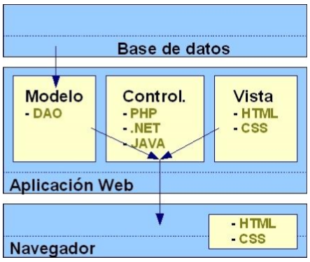
- El Controlador, que actúa como intermediario entre el Modelo y la Vista, gestionando el flujo de información entre ellos y las transformaciones para adaptar los datos a las necesidades de cada uno ⁽³⁾.
Ilustración 1: Arquitectura MVC.

PHP
Php (PHP Pre Hypertext -processor), es un lenguaje de programación de código abierto, utilizado para la creación de aplicaciones y desarrollo Web dinámico (Petición --> Procesado y preparación --> Respuesta), el cual es posible ser incrustado en HTML. Fue creado en 1995 por Rasmus Lerdorf; la actual versión del lenguaje se encuentra en PHP 7.0.

CakePHP
CakePHP es un framework creado en código Php, para el desarrollo de aplicaciones web, pero el cual fue creado en los conceptos de Ruby on Rails, se inició a desarrollar en 2005, y actualmente se encuentra en la versión 3.0 y es distribuido bajo la licencia MIT.
Este framework se seleccionó para el desarrollo del Sistema, debido a la flexibilidad de desarrollo que brinda, además de que se encuentra en constante desarrollo, por una comunidad Open Source y por su base en ser un framework basado en MVC.

Servidor Local

WAPP
Acrónimo de Windows + Apache + PostgreSQL, es una herramienta OpenSource, creado por el grupo Bitnami. WAPP provee de un ambiente de desarrollo para trabajar aplicaciones web desarrolladas con PHP y PostgreSQL.

XAMPP
Considerada una herramienta de software libre, para generar un servidor local, el cual contiene principal mente módulos de servidor web Apache, gestor de base de datos MySql/MariaDB, y lenguajes de script Perl y PHP. Esta herramienta nos será de utilidad para la ejecución y desarrollo del sistema de manera local. El Acrónimo significa X (Cualquier Sistema) + Apache+ Mysql+ PHP+ Perl.

FileZilla
Es una herramienta Cliente FTP (File Transference Protocol) de Software Libre y código abierto, utilizado para la transferencia de archivos multimedia. Esta herramienta será utilizada para sincronizar los archivos del proyecto con el servidor o hosting web.

Licenciamiento

GNU-GPL
Según la página oficial de GNU “Llamada comúnmente GPL de GNU, se usa para la mayoría de los programas de GNU y para más de la mitad de los paquetes de software libre. La última es la versión 3”, asegura que el software está disponible de manera libre, en otras palabras, que pueda ser distribuido libremente, copiado, distribuido, vendido o modificado por cualquier usuario siempre y cuando se mantenga el mismo tipo de licencia ⁽⁴⁾. Bajo este tipo de licencia se desarrollaría el Sistema de Información de Glasswing Nicaragua.

Creative Commons (CC)
El significado que esta licencia es que “algunos derechos están reservados”, esta licencia es utilizada para distribuir Documentos con carácter educativo y de manera libre. Sería la licencia utilizada para la documentación producida relacionada a los diagramas y prototipos; basado en la información de niveles de licencias obtenida del artículo Licencias, de Creative Commons-España ⁽⁵⁾. Bajo las opciones brindadas por el selector de licencia de la página, se determinó la de Atribución-NoComercial-SinDerivar 4.0 Internacional.

Control de Versiones
El control de versiones es un sistema que guarda o registra los cambios producidos a archivos durante su periodo de desarrollo o evolución.

Git
Es un software de control de versiones que fue creado por el mismo que creo Linux, Linus Tolvards, basado en conceptos de confiabilidad y eficiencia, para el mantenimiento de proyectos informáticos, cuando existe un gran número de archivos fuentes.

Github
Github, es una plataforma de control de versiones, de tipo de desarrollo colaborativo de software, que permite alojar proyectos con el tipo de control de versiones Git; a la vez brinda herramientas para trabajar en equipo el desarrollo del proyecto.

9cloud
Es una herramienta IDE (Integrated Development Environment) en línea, bajo la distribución de licencia GNU- GPL v3, que soporta actualmente numerosos lenguajes de programación, permite cargar proyectos contenido en ciertos repositorios (sincronizar) como Github, así mismo faculta a los desarrolladores trabajar, codificar o programar y realizar pruebas de proyectos de software en espacios de trabajos ya pre-configurados. Esta herramienta será muy útil a la hora de corregir errores y poder probar el sistema antes de ponerlo en el espacio de dominio.

Base de datos SQL

¿Qué es un gestor de base de datos?
Los sistemas gestores de bases de datos (SGBD) o Database Management System (DBMS), son un conjunto de programas interrelacionados (Software), especifico cuyo objetivo es servir de interfaz que permita el almacenamiento, modificación, extracción y manipulación de información en una Base de datos por parte de un usuario, desde un lenguaje de manipulación de datos y de un lenguaje de consulta.

Base de datos SQL
Son aquellos tipos de base de datos que utilizan el modelo Relacional (tablas), que poseen la característica de que cada tabla es compuesta por un conjunto de campos (columnas) y registros (filas), la relación entre tablas padre e hijos se da por medio de llaves foráneas y primarias, además que no pueden existir dos tablas con el mismo nombre ni registro. Para el manejo y creación de los diagramas de la base de datos se utilizó Navicat Premiun 11.2.10.

MariaDB
Es un gestor de base de datos SQL basado en Mysql 5.1, por lo cual mantiene compatibilidad con base de datos Mysql, es desarrollada como software libre, bajo la licencia GPL. Su actual versión es la 10.0. Es el Gestor de base de datos a ser utilizado para el Sistema a Crearse, debido a su compatibilidad con el lenguaje PHP y por lo tanto con el Framework CakePHP.

PostgreSQL
En un ORDBMS cuya versión actual es la 9.6.1, basado en el proyecto POSTGRES, de la universidad de Berkeley, es un gestor de base de datos OpenSource, a la altura de muchos gestores comerciales, con grandes características que lo hacen un gestor fiable, escalable seguro, robusto y potente, pero referente a velocidad de respuesta, puede existir un hincapié, debido a que puede lucir deficiente referente a base de datos pequeñas, pero mantiene esa misma velocidad para DB que son mucho más grande. Es desarrollado bajo la licencia PostgreSQL, la cual es similar a la MIT y la BSD.

Ingeniería en Software

El software hoy en día juega un papel en todas las empresas, el software es el encargado de manejar el producto más importante para todas las organizaciones, como es la “información”. La ingeniería de software es la rama disciplinaria de la informática que crea, desarrolla y mantiene las aplicaciones de software usando tecnológicas, y un conjunto de herramientas, técnicas, prácticas y métodos de las ciencias de la computación.
En el glosario de la IEEE (Stad. 610.12-1990), Ingeniería en software se define como “la aplicación de un enfoque sistemático, disciplinado y cuantificable para el desarrollo, operación y mantenimiento del software”. Por otro lado, SEI, da este concepto:” Esa forma de ingeniería que aplica los principios de la informática y las matemáticas para conseguir soluciones rentables a problemas de software”.

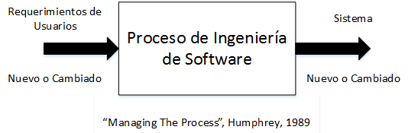
Proceso de Ingeniería en software
Ilustración 2: Proceso de Ingeniería de Software

Al “conjunto de etapas parciamente ordenas con la intención de lograr un objetivo, en este caso, un software de calidad”, se le conoce como proceso de ingeniería en software. Por otro lado, el proceso de desarrollo o ciclo de desarrollo “es el proceso, o ciclo, en que los requerimientos del usuario son traducidos en diseño, el cual es implementado en código, que es probado documentado, y certificado para su uso final”.

Análisis de Requerimientos-requisitos

Al realizar la toma de requisitos y requerimientos, es necesario entender que, al hablar requisitos, referimos a las condiciones, funcionabilidades, características y restricciones que el software tiene que cumplir para su correcto funcionamiento; por otro lado, requerimientos son las necesidades y deseos pedidos por las personas y clientes a quienes se les desarrollara el Software o sistema.
Se define como análisis de requisitos o de requerimientos al conjunto de técnicas y procedimientos que nos permitan conocer los elementos básicos para la planificación de un proyecto de desarrollo de software. El análisis de requerimientos busca capturar y detallar de manera específica los requerimientos de funcionabilidad y de calidad del servicio del producto que se va a desarrollar, desde el punto de vista del cliente y los usuarios que utilizaran dicho sistema; en cambio en el análisis de requisitos buscamos describir, analizar y verificar los requisitos que el software debe tener. A través de la descripción que hace J.M Drake en Programación: Análisis de requisitos (Stander, 2008), formulamos nuestro proceso de tomar de requisitos y requerimientos:
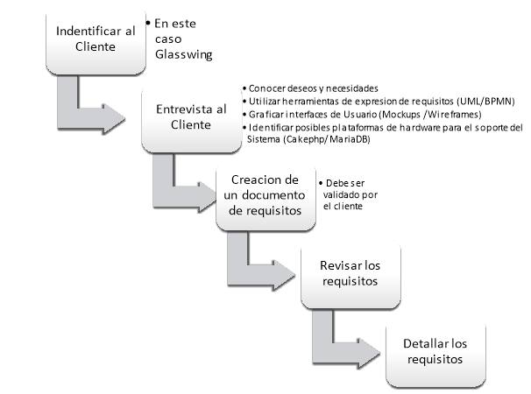
Ilustración 3: Procesos de la toma de Requisitos

Técnicas utilizadas en la recolección de requisitos y requerimientos

Entrevistas y Cuestionarios
Bajo el estilo de una conversación la técnica de entrevista busca recolectar información de los clientes con una comunicación intrapersonal.
El otro aspecto a mencionar es el uso del cuestionario, permite a los recolectores de requerimientos reunir mucha información a partir de un grupo grande de personas. Para obtener mejores resultados, los encuestados debe ser seleccionados en base a los conocimientos y experiencia necesaria que sirva de ayuda para el avance del proyecto. En anexos encontramos las preguntas realizadas al equipo de Glasswing.

Prototipos
En el caso de querer mostrar una visualización del proyecto al cliente, para evitar volver atrás en cuestiones de diseño de interfaces, existen varias herramientas de comunicaciones estas y los desarrolladores y programadores.

Wireframe
Los Wireframes son básicamente el esqueleto de la interfaz de un software, pagina o aplicación web. Describen detalles como posición de botones, vistas y cantidad de funciones que estas podrían tener o que pueden ser modificadas. No muestran ningún diseño. La finalidad de un wireframe es mostrar al cliente un diseño o boceto rápido y facilitar la comunicación entre cliente y desarrollador, permitiendo realizar cambios si son necesarios, previniendo que estos “cambios” se lleguen a realizar ya con el software desarrollado o en etapa de desarrollo. Esta herramienta de bosquejo es cuando el diseño este algo crudo. La herramienta Utilizada es Balsamiq Mockups 3.5.1.

Mockups
Esta herramienta de bosquejo se utiliza cuando se tiene un diseño visual más refinado. Los mockups son diseños visuales más detallados de las interfaces de un software, pagina o aplicación web, por lo tanto, más fieles (un nivel medio) a las tareas que el producto final debe ejecutar ⁽⁶⁾. La herramienta utilizada es Justinmind Prototyper 7.5.0.

Casos de Uso
Cuando hablamos de los casos de uso, hablamos de un recurso grafico de UML que muestra las cadenas de interacciones entre los actores del negocio y el sistema que se desea crear, en el cual satisfacemos gráficamente una descripción de la funcionalidad y las características de calidad de servicio de sistema

Ciclo de vida de un Proyecto de Software
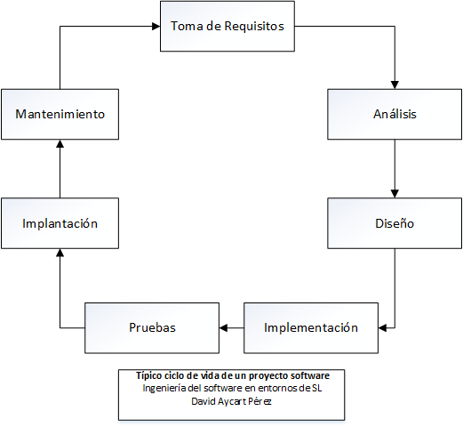
Al conjunto de fases que pasa un proyecto de software desde su concepción es conocido como Ciclo de Vida software, según Aycart en Ingeniería del software en entornos de SL2007 y abarca o incluyen las actividades o fases ahora mencionadas: Toma de requisitos y requerimientos, Análisis, Diseño, Desarrollo, Pruebas (validación, aseguramiento, de la calidad,) e Instalación (implantación).

Ilustración 4: Ciclo de Vida de un Proyecto

De los pasos anteriormente expuestos, se buscarán ejecutar los tres primeros, y el desarrollo de un módulo del software. Existen distintos modelos de para su ejecución, lineal, cascada, evolutivo, espiral, concurrente, entre otros. El seleccionado para el desarrollo de este trabajo es el Modelo de cascada.

Factibilidad y Viabilidad

Estudio de Factibilidad
Permite la recopilación de datos relevantes para continuar o no un proyecto, si es bueno o malo; y con qué condiciones se cumplen o deben contarse para que sea exitoso y seguir en el estudio, desarrollo e implementación del mismo.
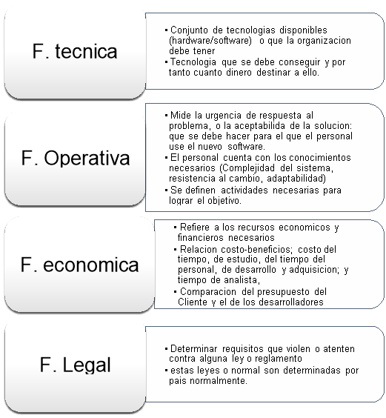
Un estudio de factibilidad abarca diversas áreas: técnicas, financiera, operacional, geográfica, tiempo, recursos, legal y política. En el presente documento abarcaremos solo 4, descritas a continuación:
Ilustración 5: Áreas abordadas de Factibilidad

Estudio de Viabilidad
La realización de un análisis de viabilidad intenta predecir en base a un objetivo, el eventual éxito de un proyecto, no importa en qué campo se desea implementar, sea en lo educativo o en lo tecnológico, a nivel gubernamental o corporativo. Este es ejecutado luego de demostrar que un proyecto es primeramente factible y muestra como el proyecto pretende beneficiar a los procesos del negocio. El estudio de viabilidad debe mostrar si en verdad vale la pena continuar con el levantado de requerimientos y el resto del proceso de desarrollo.
En el estudio de viabilidad es necesario evaluar cuatro partes (Técnica, económica, operacional, y legal), de las cuales abordaremos:
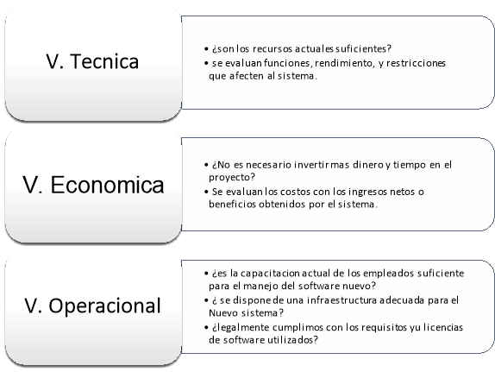
Ilustración 6: Áreas abordadas de Viabilidad
La información del estudio de viabilidad se puede recopilar durante entrevistas, esta consiste en brindar suficiente cantidad de datos para que la gerencia tenga suficientes elementos para proceder a un siguiente paso. Al fin y al cabo, el estudio de Viabilidad debe dar una respuesta a varias interrogantes: ¿Contribuye el sistema a desarrollarse con los objetivos de la empresa?, ¿se pude desarrollar el sistema dentro del tiempo y presupuesto con que cuenta la empresa? ¿Es posible unificar o poner a trabajar el sistema a desarrollar con los sistemas actuales con que cuenta la empresa? ⁽⁷⁾.

Lenguaje de modelado Unificado-UML
UML, de Unified Modeling Lenguage (Lenguaje Unificado de modelado), Es el lenguaje utilizado para la modelación de sistemas de software, nacido en la década de los noventa, más específicamente en 1997. UML cubre la necesidad como lenguaje grafico para visualizar, especificar, construir y documentar planos de software/sistema, así como sucede en otras áreas como construcción, mecánica o en la industria aeroespacial.
UML tiene un objetivo principal “Proporcionar a los arquitectos en sistemas, ingenieros de software y desarrolladores de software, herramientas para el análisis, diseño e implementación de sistemas basados en software, así como para el modelado de negocios y procesos similares.” ⁽⁸⁾. Para el diseño de los diagramas UML se utilizará las herramientas WhiteStartUML 5.8.1.0, Ms Visio 2016 e IBM Rational Rose 2007.

Clasificación de los diagramas-UML
En UML 2.0 los tipos de diagramas están agrupados en tres categorías: Estructurales (6), de Comportamiento (3), y de interacción (4).

Tabla 1: Tipos de Diagramas UML
Las estructuras de diagramas | Diagrama de clase, de objeto, de componentes, de estructura compuesta, de paquetes, de despliegue/ implementación.
Los diagramas de Comportamiento | Diagramas de casos de uso, de actividad, de estado.
Los diagramas de interacción | Diagrama de secuencia, de colaboración, de tiempo, y de interacción. Estos se derivan del grupo anterior.

Elementos estructurales de UML
Representan cosas conceptuales o materiales, partes estáticas.
Tabla 2: Elementos estructurales de UML
 | Herramienta | Representación
1 | Clases: es la descripción de un objeto que posee atributos, operaciones, relaciones y semántica. | 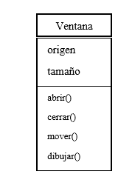
2 | Interfaz: colección de operaciones de un servicio de una clase o componente determinado. Describen el comportamiento visible externamente del objeto, mas no describe la implementación. | 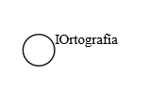
3 | Colaboración: una interacción, y es un conjunto de roles y otros elementos, representan una implementación de patrones en forma de sistema. | 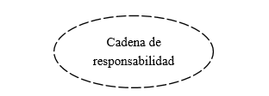
4 | Caso de uso: la descripción del conjunto de acciones que un usuario con el sistema. | 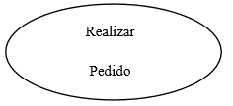
5 | Clase activa: una clase con uno o más procesos en hilos de ejecución, por lo cual pueden dar lugar a actividades de control. | 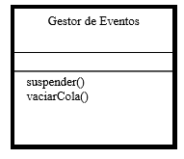
6 | Componentes: parte física y reemplazable de un sistema. | 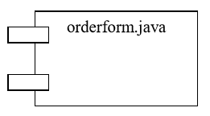
7 | Nodos: representa un recurso físico computacional que existe en un tiempo de ejecución, casi siempre disponen de algo de memoria, y usualmente con capacidad de procesamiento. Es representado por un cubo. (Desarrollo Orientado a objetos con UML- Raúl Alarcón, 2000). | 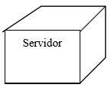

Elementos de Comportamiento
Son los elementos dinámicos de UML, que cumplen con el papel de expresión en tiempo y espacio.
Tabla 3: Elementos de Comportamiento de UML
 |  | Representación
1 | Interacción: comprende un intercambio de mensajes o acciones entre un conjunto de objetos, para lograr un objetivo específico. | 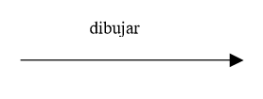
2 | Máquinas de estados: En este comportamiento se especifica el orden de estados en que deben pasar objetos o interacciones durante se dé respuesta a estos eventos. | 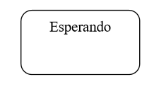

Elementos de Agrupación
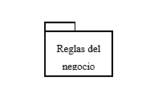
Son encargados de la manera organizativa de los modelos UML.
Paquetes: su existencia es presente durante el desarrollo, es puramente conceptual.

Elementos de anotación
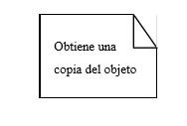
Son los encargados de guardar alguna anotación explicativa en UML, normalmente comentarios que describen algo importante.
Nota: muestra anotaciones, restricciones y comentarios.

Relaciones
Existen 4 tipos en UML.
Tabla 4: Relaciones en UML
 |  | Representación
1 | Dependencia: Muestra que un elemento depende de otro. Se representa por una línea discontinua. | 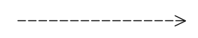
2 | Asociación: Muestra que dos elementos están asociados, pero que el primero requiere de cierta información del segundo elemento. | 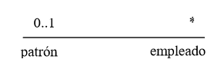
3 | Generalización: aplica en si propiedades de Programación orientada a objetos (en especial al ser usadas en diagramas de clase), como es la herencia. | 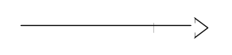
4 | Realización: Alarcón lo define de esta manera, una relación semántica entre clasificadores, donde un clasificador especifica un contrato que otro clasificador garantiza que cumplirá. | 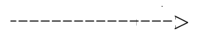

Diagramas
La finalidad de los diagramas es mostrar distintos puntos de vista o perspectivas del sistema, describen lo que los clientes desean que el sistema haga, y la forma en que los desarrolladores pueden entenderlo y graficarlo, sin decir el cómo se hará.
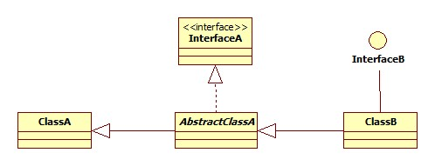
- De Clases: son diagramas estáticos del sistema, que comúnmente describen interfaces, colaboraciones, además de las relaciones entre las clases existentes en el sistema, los atributos y operaciones o métodos de cada uno, similar al de entidad-relación de base de datos.
Ilustración 7: Diagrama de Clases
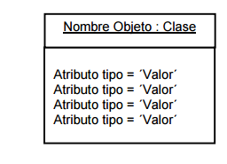
Ilustración 8: Diagrama de objetos
- De objetos. Describen la estructura estática de un sistema en un momento peculiar. Muestran un conjunto de objetos y sus relaciones, ejemplifican diagramas de clases complejos, demostrando como se verían instancias actuales y sus relaciones, demostrando así la precisión de los diagramas de Clases.
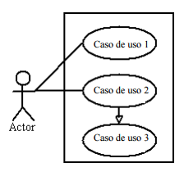
- De casos de Usos: Muestran el conjunto de casos de uso (servicios y/o funciones) y actores participantes del sistema y sus relaciones.
Los casos de uso describen las acciones del sistema desde el punto de vista del usuario. A través de ellos se modela la funcionabilidad del sistema.
Ilustración 9: Diagrama de casos de Uso

- De Secuencia & colaboración: Son un conjunto de diagramas de interacción, a la vez cubren la parte dinámica del sistema.
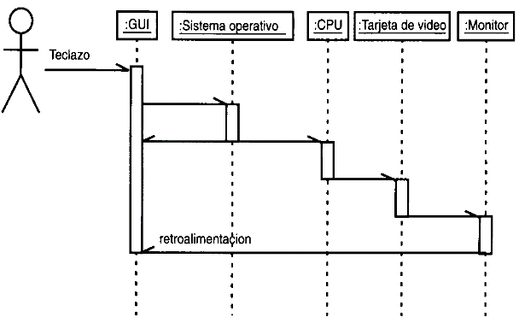
Ilustración 10: Diagrama de secuencia
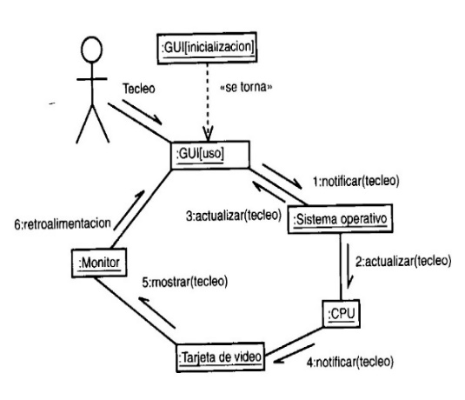
Los diagramas de secuencia muestran la interacción entre objetos con base a tiempos (de manera temporal) y orden de las secuencias (que va primero, que va después…).
Ilustración 11: Diagrama de colaboración

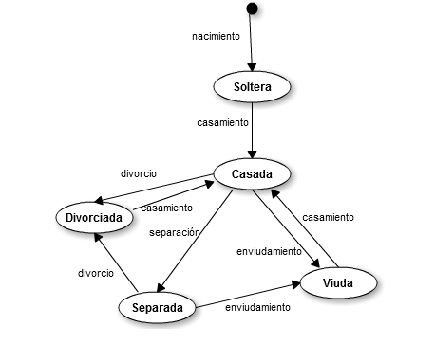
Los diagramas de colaboración muestran la organización estructural de los objetos que envían y reciben los mensajes (interacciones). Representan una combinación entre diagramas de clases, casos de uso, y de secuencias, describiendo comportamiento tanto de la estructura estática como de la dinámica.

- De estados: exponen una máquina de estados compuesta por estados, transiciones, eventos y actividades; típicamente son el complemento de una clase.
Ilustración 12: Diagrama de Estados
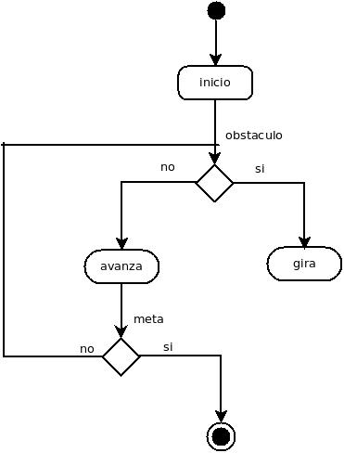
- De actividades: Se centran en mostrar el flujo de actividades dentro del sistema, cubren la parte dinámica de un sistema, mediante el modelado del flujo ocurrente de manera secuencia de actividad en actividad.
Ilustración 13: Diagrama de Secuencia

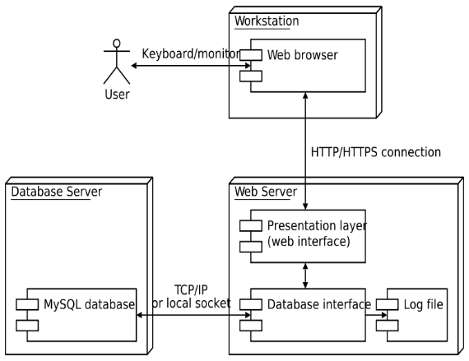
- De Despliegue/ distribución: Muestran la arquitectura de hardware y el software del sistema y la configuración de los nodos (que contienen uno o más componentes). Puede representar a los equipos, dispositivos, interconexiones y el software por cada máquina.
Ilustración 14: Diagrama de Despliegue
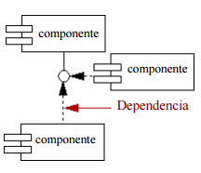
Ilustración 15: Diagrama de Componentes
- De componentes: describen la organización y dependencias de los componentes físicos de un sistema, los cuales suelen componerse por una o más clases, interfaces o colaboraciones, por lo cual tienen mucha relación con los diagramas de clase.

Notación de Modelado de procesos de Negocio -BPMN

BPMN, de Business Process Modeling Notation (en español Notación de modelado de procesos de negocio), Es un estándar y notación Internacional grafico que describe de manera lógica, procesos de negocios y servicios web. Este estándar buscar agrupar la planificación y gestión del flujo de trabajo, así como el modelado y la arquitectura, proporcionando a los actores del proceso, un lenguaje común para la especificación de forma clara, completa y eficiente el detalle de un proceso. La actual versión (2.0) es avalada por la OMG. Se utilizará la herramienta llamada BonitaBPMN para la creación de los diagramas.
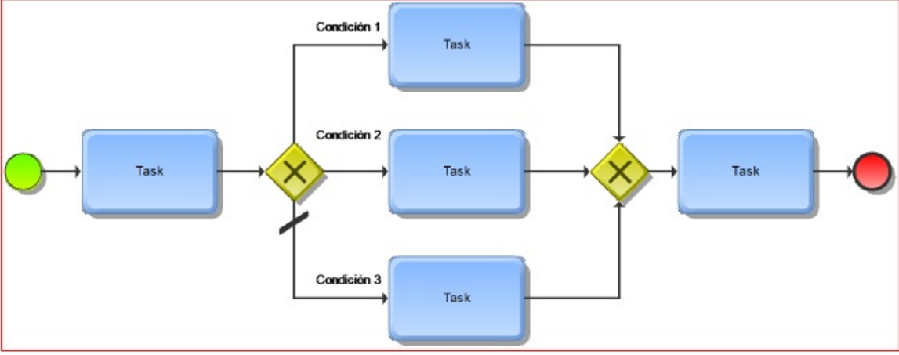
Ilustración 16: Diagrama BPMN
En el manual de BPMN 2.0 encontramos que “BPMN proporciona un lenguaje común para que las partes involucradas puedan comunicar los procesos de forma clara, completa y eficiente (…) BPD es un diagrama diseñado para representar gráficamente la secuencia de todas las actividades que ocurren durante un proceso, basado en la técnica de Flow Chart, incluye además toda la información que se considera necesaria para el análisis. BPD es un diagrama diseñado para ser usado por los analistas, quienes diseñan, controlan y gestionan procesos.” ⁽⁹⁾. Para la diagramación de procesos BPMN utilizaremos el software Bonita BPMN.

Niveles de Modelado de Proceso
En el modelado de BPMN, se distinguen 3 niveles:
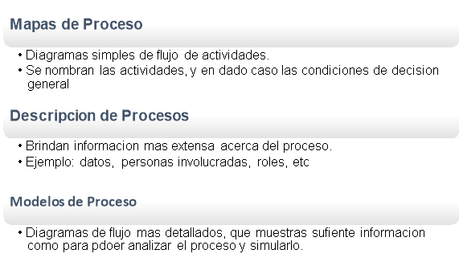
Ilustración 17: Niveles de proceso en BPMN

Elementos de BPMN
Se encuentran clasificados en 4 categorías:

Objetos de flujo
Son los principales elementos que definen los comportamientos de los procesos. Existen 3 objetos de flujo:
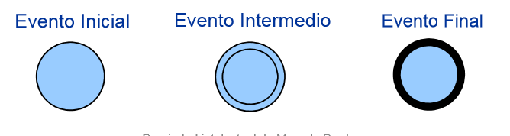
- Eventos: una acción o algo que debe ocurrir durante el curso de un proceso, este afecta al flujo del proceso, comúnmente posee una causa y un resultado. Encontramos 3 tipos de eventos: De Inicio, Intermedios, De Fin.
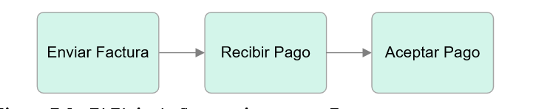
Actividades: representan el trabajo o labor ejecutada dentro de un proceso de negocio, estas pueden ser y a la vez no compuestas o atómicas. Hallamos dos tipos de actividades tareas y subprocesos.
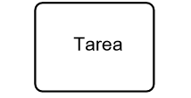
- Tarea: una actividad atómica, es incluida dentro de un proceso. Las tareas pueden ser: simples, manuales, automáticas, de usuario, recibido, servicio y envió.

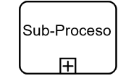
- Subproceso: conjunto de actividades incluidas dentro de un proceso. Pueden ser: embebidas, reusables y transaccionales.


- Compuertas: llamadas también Gateway estos elementos del modelado son usados para controlar divergencia y convergencia del flujo. Existen varios tipos de compuertas: Exclusiva, Basada en eventos, Paralela, Inclusiva y Compleja.

Objetos de Conexión
Estos elementos son utilizados para conectar objetos del flujo dentro de un proceso, y definen el orden de ejecución de las actividades. Existen tres tipos de conectores.
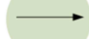
Líneas de Secuencia: Muestran el orden de los eventos y decisiones que se realizan dentro del proceso.

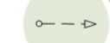
Líneas de Mensaje: Indican flujo de mensaje entre diferentes objetos a los artefactos de los procesos.

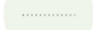
Asociación: Asocia diferentes objetos con otros

Canales
Estos elementos son los medios utilizados para organizar actividades del flujo en diferentes categorías separadas visualmente: áreas funcionales, roles o responsabilidades.
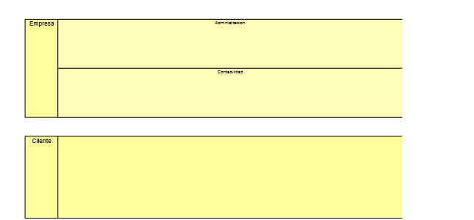
Pools: Los actores externos con los cuales interactúa un proceso.
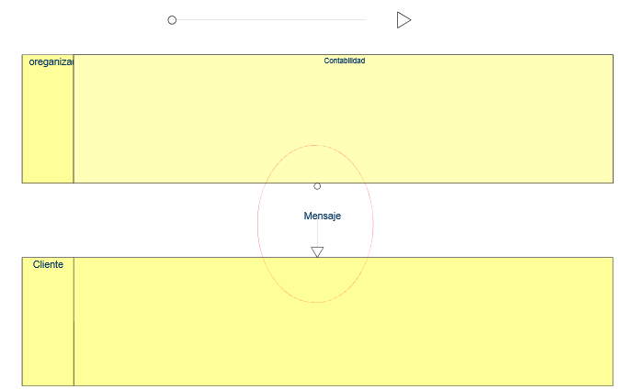
Lanes: Representan participantes dentro del proceso.

Artefactos
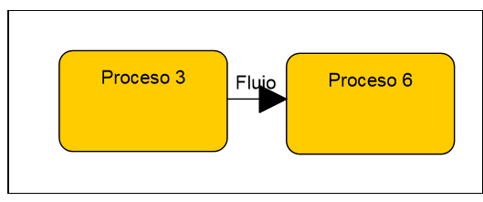
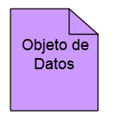
Estos objetos gráficos muestran información extra sobre elementos dentro del proceso sin afectar el flujo de información. Existen 3 tipos: Objetos de datos, Grupos y Anotaciones.

Programación Orientada a Objetos -POO
Es el estilo de programación, o técnica orientada a existencia de objetos, para desarrollar soluciones computaciones, los cuales posee propiedades, métodos y atributos, además de otras propiedades; el objeto de la POO es reutilizar código en vez de volver a crear o escribir.
En el artículo Fundamentos de la POO, se señala que POO:
“La POO es un paradigma de la programación de computadores; esto hace referencia al conjunto de teorías, estándares, modelos y métodos que permiten organizar el conocimiento, proporcionando un medio bien definido para visualizar el dominio del problema e implementar en un lenguaje de programación la solución a ese problema.
La POO se basa en el modelo objeto donde el elemento principal es el objeto, el cual es una unidad que contiene todas sus características y comportamientos en sí misma, lo cual lo hace como un todo independiente pero que se interrelaciona con objetos de su misma clase o de otras clases, como sucede en el mundo real” ⁽⁸⁾. Existen tres conceptos fundamentales dentro de la POO.

Objetos
Personas, lugar o cosas relevantes para la creación de un sistema, ejemplo pueden ser usuarios, clientes, artículos, pedidos, etc.; también pueden ser interfaces de un software.

Clases
Es la forma de agrupar y representar objetos, describiendo atributos (propiedad de un objeto) y métodos involucrados.

Herencia
Se refiere acerca de la creación de clases a partir de otras, donde las hijas reciben características o atributos de la clase padre.

Análisis y Diseño Orientado a Objetos -ADOO

Análisis
En el caso de Análisis Orientado a objetos (AOO) se desarrollan modelos que describan el software a ser desarrollado en base a los requisitos definidos por el cliente y los usuarios, abarcando así el funcionamiento y comportamiento. En AOO se definen clases, atributos, operaciones y relaciones de comportamientos asociados a los problemas a resolver.

Diseño
En el caso de Diseño orientado a objetos (DOO), se da el diseño de la solución a los problemas propuestos en ADOO para la creación del software, produciendo un diseño que interconecte objetos de datos y operaciones de procesamiento. Para Desarrollar ADOO se trabaja de la mano con UML.

Planteamiento del Problemas

Antecedentes

Hoy en día, las ONGs en el país, tienen a la mano sistemas de información sencillos que permiten administrar la información, reduciendo gastos de papelería y tiempo de acceso a los datos. Pero, aun existiendo estos sistemas, se puede decir que no cumplen con las funciones correctas y específicas para cumplir con las necesidades de las organizaciones (seguridad, complejidad, eficiencia, rapidez, eficacia), lo cual conlleva tal vez a una reducción real sobre gastos y tiempo.
Glasswing Internacional, fundada en El Salvador; es una ONG que tiene actividad en el país desde el año 2014, trabajando con colegios y escuelas primarias, en base a donativos de empresas que desean realizar responsabilidad social empresarial, o ejecutar un proyecto en los programas que posee la organización, ya sea en salud, educación, infraestructura, etc., para apoyar a la niñez nicaragüense.
Actualmente Glasswing procesa el flujo de información a través de distintas aplicaciones ofimáticas, como son los datos de los personales (coordinadores, voluntarios, beneficiados, patrocinadores, etc.), en tablas de hojas de cálculo, y se generan informes sencillos a través de formularios de Excel, los cuales posteriormente son unificados por el personal, conllevando tiempo al procesar los datos.
Glasswing no cuenta con un sistema propio que centralice el procesamiento de datos e información de la empresa. Glasswing utiliza herramientas como el paquete de ofimática para el procesamiento de archivos, en el caso de Excel y Google Sheets para el procesamiento de hojas de cálculo, también los archivos se almacenan en Google Drive al momento de compartir o mantener alojados en un sitio. Este el motivo por cual se decidió realizar el presente proyecto de análisis y diseño de una herramienta de administración y Reporteria; cuyo documento es compuesto por un Análisis de requerimientos, factibilidad, viabilidad y Diseño de Sistema y de procesos de negocios para un software que centralice la entrada y salida de datos de la organización, para un posterior desarrollo e implementación.

Problema

Glasswing como organización sin fines de lucro trabaja a través de donaciones y dinero invertido por empresas para realizar proyectos de responsabilidad empresarial, por tanto, maneja variada cantidad de información, la cual necesita tratar para entregar informes estadísticos sobre avances y resultados finales de cada proyecto. Actualmente Glasswing carece de un SI formal y propio para el procesamiento de datos, por lo cual le toca recurrir al uso de otras herramientas ofimáticas (Word, Excel, etc.), esto conlleva a gastos innecesarios sobre tiempo y utilería, ineficiencia al momento de generar reportes para las empresas socias que patrocinan los proyectos, o al momento de la toma de decisiones gerenciales de la ONG.

Justificación

Como Justificación práctica, es diseñar una herramienta tecnológica que facilite y automatice procesos de administración y gestión de información de la ONG, como apoyo a la toma de decisiones gerenciales, y que ayude a reducir gastos operativos y de utilería, como consecuencias ahorro en papelería y tiempo.
Por otra parte, la justificación académica, se tiene como misión el dar uso a las diferentes metodologías, y herramientas tecnológicas propias de la ingeniería en software para la toma de requisitos, requerimientos y procesos para la realización de Análisis y Diseño de un software.

Hipótesis

Por medio de la herramienta a diseñar, la organización llamada "Glasswing" podrá tener mejor control sobre los reportes e informes estadísticos a partir de información administrativa de dicha organización. Además, esta herramienta permitirá a Glasswing, tener una administración efectiva de la información y datos, optimizando controles y estadísticas de los diferentes proyectos ejecutados.

Alcances
Al finalizar dicho proyecto, se obtendrán los siguientes resultados:
- Documento de Análisis de requerimientos y requisitos del Sistema Informático a diseñar.
- Documento de Factibilidad del Sistema.
- Documento de Viabilidad del desarrollo del Sistema.
- Documentación del sistema que abarque diagramas UML del sistema y los procesos de entrada y salida de datos; diagramas BPMN sobre los procesos de los principales procesos de negocios involucrados en el diseño del sistema; y diagrama y diccionario de cada una de la base de datos a ser utilizadas.
- Documentación de los Prototipos del sistema, como son ejemplo de bocetos de ventanas del sistema, y un prototipo que englobe los principales módulos del sistema.

6. Limitaciones
- El diseño del sistema será carácter Web,
- No se realizará desarrollo ni Implementación.
El diseño puede no ser perfecto debido al surgimiento de nuevas necesidades (requerimientos y requisitos).

Diseño Metodológico

Metodología

La metodología presente en esta investigación es de carácter cualitativa, debido a que se aborda el estudio de diferentes sucesos complejos de informática, también no se especifica un orden o método de procedimiento de recolección de datos específica, y tampoco las variables utilizadas son susceptibles a medición.
También en base a la recolección de datos no es posible realizar análisis estadístico.

Tipo de Diseño

El tipo de diseño de investigación realizada es no experimental, debido a que las variables no requieren de manipulación directa, y se da en un ambiente controlado.

Tipo de Investigación

El desarrollo de esta investigación es de carácter descriptiva-correlacional, primeramente, descriptiva, se describen situaciones y eventos a automatizar en una solución informática para organización llamada Glasswing, involucrando actores y sus propiedades
Desde el punto de vista correlacional, se cumple con el papel de interrelacionar variables sin control experimental, y el investigador se limita a observar y recolectar información sin intervenir en la situación actual de la organización.

Universo, Población y Muestra

Según El Directorio ONG de Nicaragua ⁽¹⁰⁾ del año 2015, Nicaragua contaba aproximadamente con 150 organismos y redes no gubernamentales registradas en este directorio, que vendrían a conformar el Universo del presente trabajo monográfico.
La población tomada de este universo es conformada por una sola organización, que sería Glasswing.
La muestra es conformada por los procesos de control y administración de la organización.
El método de tipo de muestreo para esta monografía, es no probabilística, sino por conveniencia, debido a que el Software a diseñar será única y adecuada para esta organización seleccionada.

Fuentes de Información

Fuentes Primarias | - Coordinadores de Proyectos de Glasswing  - Director de Proyectos de Glasswing en Nicaragua  - Tutor
Fuentes Secundarias | - Libros especializados  - Monográficas Relacionadas  - Trabajos documentales relacionados.  - Artículos de Páginas web

Técnicas de recolección de datos

Para la realización de recolección de datos se realizarán entrevistas y cuestionarios al personal de Glasswing y director de proyectos, así obtener los requisitos, requerimientos y comentarios necesarios para el diseño del sistema, también se realizará una investigación documental de los datos que se obtengan.
La investigación documental es alimentada teóricamente por fuentes de información sobre los temas UML, BPMN, Sistemas de información, ingeniería en software, Arquitectura de software, Programación y análisis y diseño orientado a objetos, base de datos, entre otros.

Técnicas de procesamiento y análisis de Información

Durante el procesamiento de datos clasificaremos los elementos más relevantes de la información recopilada durante las entrevistas realizadas, y de la observación sobre los procedimientos de procesamiento de datos actuales de Glasswing, lo recopilado es adaptado y adecuado al contexto del estudio de esta monografía.
Como se refirió anteriormente que la metodología de esta documentación monográfica es de carácter cualitativo, por medio del estudio se realizara una puesta de mejora a los procesos actuales de Glasswing, como son el estudio de factibilidad y viabilidad, y el diseño de la herramienta tecnológica.

Marco Lógico
Tema | Ingeniería de Software
Titulo | Análisis y Diseño de un sistema de Información para Glasswing Internacional en Nicaragua
Objetivo General: | Diseñar una herramienta tecnológica de carácter web, para el manejo de información administrativa y de control operativo de los proyectos, así como controles estadísticos presentados en una dinámica de reportaría, que permita a Glasswing la administración efectiva, y oportuna de la información y datos para optimizar controles y estadísticas de los diferentes proyectos.
Tabla 5: Marco Lógico de Objetivos específicos
Objetivos Específicos | Herramientas o Métodos a Utilizar | Marco Teórico | Actividades | Indicadores | Hitos | Recursos
Realizar un análisis de requerimientos y requisitos para determinar el desarrollo de un Software de un Sistema de información para Glasswing Nicaragua. | Entrevistas  Cuestionarios  Ingeniería de requerimientos  Análisis de documentos y procedimientos realizados.  Procesadores de datos (Excel- Word, etc.) | Técnicas utilizadas en la ingeniería de requerimientos para obtención de requerimientos y requisitos  ¿Qué es una entrevista?  Como crear un Cuestionario para la toma de requerimientos y requisitos | - Realización de entrevistas.  - Revisión de los requisitos y requerimientos del software con los futuros usuarios del sistema.  - Revisión del sistema actual que poseen para manejo de información con le previo permiso | - Tipos de requerimientos  - Tipos de requisitos.  - Debilidades que se poseen al momento de administrar y procesar la información.  -Lista de las necesidades a ser implementadas o desarrolladas en el sistema | - Documento descriptivo de los requerimientos y requisitos que el sistema debe cumplir. | - Entrevistas  - Cuestionarios  - Factor económico para movilizarse a la organización.  - Factor tiempo disponible de los responsables de la ONG.  - Personal de la Oficina de Glasswing.  - Hojas de Cálculo para manejo de información de Glasswing.
Presentar un informe de Factibilidad y de Viabilidad para una futura decisión por parte de Glasswing, de Desarrollar e Implementar el Sistema completamente. | Entrevistas y Cuestionarios  Procesadores de datos (Excel- Word, Project, etc.) | Componentes de un estudio de factibilidad  Componentes de un estudio de viabilidad | - Identificar herramientas necesarias para la creación del sistema.  - Determinar y recopilar los costos del desarrollo del proyecto.  - Identificación de beneficios del sistema a la empresa.  - Redacción de un informe de factibilidad y otro de viabilidad del Proyecto. | - Herramientas a ser adquiridas  - Tipos de costos  - Tipos de beneficios | - Documentación en la cual se presente un estudio de factibilidad y de viabilidad para el Sistema a ser diseñado | - Computadoras  - Teléfono  - Internet  - Libros  - Tutor
Diseñar el sistema y procesos de entrada - salida de datos y de procesos negocios en UML y BPMN con el propósito de brindar una documentación para el desarrollo e implementación en la organización de un sistema de información. | UML  BPMN  Herramientas de diseño de procesos de sistemas y procesos de negocios (IBM Rational Rose, Bonita BPMN, Visio 2016, WhiteStarUML) | Utilización de Diagramas UML para modelación de procesos de negocio  Arquitectura de un Software  El Proceso de la ingeniería de Software. | - Realización de los diferentes diagramas para el análisis del Sistema en UML 2.0  - Realización de Diagramas de Procesos de Negocio con BPMN 2.0  - Creación de diagrama de arquitectura. | - Limitaciones y alcances del sistema  -Tipos de Diagramas desarrollados | - Documento en el cual se presenten los diagramas del Sistema a crearse y de los procesos de negocios involucrados. | -Información recopilada de los requerimientos y requisitos del sistema para la ONG  - Manuales UML & BPMN  - Recursos Web acerca de diagramas UML & BPMN  - Personal de la Oficina para confirmación de procesos.  - Internet  - Tutor  - Herramientas de diseño UML & BPMN
Elaborar el modelo de las bases de datos relacionales que se acomoden a lo recolectado durante el análisis de requisitos y requerimientos, que permitirá manejar la información centralizada y un control seguro de usuarios. | UML  BPMN  Navicat Premiun, MariaDB, PostgreSQL,  Procesadores de datos (Excel- Word, Project, etc.) | Utilización de Diagramas BPMP para modelación de procesos de negocio.  Elementos UML para el diseño de procesos de sistema  Definición del sistema y la funcionabilidad  Teoría de base de datos | - elaboración de un diseño de la base de datos en base a los diagramas UML y BPMN creados.  - Elaboración de diagrama de base de datos  - Creación de un prototipo de base de datos  - Elaboración del diccionario de datos | - Diagramas del diseño de las bases de datos  - Elementos del diccionario de datos | - Documentación del diseño del sistema | - Requisitos y requerimientos detectados durante las entrevistas  - Herramientas de desarrollo UML / BPMN  - Herramientas para diseño de base de datos  -Tutor  - Internet
Elaborar y Diseñar los prototipos de la interfaz visual de una herramienta que permita a Glasswing monitorear y evaluar los proyectos ejecutados, además de poder, en base a los requisitos y requerimientos que la gerencia de Glasswing brinde. | Wireframes  Mockups  Procesadores de datos (Excel- Word, Project, etc.)  Software de diseño de prototipos y bocetos (Justinmind Prototyper, Balsamiq Mockups) | Creación de Prototipos de Software | - Creación de Wireframes del Sistema  - Creación de Mockups del sistema | Wireframes y Mockups creados  Diagrama de Mapeo de los principales módulos del Sistema | - Documento de los Wireframes y mockups creados | - Herramientas para la creación de Prototipos de software.  - Internet  - Computadora  - Manuales de desarrollo de software  - Tutor  - Equipo de la oficina de Glasswing y futuros usuarios a usar.

Resultados
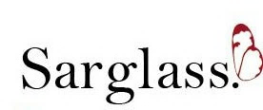

Primer Objetivo.
Realizar un análisis de requerimientos y requisitos para determinar el desarrollo de un Software de un Sistema de información para Glasswing Nicaragua.

Identificación de Requisitos del sistema
Se pueden dividir en dos categorías: Funcionales (Afectan directamente al sistema) y No funcionales (Afectan indirectamente al sistema).

Requisitos Funcionales
- El sistema será capaz de administrar (registrar y modificar) información de los colegios, profesores y estudiantes beneficiados, a la vez de las empresas patrocinadoras y de los voluntarios y/o pasantes que trabajen con Glasswing.
- El sistema poseerá un módulo para el manejo y creación de usuarios, sus permisos, restricciones y privilegios.
- El sistema almacenara información sobre los proyectos, cantidad de clubs extracurriculares y otras actividades que la organización realiza, esto refiriendo a apertura de nuevos clubes o proyectos, o cierre de los que se están ejecutando (Las tareas mencionas como parte de este requisito, podrán ser ejecutadas por los coordinadores y ciertas partes también podrá intervenir el Supervisor).
- El sistema deberá guardar o administrar información correspondiente a la ejecución de las campañas (proyectos, actividades, clubs, etc.) o planes de la organización. Además, deberá referir si es donación monetaria (cantidad, tipo de moneda, y donante) o donación de material (cantidad, costos, donante).
- El sistema controlara o gestionara posición que ocupen los colaboradores de la organización (trabajadores, pasantes o voluntarios).
- El sistema permitirá a los usuarios buscar y consultar información de la base de datos, sobre lo que se desea siempre y cuando el término exista.
- El sistema generara a través de la información almacenada estadísticas y reportes con las variables definidas por los usuarios que poseen el permiso. Ya sea, por ejemplo, acerca de la destinación de recursos, actividad de donantes, voluntarios/ pasantes; o algún otro criterio o variable.
- El sistema aceptara el acceso de una sola sesión por usuario al mismo tiempo.
- El sistema genera log o historial de todas las actividades que los usuarios realicen, por motivos de cualquier auditoria.
- El sistema permitirá llevar control de asistencia de los beneficiados y los voluntarios en las actividades y clubes que se realizan.
- El sistema poseerá la capacidad de visualizar la relación entre clubes y estudiantes, o estudiantes proyectos, clubes y voluntarios, empresas proyectos, así de otras variables relacionadas.
- El sistema genera un backup cada cierto periodo de tiempo, el cual será programado por solo un nivel de usuario.
- El sistema generara automáticamente reportes estadísticos cada vez que un proyecto se cierra.
- El sistema generara reportes a través de encuestas que se realizan a los beneficiados al finalizar cada proyecto, club o actividad programada.
- Los coordinadores serán capaces de registrar incidencias que ocurran a lo largo del calendario de cada proyecto, club o actividad.
- Los coordinadores serán capaces de generar informes contables, por ejemplo, presupuestos o facturas.
- El sistema será capaz de generar presupuestos a partir de indicaciones del usuario, en este caso los coordinadores para gastos de actividades de proyectos o clubes.

Requisitos no Funcionales
- El software será desarrollado bajo licencia GPL.
- El sistema solo permitirá 3 intentos de inicio de sesión, luego de eso se necesario un tiempo de 5 minutos para entrar.
- El ingreso deberá ser restringido por medio de contraseñas y usuarios definidos.
- El sistema se desarrollará bajo la arquitectura M.V.C.
- El sistema se desarrollará en PHP, usando el framework CakePHP 3.0 o superior.
- La base de datos debe ser en lenguaje SQL y gestionada con MariaDB.
- Habrá una base de datos basada en PostgreSQL, la cual será usada para gestionar la información de usuarios para acceso del sistema.
- El software deberá cumplir el concepto de portabilidad, debe visualizarse y funcionar en cualquier navegador web en PC o dispositivo Móvil.
- El sistema debe estar alojado en un sitio web.
- Toda funcionabilidad del sistema debe responder al usuario en menos de 5 segundos.
- La base de datos debe estar en Línea.
- El sistema no debe tardar más de cinco segundos en procesar búsquedas para que se muestren resultados, tras este tiempo el sistema debe mostrar ya lo que ha encontrado.
- La Interfaz del sistema debe ser clara, sencilla y amigable con el usuario.
- Todo cambio hecho en cualquier registro de las tablas de la base de datos deber actualizada en menos de dos segundos, para el uso por parte de otro usuario.
- Todas las comunicaciones externas del sistema deben estar encriptados usando el algoritmo RSA.
- El sistema debe ser desarrollado bajo las buenas prácticas de CakePHP.
- El sistema debe ser posible manejar con solamente dos horas de capacitación al personal.
- El desarrollo de los diseños del sistema debe ser desarrollados con diagramas UML
- En vez de los diagramas de actividades de UML, se utilizarán para la descripción de los procesos de negocios diagramas BPMN.
- Sera necesario presentar mínimo 4 wireframes y 5 mockups de la interfaz del sistema.
- El código del sistema debe ser contar con los comentarios necesarios para posibles modificaciones o correcciones de fallo para mejorar su funcionamiento.
- El Supervisor o superusuario debe ser quien pueda aprobar generación de presupuestos creados a través del formulario por el coordinador.
- El sistema solo podrá poseer un Supervisor, quien funcionará como superusuario.
- El sistema informara al Supervisor, a través de correo electrónico los cambios que se realicen en el sistema, últimos accesos al sistema, así mismo quienes están conectados entre ciertas horas.

Descripción de los Procesos de Negocios Involucrados

Selección y agregación de voluntarios
Para la selección de voluntarios no se tiene un proceso definido, se hace una invitación por las redes sociales y a las personas interesadas se les envía un correo con los requisitos. Se hace visita a ciertas universidades también y se hace convenio para que los estudiantes hagan sus pasantías con la organización, solo se requiere tiempo y disposición. También los ya voluntarios nos recomiendan a otras personas y así se amplía nuestra base de datos.

Registro de Empresas Socias y ejecución de proyectos.
La encargada de relación con las empresas es la que vela por hacer conexiones con socios quienes deseen patrocinar un proyecto, se envía una propuesta de proyecto y la empresa decide si quiere o no patrocinar el proyecto.

Registro y selección de escuelas beneficiadas
Las escuelas se escogen a criterio de la empresa donante o patrocinadora. O si no, que tengan un determinado número de alumnos o que sean colegios en los que ya tengamos proyectos establecidos.

Registro de beneficiados en proyectos (Profesores y Estudiantes)
Los estudiantes y profesores beneficiados dependen de las escuelas beneficiadas; en el caso de los clubes, serán los que por voluntad propia se desean inscribir a uno de estos.

Gestión de clubs por proyecto.
La cantidad y tipo de club también está dado por el criterio del donante, debido a que unos necesitan más presupuesto que otros, la empresa decide según su presupuesto qué clubes y cuantos patrocinar.

Elaboraciones de reportes estadísticos
Los reportes estadísticos se generan según la necesidad de reportes que el donante solicite, reportes generados en El Salvador, por el equipo de monitoreo y evaluación según los datos que los coordinadores alimentan durante todo el año en la matriz proporcionada en el Google drive.

Módulos requeridos
A continuación, se describen los diferentes módulos que deberán estar incluidos en el sistema.

Control Interno
  - Módulo de gestión de usuarios: control de acceso al Sistema, donde solo existen 3 niveles de usuarios Coordinadores, Director de proyectos (quien cumple el papel de Supervisor), y espectador.
  - Módulo de Control de usuarios: Los usuarios pueden gestionar cambios a sus cuentas.

Escuelas
  - Módulo de Colegios Beneficiados: es el modulo que contiene las escuelas beneficiadas de los proyectos que la organización lleva a cabo, en este módulo el usuario puede añadir, modificar y deshabilitar registros.
  - Módulo de Profesores Beneficiados: Este módulo contiene las tareas relacionadas a la administración de profesores de las escuelas beneficiadas de los proyectos y clubes; Se registran también control, asistencia y seguimiento sobre las actividades en ellos están integrados.
  - Módulo de Estudiantes Beneficiados: Este módulo contiene las tareas relacionadas a la administración de estudiantes participantes de las escuelas beneficiadas de los proyectos y clubes; Se registran también control, asistencia y seguimiento sobre las actividades en ellos están integrados.

Proyectos
  - Módulo de Proyectos Ejecutados: Este módulo mantiene la información y datos de los proyectos que Glasswing ejecuta. También sobre el seguimiento de las actividades, castos materiales didácticos; de la misma forma en este módulo el usuario puede añadir, modificar y deshabilitar registros.
  - Módulos de clubs ejecutados: Es este módulo se almacena los datos relacionados a los diferentes clubs desarrollados en los proyectos que Glasswing ejecuta en las escuelas beneficiadas.
  - Módulo de Empresas Socias: Se almacena la información referente a las empresas que patrocinan los proyectos ejecutados por Glasswing. En este módulo el usuario puede añadir, modificar y deshabilitar registros.

Personal
  - Módulo de Trabajadores: el modulo que administra la información de los trabajadores oficiales de la organización, sus horas que han ejecutado, tareas, proyectos involucrados, etc.
  - Módulo de Voluntarios: el modulo que gestionara información referente a voluntarios, sus horas que han ejecutado, tareas, proyectos involucrados, etc.
  - Módulo de Pasantes: el modulo que controlara información referente a pasantes de la organización, sus horas que han ejecutado, tareas, proyectos involucrados, etc.

Herramientas
  - Modulo Buscador: este módulo es utilizado para la búsqueda de términos generales o específicos dentro de todas las tablas de la base de datos.
  - Módulo de Reportes Estadísticos: El modulo encargado de la generación de reportes y estadísticas en base a las variables que el usuario defina, y sobre los datos almacenados en las tablas de la base de datos. en *.pdf o *xsl, de los datos requeridos por los usuarios del sistema.
  - Respaldo de base de datos: en este módulo el usuario puede generar respaldos de la base de datos, de manera manual o dejar programada.
  - Modulo para Crear Presupuestos: en este módulo se crea un formulario para la realización de un presupuesto destinado a cierta actividad, proyecto o club.

Entregables
A cierto punto los entregables son discutibles, y se pueden dividir en dos grupos
- Entregas del Análisis y Diseño: Documento de recolección de requerimientos, factibilidad y viabilidad del Proyecto, 6 Wireframes que ejemplifiquen la interfaz sistema, Conjunto de diagramas BPMN acerca de los procesos de negocio de la organización, Diagramas UML para el desarrollo del sistema, mockups de los principales módulos del sistema Web, Repositorio en Github, Ambiente de desarrollo en 9cloud, Diagrama de base de datos del sistema y diccionario de las variables de la base de datos, y por ultimo entregables de todo lo anterior en un CD.
- Entregables del Desarrollo e Implementación: Repositorio de Github, ambiente de desarrollo en 9cloud, Archivo Zip de los componentes de sistema y la base de datos, script de base de datos, Software corriendo en el hosting, Manual de Uso del sistema, CD conteniendo el software, manual de uso, y documentación relacionada al sistema.

Alcance del Sistema
Como parte de logística el sistema es capaz de administrar información de Empresas colaboradoras, Proyectos y Clubes que se ejecutan, Personal (Colaboradores, Voluntarios y Pasantes), Colegios beneficiados, así mismo de los beneficiados que refiere a Profesores y Estudiantes de estos colegios.
El sistema también será capaz de generar informes estadísticos y reportes dependiendo la necesidad del usuario, estos podrían ser, reportes de ejecución de proyectos, de actividades de los clubes, reportes de voluntarios o pasantes, de uno o varios estudiantes o profesores beneficiados, realización de toma de asistencia o seguimiento, generación de reportes a partir de encuestas realizadas, entre otros. El sistema será capaz de exportar estos informes, estadísticas y reportes en archivos de hojas de cálculo (*.xsl) y pdf.
El sistema poseerá un módulo de gestión de usuarios, en donde se pueden crear perfiles y asignar permisos sobre las funciones del sistema.
Como procesos de auditoria, el sistema realizara control de historial o log del sistema, control de errores, modificaciones en registro y backup de información del BD. A medidas de seguridad el Sistema debe ser capaz de realizar validación de acceso de usuarios, encriptación de archivos del sistema y aceptar modificaciones solo de un usuario con permisos previos en dado caso ser el Superusuario.

Segundo Objetivo.
Presentar un informe de Factibilidad y de Viabilidad para una futura decisión por parte de Glasswing, de Desarrollar e Implementar el Sistema completamente.

Factibilidad
En este inciso se reúne los elementos necesarios para demostrar si es proyecto es factible o no de realizar. Se describe detalles referentes a personal, software y hardware a utilizar (alternativas y costos), quienes son el cliente y los usuarios, además de los riesgos que se pueden presentar sus y posibles soluciones.

Cliente
El sistema será diseñado para atender los requisitos y requerimientos de la ONG Glasswing en Nicaragua.

Usuarios
Se definen tres tipos de usuarios para el uso del sistema con los siguientes permisos:
Tabla 6: Tipos de Usuarios del Sistema
Tipo de Usuario | Corresponde a | Principales Privilegios
Coordinadores | Coordinadores de Proyecto | - Visualizar todo  - Administrar módulos, excepto los de control y gestión de usuarios.  - Agregar Nuevos registros  - Deshabilitar registros.  - Creación de Reportes
Supervisor | Director de proyectos | - Visualizar todo  - Modificar ciertos registros de ciertos módulos
Espectador | Agente de la Filial Central en el Salvador | - Solo Visualizar  - Acceso bajo autorización a generar ciertos reportes.

Alternativas de Software
Para la realización del sistema se necesitan especificar ciertas dependencias necesarias como son: un motor de base de datos, el lenguaje de programación que se utilizara para el desarrollo del sistema, así mismo como una selección de framework M.VC, por ultimo definir otras herramientas útiles al momento de desarrollo, pruebas y uso final. Estos puntos son abordados en este bloque.

Base de Datos
Tipo | Nombre | Costo | Licencia
Open Source | María DB | Gratis | GPL
Open Source | PostgreSQL | Gratis | Licencia PostgreSQL
Open Source | MySql community | Gratis | GPL
Open Source | Oracle Express | Gratis | Apache
De pago | Oracle DB | $ 165 por 25 licencias al año  $ 825 por 25 licencias  perpetuas | Proprietary  OTN Standard License
De pago | IBM DB2 | U$$ 530-22800
De pago | MS SQL Server | Standard $931 | Microsoft EULA
De pago | MySql Enterprise | U$$ 600-5000 | GPL/Comercial
Se hizo un análisis comparativo entre los distintos gestores de base de datos posibles a utilizar, se compararon entre gestores de pago y gratuitos, para presentar ante un presupuesto o no por parte de Glasswing. Los gestores seleccionados se escogieron bajo las condiciones de ser compatibles con los lenguajes de programación propuestos en el siguiente inciso.
Tabla 7: Comparativa de Base de datos- Minimalista

En base a las necesidades de Glasswing y presupuesto disponible, se decidió que no es necesario por el momento usar o invertir en un gestor de base de datos de pago, por lo cual se seleccionaron 3 posibles soluciones gratuitas: MySql Community, MariaDB y PostgreSQL; basadas en sus beneficios y características, para después en el inciso de “Alternativa seleccionada” definir cuál utilizar.

Lenguajes de Programación
Bajo las condiciones de ser open source, se propusieron una lista de lenguajes que sean compatibles con los gestores de base de datos posibles a utilizar. En la siguiente tabla se enlistan los lenguajes de desarrollo web gratuitos propuestos, y opciones de posibles IDE’s (una gratuita y una de pago) para la programación.
Tabla 8: Comparativa de IDES de desarrollo
Lenguaje | IDE Open Source | IDE De pago
PHP | Netbeans | phpDesigner
Python | Pycharm community | Pycharm Professional
Ruby | Aptana | Ruby mine
Perl | Padre | UltraEdit
Al tener seleccionadas los posibles gestores de base datos, y revisar las opciones de lenguajes de programación propuestos, se seleccionaron tres de estos, de los cuales existan opciones de frameworks M.V.C que respondan a las necesidades de requisitos y requerimientos recolectados. Los lenguajes analizados y propuestos son: PHP, Python & Ruby.

Frameworks
Luego de haber escogido los posibles lenguajes a utilizar, se analizaron los diferentes frameworks webs existentes, se seleccionaron dos de cada uno, se hizo una comparativa, para escoger una sola opción por lenguaje, ya los cuales se le tomo el ranking de popularidad los cuales se obtuvieron de la página Hotframeworks ⁽¹¹⁾, basándose en el “Overall Score”. (En anexos “Comparativa de Frameworks”).

Tabla 9: Comparativa de Frameworks de Lenguajes Web populares
Framework | Versión Actual | Licencia | Costo
PHP
CakePHP | 3.2.8 | MIT | Gratis
Symfony | 3.1.0 RC-1 | MIT | Gratis
Python
Django | 1.9.4 | BSD License | Gratis
Web2py | 2.14.6 | GNU Lesser GPL v3.0 | Gratis
Ruby
Rails | 5.0.0.1 | MIT | Gratis
Sinatra | 1.2.6 | MIT

Al final la selección de las 3 alternativas de lenguaje es: CakePHP (Ranking #79), Django (Ranking #91) y Rails (Ranking #96).

Otros Software
Se necesita adquirir en otro software para realizar pruebas u otras tareas, acá se enlistan los posibles a utilizar:
Tabla 10: Selección de Otros Software
Programa | Costo
Diagramas UML
WhiteStartUML | -
Diagramas BPMN
BonitaBPMN | -
Wireframes & Mockups
Justmind | -
IDE para desarrollo
Netbeans | -
Servidor Local para Pruebas
XAMPP | -
WAPP | -
Software FTP
File Zilla Client | -
Diagramas de base de datos
MySQL Workbench | -
Navegador Web (recomendados)
Chrome (mínimo versión 35) | -
Firefox (mínimo versión 34) | -
Se busca gastar lo menos posible en adquisición de software, también que el sistema pueda ser accedido no solo por computadoras, sino a través de otros dispositivos móviles (Tablets, Smarthphones, etc…).

Selección de Alternativa Final de Software
Como alternativa Final se decidió utilizar el Framework CakePHP, con el gestor de base de datos MariaDB, para la gestión de los datos, pero se seleccionó utilizar una base de datos PostgreSQL para el control de acceso de usuarios, como medida de seguridad. Entre las razones que hicieron la toma de esta decisión:
CakePHP posee las características como framework MVC, la cual ofrece la facilidad, flexibilidad y agilidad para el desarrollo de una aplicación web; CakePHP cuenta con una gran comunidad de activos y un equipo de desarrollo, que agregan valor al proyecto, además gran cantidad y variedad de plugins, que le aumentan funcionabilidad, además de contar con muy buena documentación, lo cual permite a los desarrolladores a contratar, aprender rápido acerca del framework; al almacenarlo en línea no requiere de tanta configuración local, y el hosting a usar es compatible con el lenguaje de páginas PHP; otra de las razones es el tipo de licencia con que es distribuido, y que no se requiere el pago de licencias para IDE, ya que se utilizara Netbeans, el cual es gratuito y soporta el framework a usar.
MariaDB, es el gestor a ser utilizado para el manejo de la información del sistema, por ser un fork de Mysql, comparte muchas características con este gestor, lo cual lo hace compatible con el framework que se ha seleccionado a utilizar, además que integra nuevas características no presentes en Mysql; por otro lado, es un gestor con una amplia comunidad de apoyo y desarrollo; es compatible con bases de datos mysql, así mismo la base de datos creado con MariaDB es compatible con el hosting a usar; yes de licencia abierta, por lo cual no se necesita pagar por usar este producto, es suficiente para las tareas de almacenamiento que la organización necesita.
En el caso de PostgreSQL, se decide utilizar esta base de datos para controlar el acceso al Sistema (Control de usuarios), debido a la robustez, seguridad y garantía de integridad de datos del este gestor, es el más conveniente, además que no es necesario paga, este se mantendría en un servidor externo, por cualquier intento de intrusión.
Por otro lado, no se seleccionó otras opciones gratuitas como MS SQL Express u Oracle DB Express, por las limitaciones que estas presentan en especial con la conexión al hosting o servicio web que se usara, y los costos que implican en un equipo de desarrollo.
Tabla 11: Cotización de la selección
 |  | Costo
Lenguaje y Framework | PHP – CakePHP 3 | -
Base de datos | MariaDB | -
IDE | Netbeans
Total, en dólares |  | $0

Alojamiento Web
Glasswing cuenta con un alojamiento Web, por lo tanto, no será necesario realizar una inversión en este aspecto. El actual servicio web es compatible con el gestor de base de datos y el lenguaje del framework a utilizar, además de ser compatible con JavaScript también y PHP.

Hardware para desarrollo
Actualmente Glasswing cuenta con máquinas disponibles para realizar las tareas de desarrollo, siendo las características de estas, suficientes para la programación y las pruebas locales del sistema antes de hacer uso del Software en línea.

Tabla 12: Hardware disponible
Ítem | Descripción
Sistema Operativo | Windows 7 ProSp1
Tarjeta Madre | ASROCK
Disco Duro | 500 Gb Sata
Memoria RAM | 12 Gb DDR3
Tarjeta de Red inalámbrica | -
Tarjeta de Red ethernet | Broadcom
Procesador | Quad Core 2.22Ghz
Monitor | Hp Compac LE1711
Marca | Hp Compac

Debido a que el sistema estará alojado en un Hosting web, no es necesario invertir en máquinas para acceso local, ya que el sistema estará en línea, y podrá ser accedido siempre y cuando el dispositivo a usar para conectarse al Sistema, cuente con conexión a internet.

Recursos Humanos
Se considera que el proyecto de desarrollo puede ser realizado en tres meses. Para el desarrollo del proyecto se considera necesario lo siguiente:
Tabla 13: Gastos en personal
Cantidad | Personal | Horas | Salario Mensual | Totales
2 | Programador | 8 | $1000 | $6000
1 | Analista | 8 | $1000 | $3000
1 | Tester | 8 | $600 | $1800
En el caso del uso del sistema, existirán dos categorías, y solo podrán acceder al sistema 7 usuarios (Coordinadores de proyecto (3), Director de proyectos (1) quien cumple el papel de Supervisor, y un espectador). Estos requieren ser capacitados en el uso del sistema.

Costo Total de Software y Personal
Se enlistan todas las herramientas a utilizar en el desarrollo, además se añaden el gasto total en personal.
Tabla 14: Total de Gastos
Herramienta/ personal | Costo
Netbeans | -
WhiteStartUML | -
Bonita BPMN | -
CakePHP | -
MariaDB | -
Mysql Workbench Community | -
Programadores (2x3 meses) | $6000
Analista (1x3meses) | $3000
Tester (1x3meses) | $1800
Total | $10800

Viabilidad
Al terminar el estudio de factibilidad, analizamos que beneficios y alcance traería para la organización Glasswing, análisis de riesgos existentes, relaciones referentes a los costes y posibilidades de la empresa.

Beneficios del Sistema
- Facilidad de almacenar información de manera rápida y segura
- Centralizar la información de voluntarios, coordinadores, escuelas beneficiadas, beneficiarios y patrocinadores en un sistema creado para las necesidades de la institución.
- Llevar control de los proyectos y actividades que la organización realiza
- Poseer un Sistema que pueda procesar informes estadísticos con las variables disponibles de la base de datos para toma de decisiones por parte de la gerencia.
- Facilidad de realizar informes para enviar o compartir con el resto de filiales de la organización.
- Reducción de tiempo para procesar informes que se producirán según el periodo de tiempo que se requiera.
- Facilidad de acceso al sistema desde cualquier parte, por ser un sistema en línea
- Permitirá respaldar la base de datos, impidiendo perdida de esta.

Viabilidad Económica
El desarrollo del sistema se llevará al cabo de tres meses, por el conjunto de 2 programadores en PHP, un analista y un tester. Se propone a incluir como propuesta en el presupuesto del año 2017, asumiendo que los socios deseen ampliar las escuelas beneficiadas.
En el caso de la adquisición de software para el desarrollo, no se necesitará obtener o pagar licencias acerca de software privativo. Por otro lado, tampoco será necesario invertir en equipo nuevo, con los computadores que actualmente la ONG tiene disponible sería suficiente para realizar desarrollo y pruebas.

Viabilidad técnica
Aplicando el uso de las tecnologías actuales permiten el desarrollo de la metodología de desarrollo de cascada para obtener resultados referentes a la creación del software; así mismo los softwares descritos para el desarrollo no presentan problemas al ejecutarse en el entorno de desarrollo.

Viabilidad operacional
Se tendría que realizar un pequeño manual para educar a los usuarios en el uso del sistema.
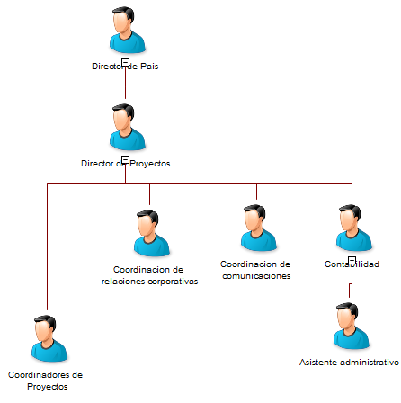
Glasswing presente la estructura mostrada en el organigrama siguiente:
Ilustración 18: Organigrama de Glasswing Nicaragua
El punto más relevante de tocar en el organigrama de Glasswing, sería el de los coordinadores, actualmente se cuentan con tres proyectos, cada uno con su propio coordinador o persona responsable, quienes serían los mayores beneficiados del sistema, pues son quienes más lo utilizarían.

Mercado de Glasswing Nicaragua
El actual mercado de Glasswing, al ser una organización sin fines de lucro es el conjunto de beneficiados de los proyectos que la fundación realiza a través de las donaciones de empresas dispuestas a realizar un proyecto de carácter de RSE.

Viabilidad conceptual
Creamos un Análisis FODA acerca de la implementación del sistema:
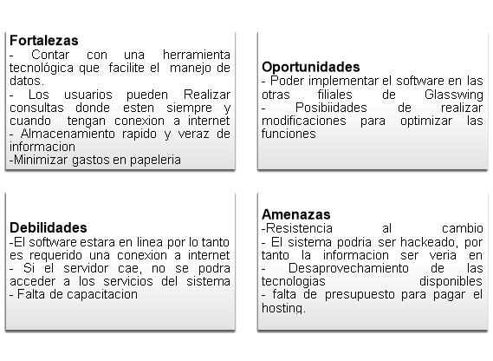
Ilustración 19: FODA

Análisis de Riesgo
Durante el transcurso del proyecto se prevén la aparición de uno o más riesgos, en especial durante dos etapas (desarrollo e implementación), acá se detallan estas y una posible solución.

Riesgos durante el desarrollo
Tabla 15: Riesgos durante desarrollo
 | Riegos | Soluciones
1 | Uno de los programadores renuncie. | Basándonos en que contamos con el personal necesario podemos contar con que el desarrollo se continúe aun con un programador, mientras se contrate otro.
2 | Problemas de perdida de datos archivos de desarrollo, o que los equipos utilizados presenten daños. | Se contará con respaldos en nubes (Dropbox, por ejemplo), además se aplicará control de versiones con la herramienta de Github y 9cloud para continuar el desarrollo en línea si es necesario y pruebas pertinentes.
3 | Errores durante el desarrollo del código, que no cumplen con las funciones requeridas | Se realizarán constantes pruebas durante, la finalización de cada módulo, y que sean los diseños lo más fieles a lo descrito por los prototipos
4 | Atrasos y fallos con la estrategia de desarrollo utilizada | Se realizará un análisis de la situación, acerca del porcentaje recuperable del proyecto, seguido se evaluará lo que se posee al momento, y se tomaran nuevas medidas para continuar el proyecto.
5 | Malas prácticas de desarrollo | Se buscará ir documentando todo lo desarrollado en código, buscando aplicar las buenas prácticas recomendadas por la comunidad del framework.

Riesgos durante la ejecución del sistema
Tabla 16. Riesgos durante ejecución
 | Riegos | Soluciones
1 | El sistema no trabaja de manera optima | Se realizarán modificaciones o correcciones necesarias, siempre y cuando sean dentro de los limites acordados, en otras palabras, sea responsabilidad de los desarrolladores, al mismo tiempo se actualizara la documentación.
2 | Resistencia al cambio por parte del usuario | Se darán capacitaciones para el uso del sistema, y documentación (Documento de desarrollo y Manual), además de soporte técnico por tiempo determinado.
3 | Caída el sistema del sistema en línea | Esto dependerá de la empresa que este prestando el servicio de hospedaje.
4 | Mal utilización del sistema, eliminación de algún archivo, o daño de la base de datos | Dependerá de la capacitación del personal y de quien administre el sistema.

Tercer Objetivo.
Diseñar el sistema y procesos de entrada - salida de datos y de procesos negocios en UML y BPMN con el propósito de brindar una documentación para el desarrollo e implementación en la organización de un sistema de información.

Diagramas BPMN
Los diagramas BPMN aquí presentados describen los procesos de negocio de la Organización relacionados al Sistema a diseñar, es necesario para poder realizar un diseño de software la recolección y descripción por modelado de los procesos de negocios de la empresa, como los ahora descritos.

Agregar Voluntario
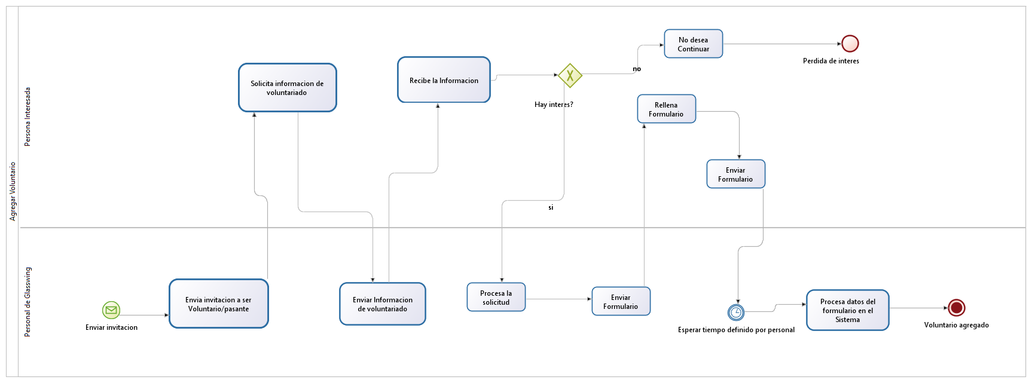

Registro de Empresas Socias y ejecución de proyectos.
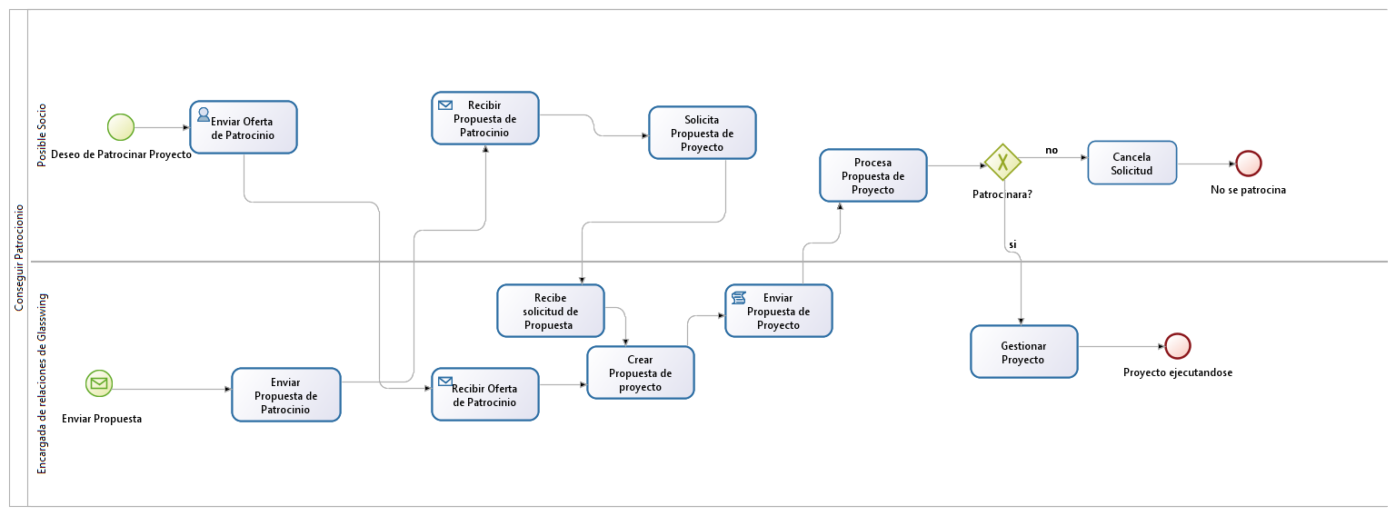

Registro y selección de escuelas beneficiadas
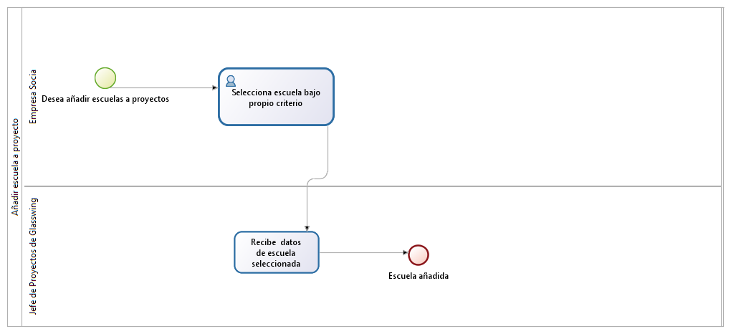

Inscripción de beneficiados en proyectos (Profesores y Estudiantes)
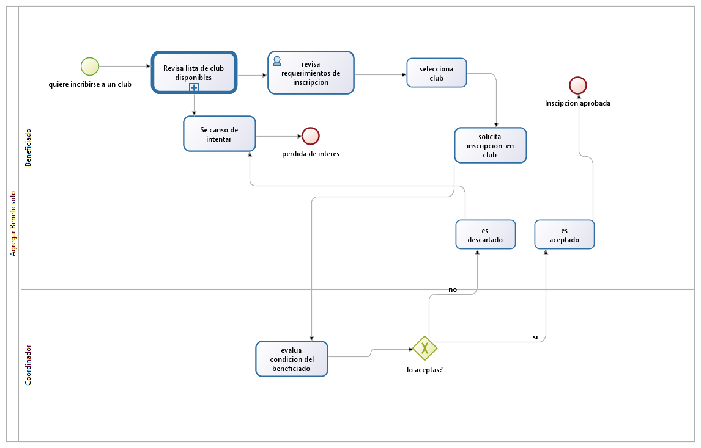

Registro de clubes por proyecto.
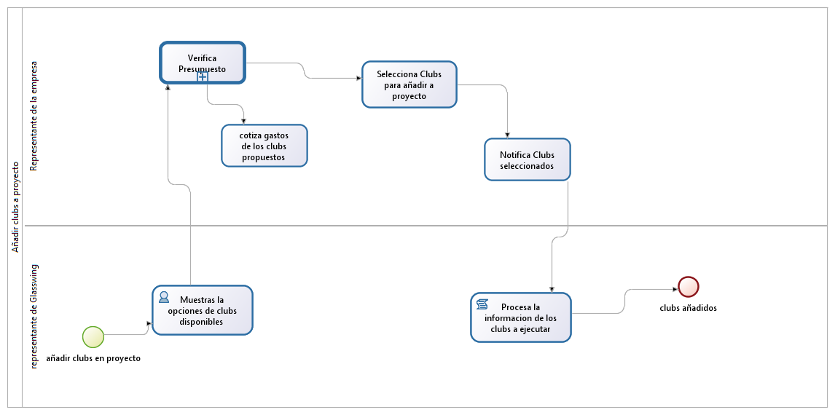

Elaboraciones de reportes estadísticos

Diagramas UML
Los diagramas UML implementados describen los procesos y componentes necesarios para la creación del Sistema bajo los requerimientos y requisitos recopilados; en el caso de este punto se involucran de esta manera:
- Un diagrama de Actores del Sistema.
- Un diagrama General de Casos de Uso (más descripción).
- Dos diagramas de Clases.
- Dos diagramas de Objetos
- Dos diagramas de Mapeo
- Trece diagramas de Secuencia
- Trece diagramas de Colaboraciones/ comunicación
- Un diagrama de Componentes
- Dos diagramas de Paquetes
- Doce diagramas de Estados (de objetos)
- Un diagrama de Despliegue/ distribución

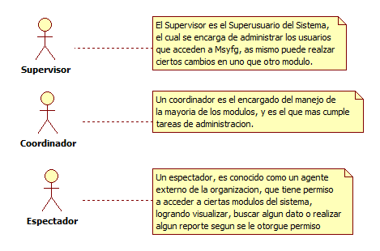
Diagramas de Actores del Sistema

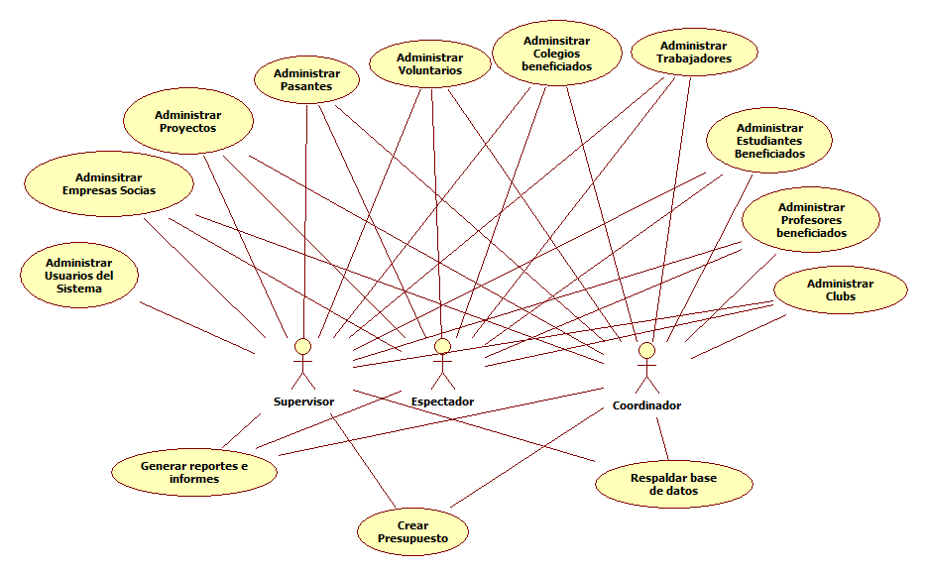
Diagramas de Casos de Uso
En los casos de uso, se presentan 3 actores, donde dos son los que tienen más relevancia, el Supervisor y el Coordinador, en cuestión del Supervisor, se encarga de la administración en totalidad de Trabajadores (más adelante llamado colaboradores), empresas socias y usuarios del sistema, por otro lado, coordinador solo tiene derecho a cargar datos de estos módulos; pero a su vez, este mismo (el coordinador) tiene a su cargo las tareas de administración de Pasantes, Voluntarios, Colegios beneficiados, Estudiantes beneficiados, profesores beneficiados, proyectos y clubs, y supervisor, tiene las opciones de cargar los datos, y modificar siempre y cuando exista previa autorización. Las tareas que comparten de mismo nivel de privilegio el coordinador y el Supervisor es la respaldar base de datos, la de generar reportes e informes, además la crear presupuesto.
El espectador solo posee privilegios de visualizar o cargar datos, además de crear reportes siempre y cuando cuente con la aprobación del Supervisor.
Cuando referimos a administración, referimos a las tareas de Crear, modificar (o actualizar), deshabilitar, Visualizar (cargar, mostrar) y Buscar.

Diagramas de Clases
En el caso de los diagramas de clase, existen dos conjuntos, uno para referirse a las partes involucradas en la gestión de acceso al sistema permisos y privilegios, y otra al manejo de información. Así mismo referimos al de Mapeo y al de Objetos.

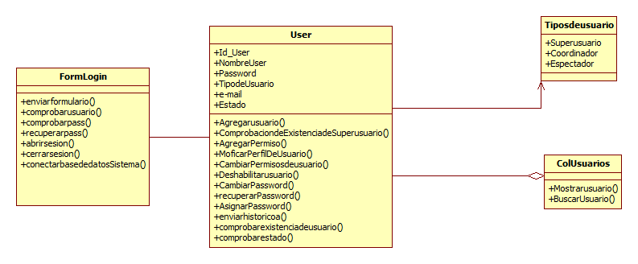
Diagrama de Clases de Gestión y Control de Usuarios

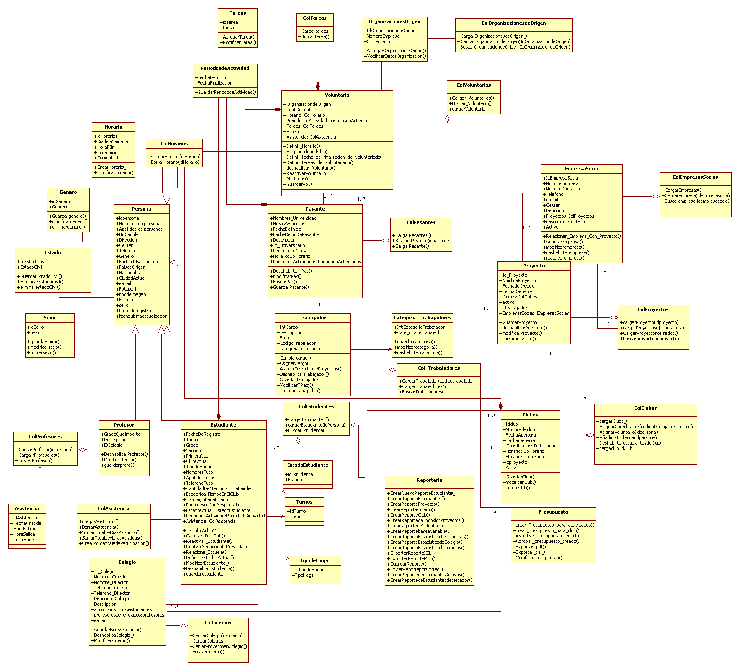
Diagrama de Clases de Manejo de Datos

Diagramas de Objetos

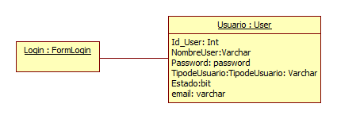
Diagrama de objetos de Gestión y Control de Usuarios

Diagrama de Objetos de Manejo de Datos
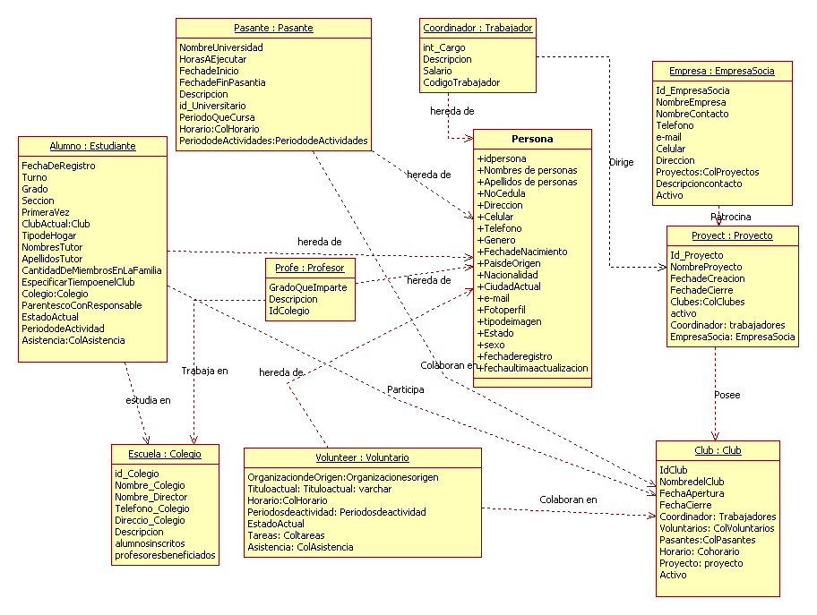

Diagramas de Mapeo

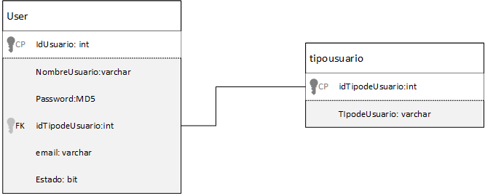
Diagrama de Mapeo de Gestión y Control de Usuarios

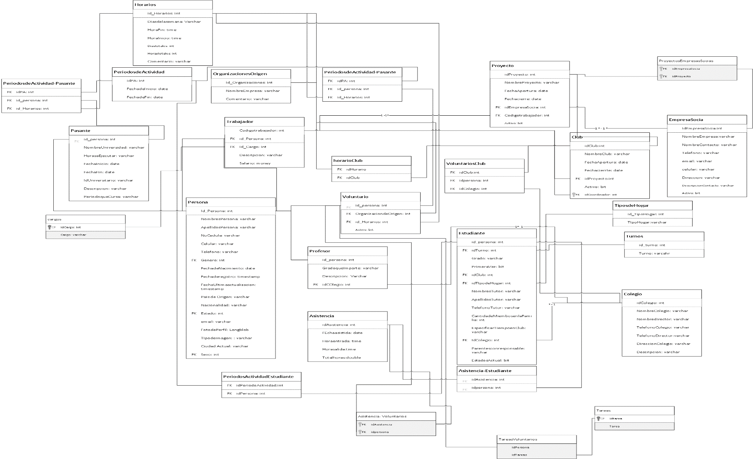
Diagrama de Mapeo de Manejo de Datos

Diagramas de Estados

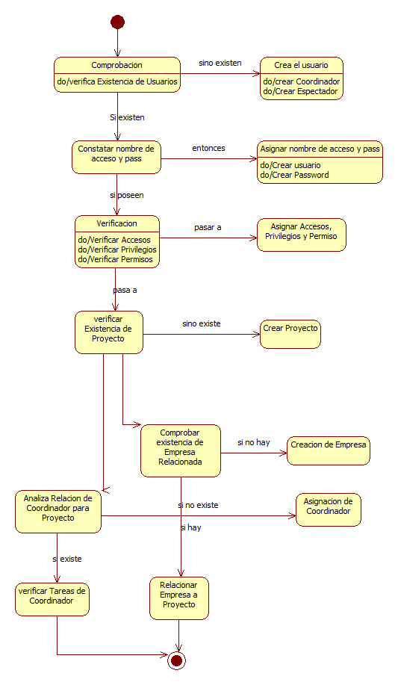
Diagrama de Estados de Supervisor

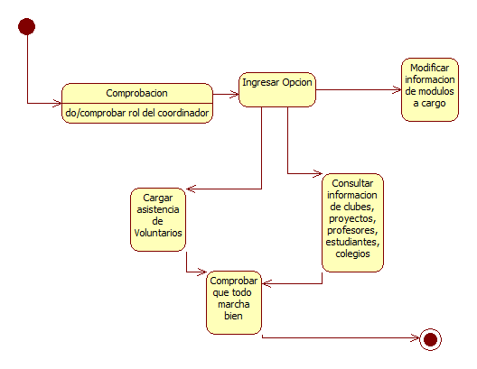
Diagrama de Estados de Coordinador

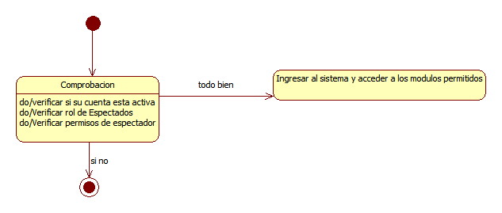
Diagrama de Estados de Espectador

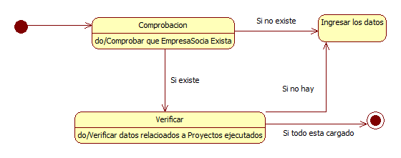
Diagrama de Estados de Empresa Socia

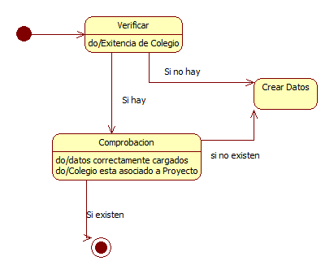
Diagrama de Estados de Colegio Beneficiado

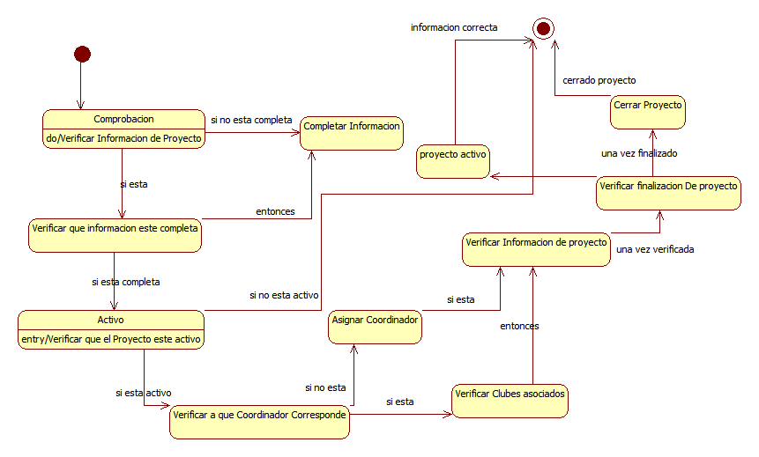
Diagrama de Estados de Proyecto

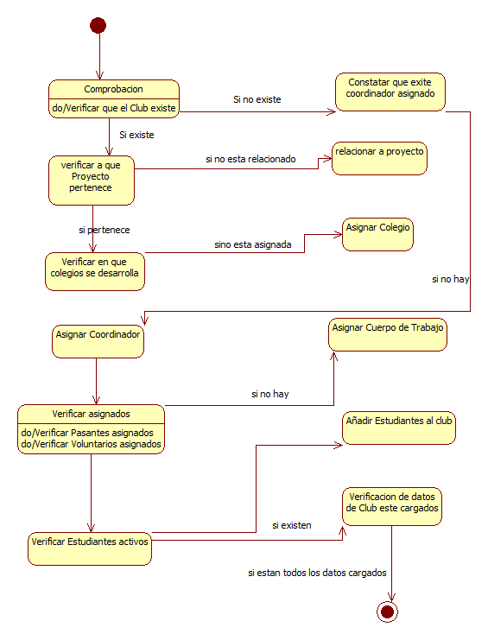
Diagrama de Estados de Club

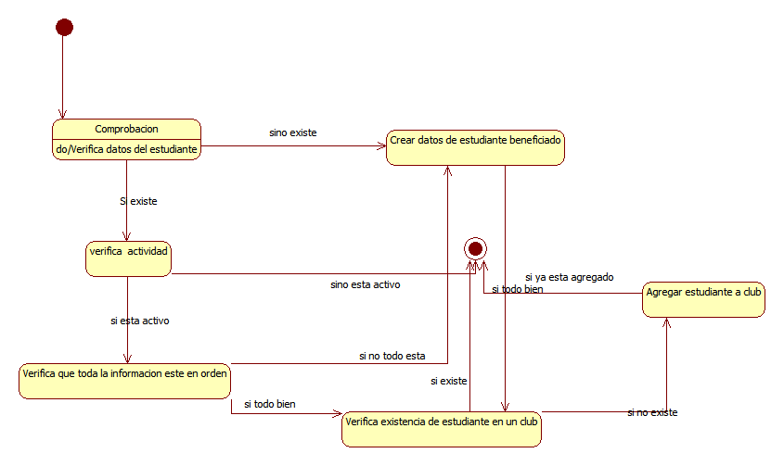
Diagrama de Estados de Estudiante Beneficiado

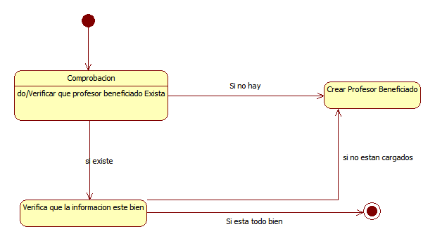
Diagrama de Estados de Profesor beneficiado

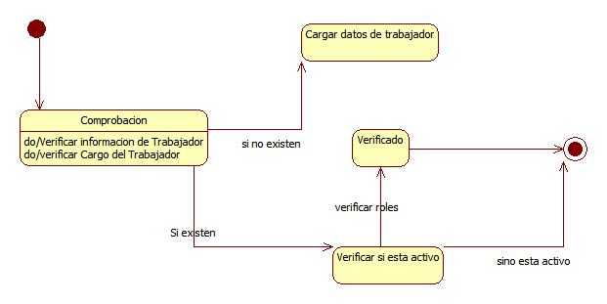
Diagrama de Estados de Colaborador de Oficina

Diagrama de Estados de Voluntario
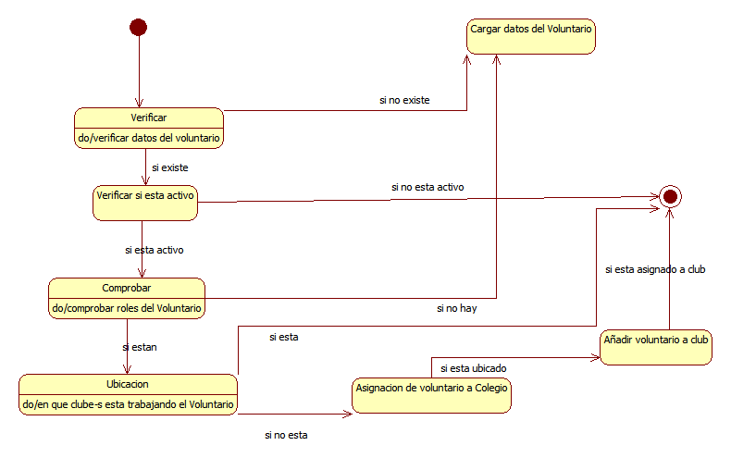

Diagrama de Estados de Pasantes
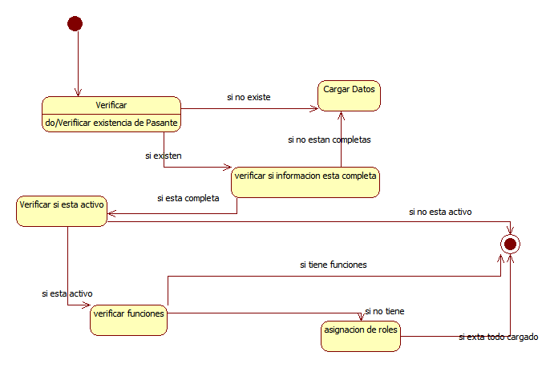

Diagramas de Secuencia

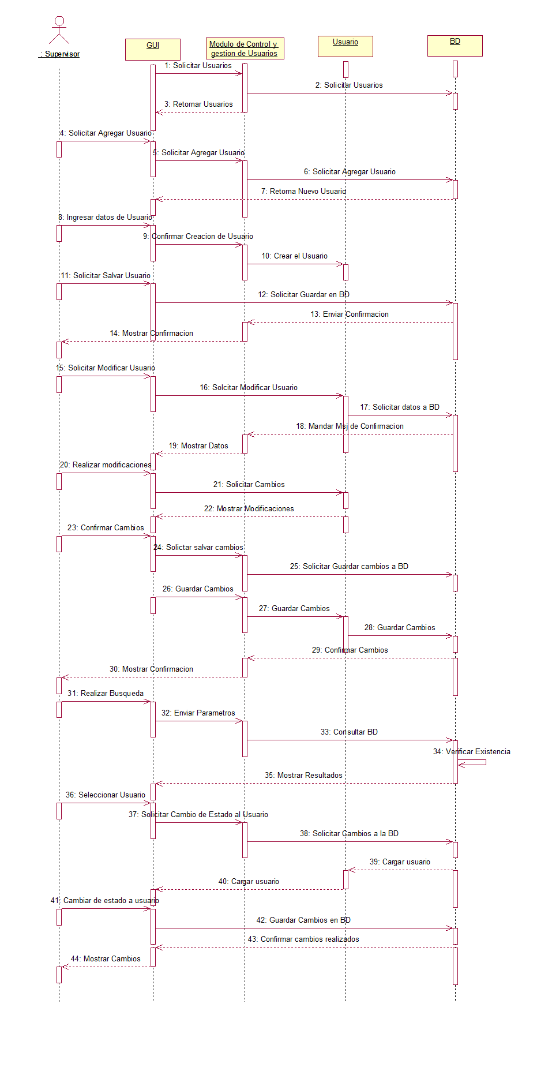
Diagrama de Secuencia Administración de Usuarios

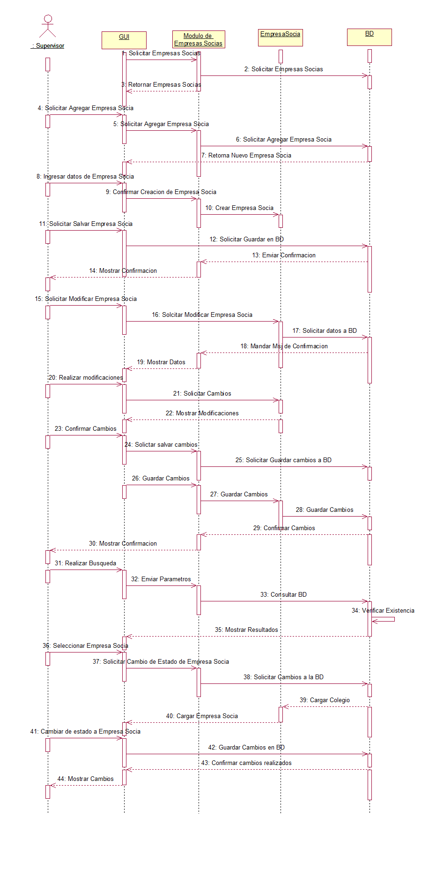
Diagrama de Secuencias Administración de Empresas Socias

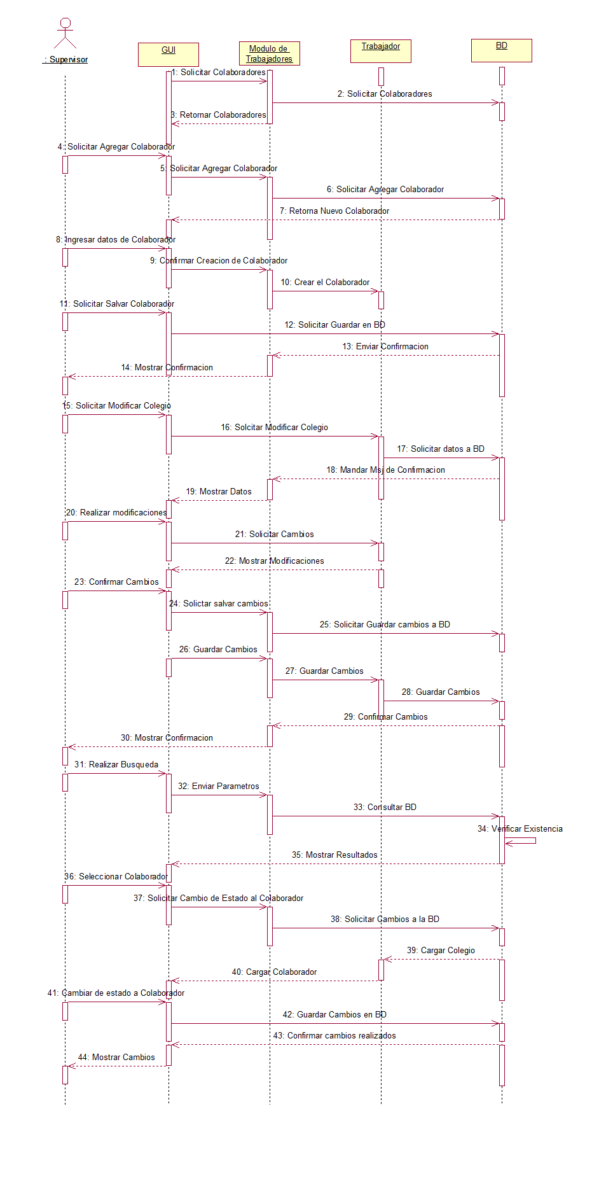
Diagrama de Secuencias administración de Colaboradores

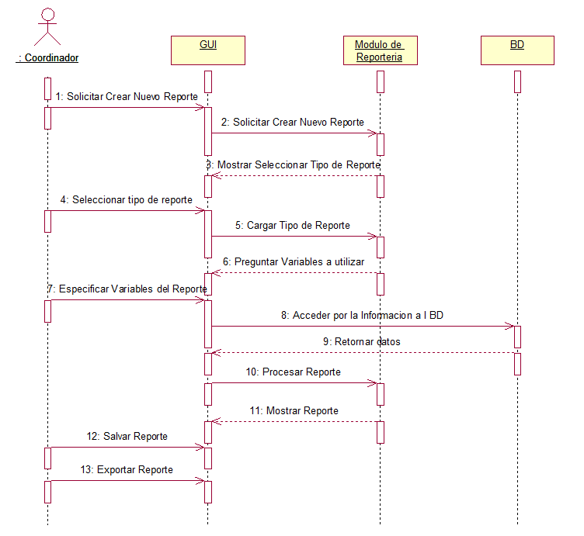
Diagrama de Secuencias Generación de Reportes

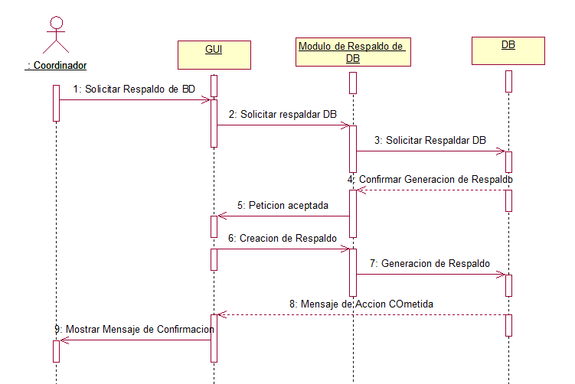
Diagrama de Secuencias de Respaldar BD.

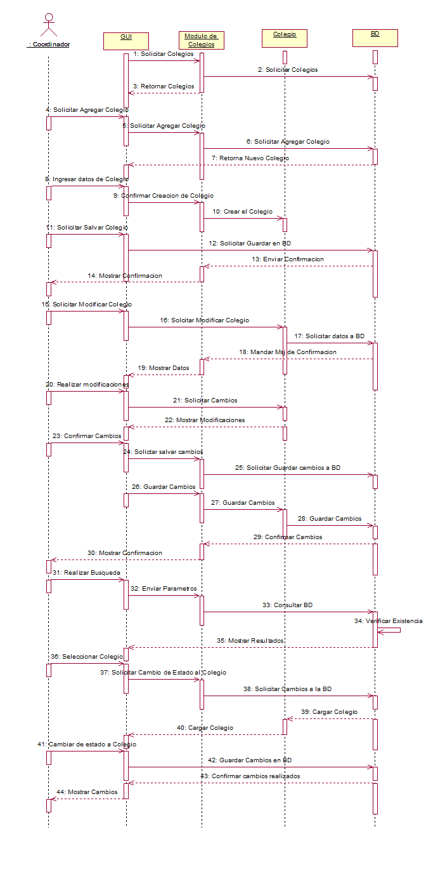
Diagrama de Secuencias Administrar Colegios beneficiados

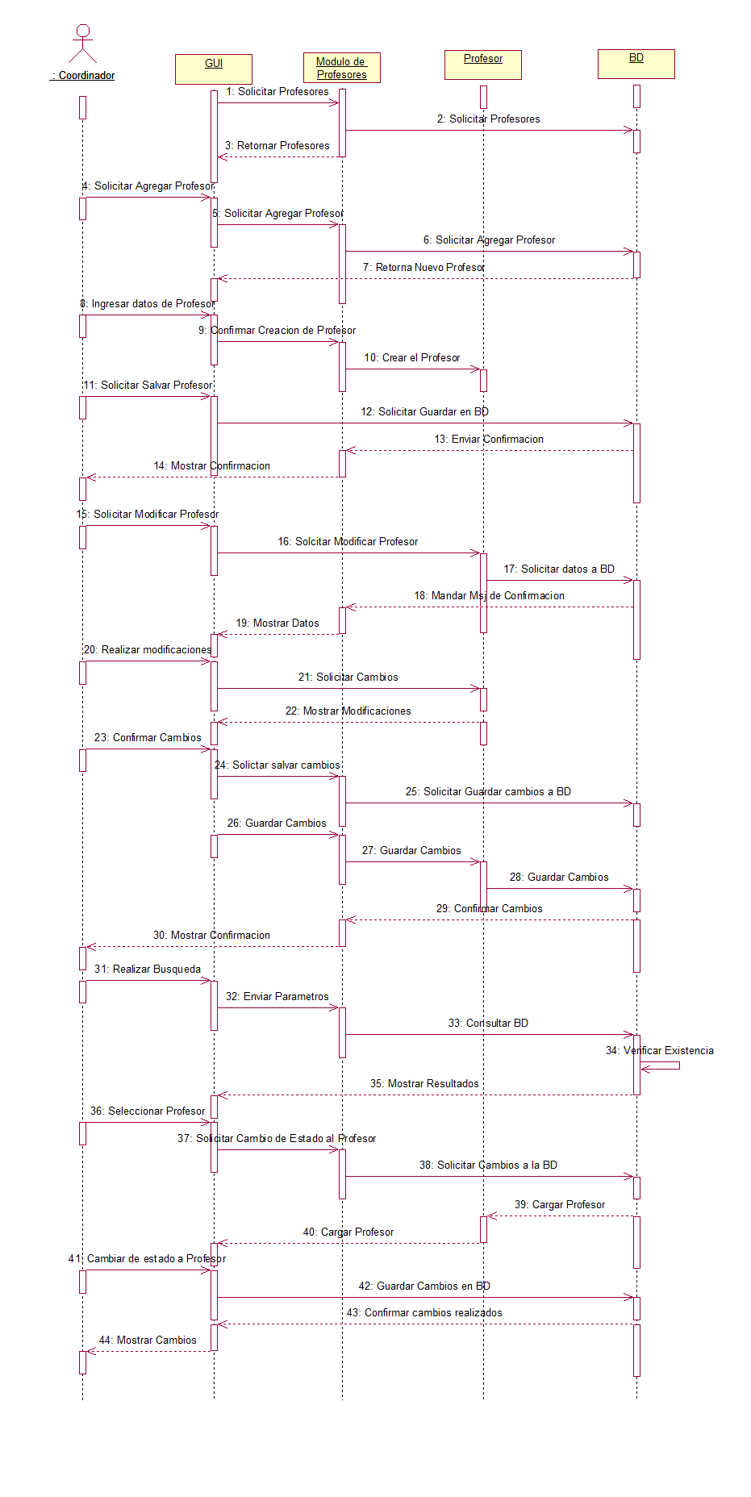
Diagrama de Secuencias Administrar Profesores beneficiados

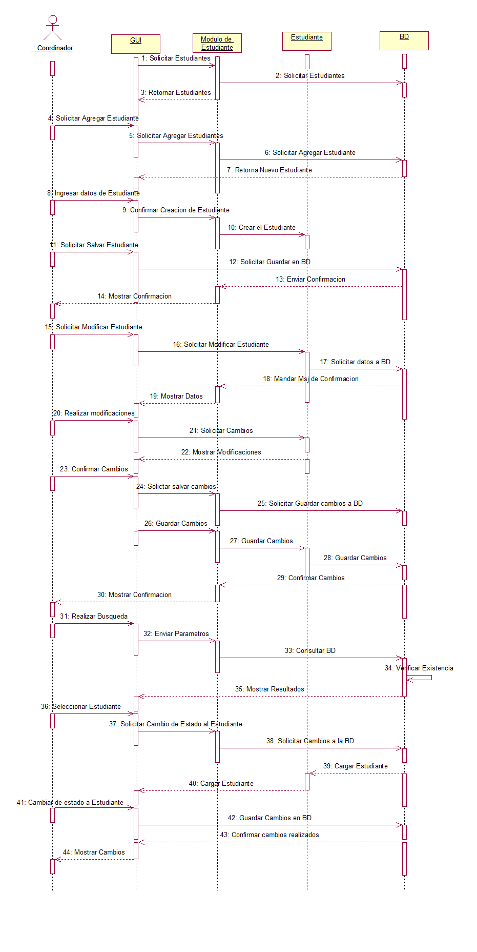
Diagrama de Secuencias de administrar Estudiantes beneficiados

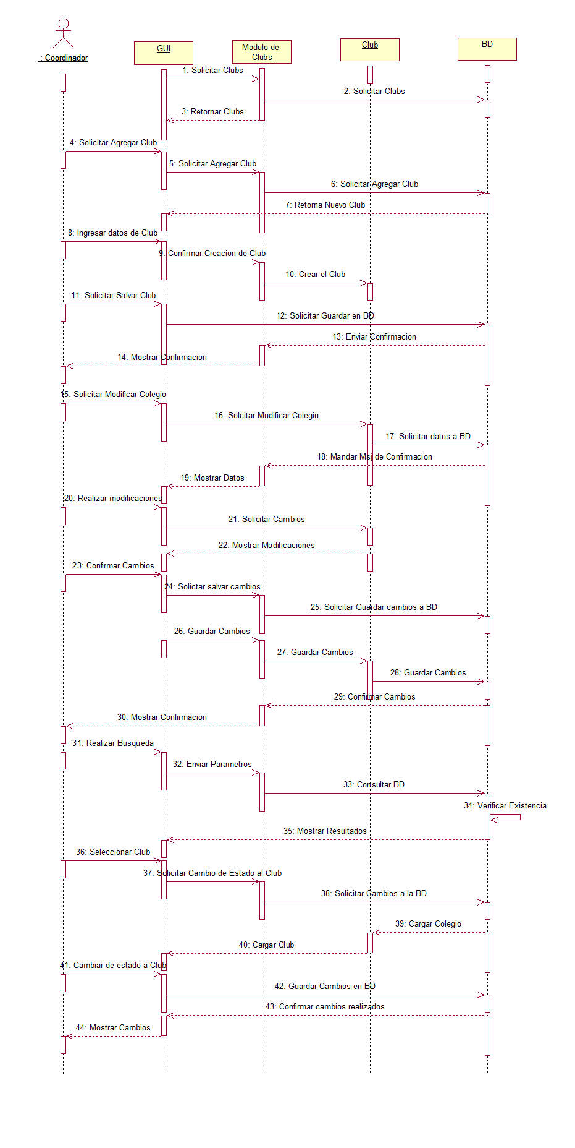
Diagrama de Secuencias de Administrar Clubs

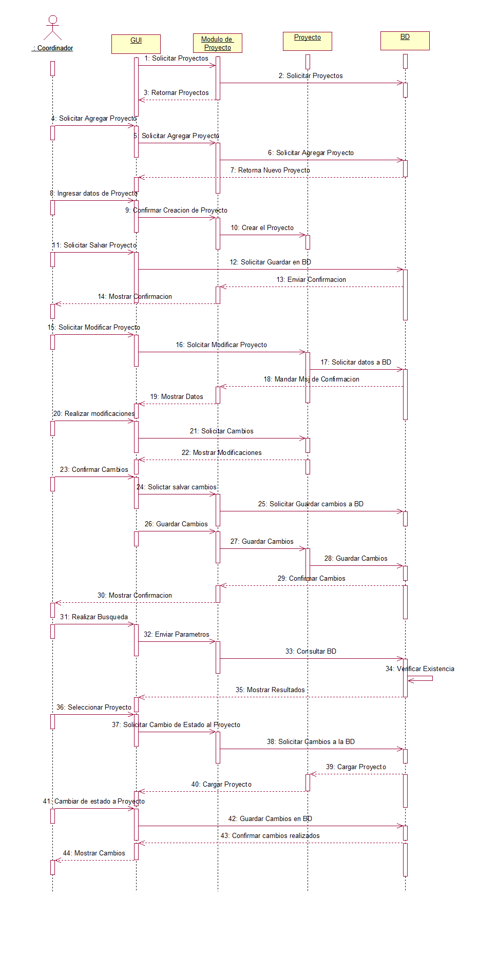
Diagrama de Secuencias Administrar Proyectos

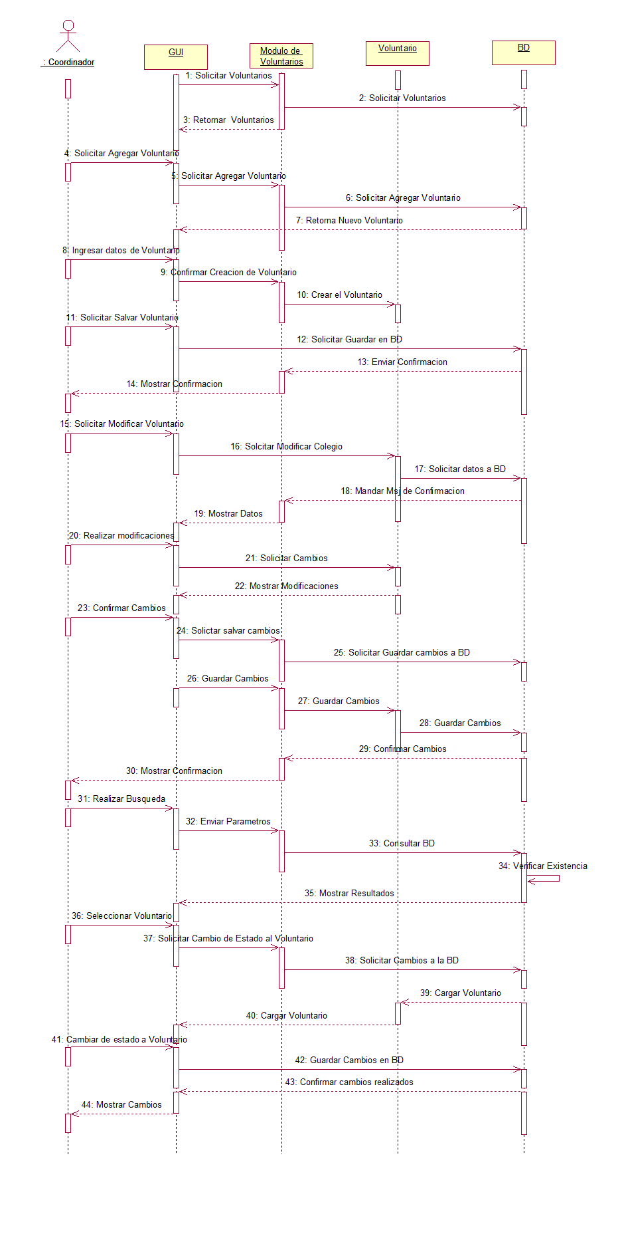
Diagrama de Secuencias de Administrar Voluntarios

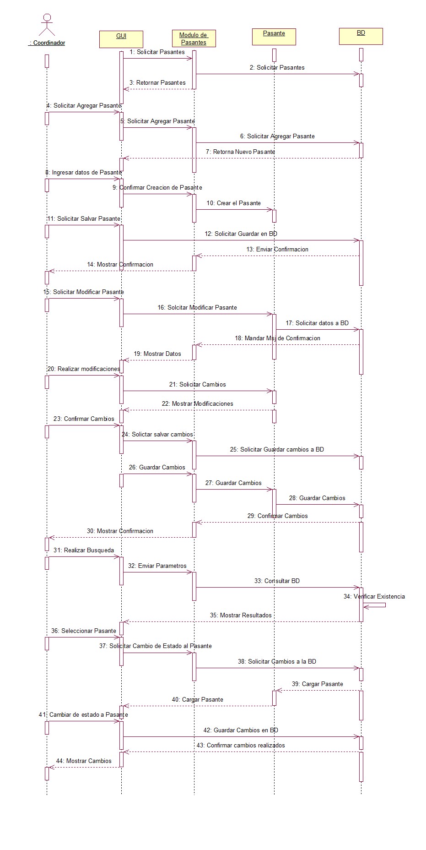
Diagrama de Secuencias de Administrar Pasantes

Diagrama de Secuencia General
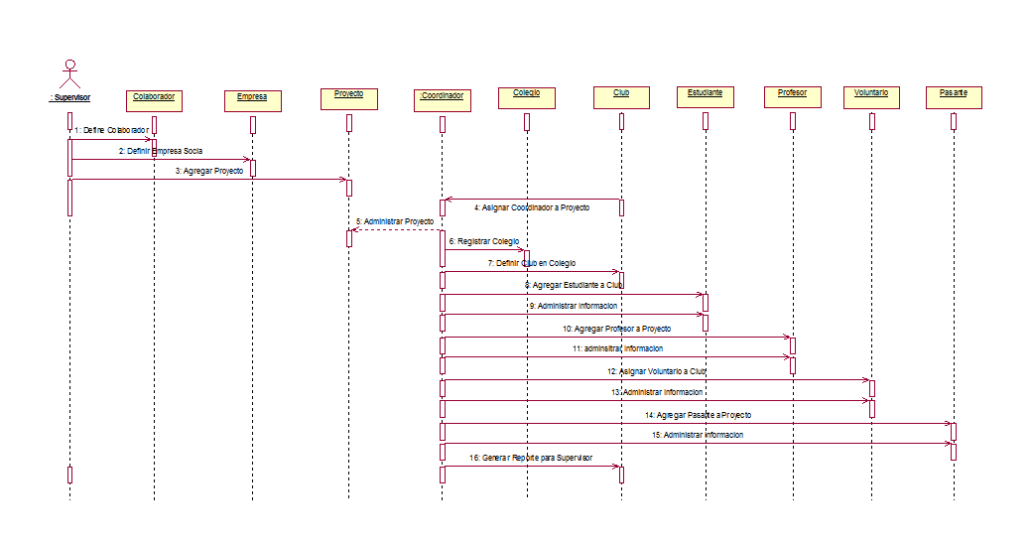

Diagramas de Colaboración (Comunicación)

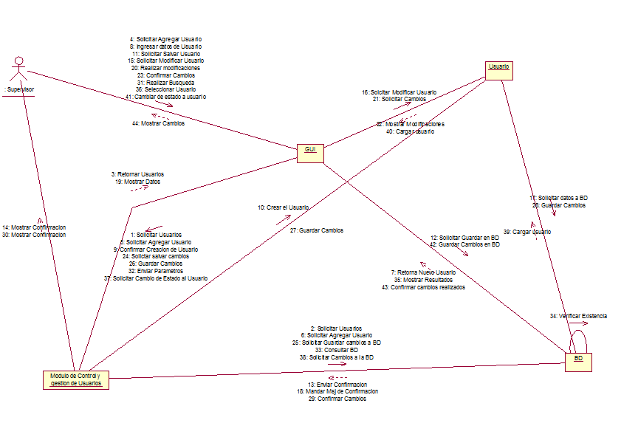
Diagrama de Colaboración Administración de Usuarios

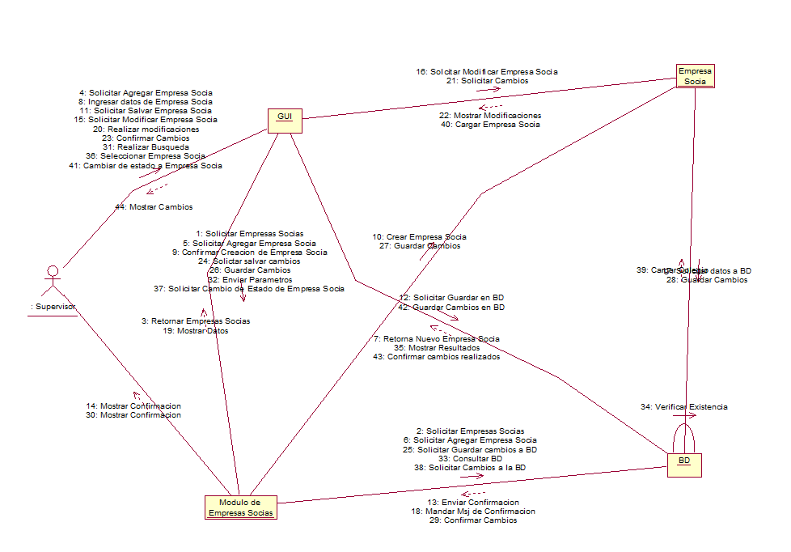
Diagrama de Colaboración de Administración Empresas Socias

Diagrama de Colaboración de Administración de Colaboradores
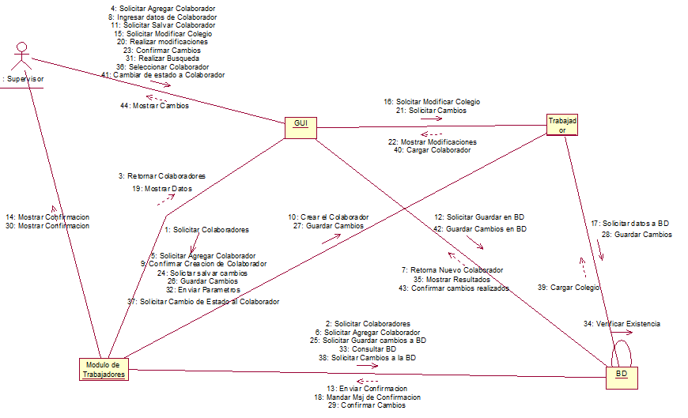

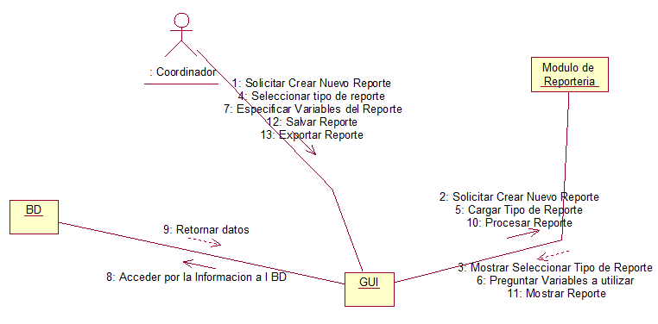
Diagrama de Colaboración de Creación de Reportes

Diagrama de Colaboración de Respaldar BD.
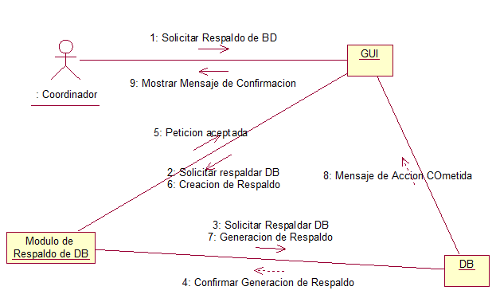

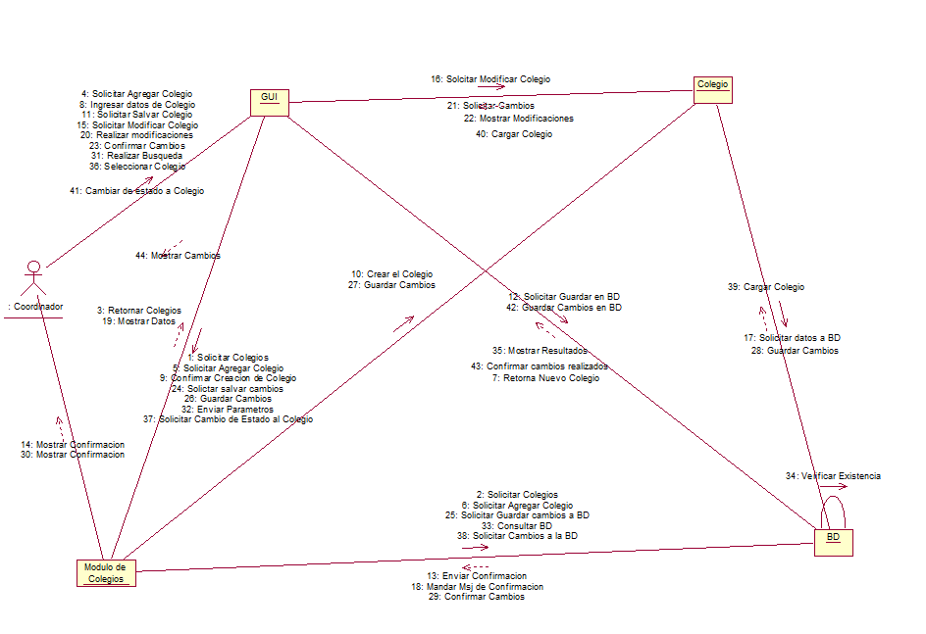
Diagrama de Colaboración de Administración de Colegios beneficiados

Diagrama de Colaboración de Administración de Profesores beneficiados
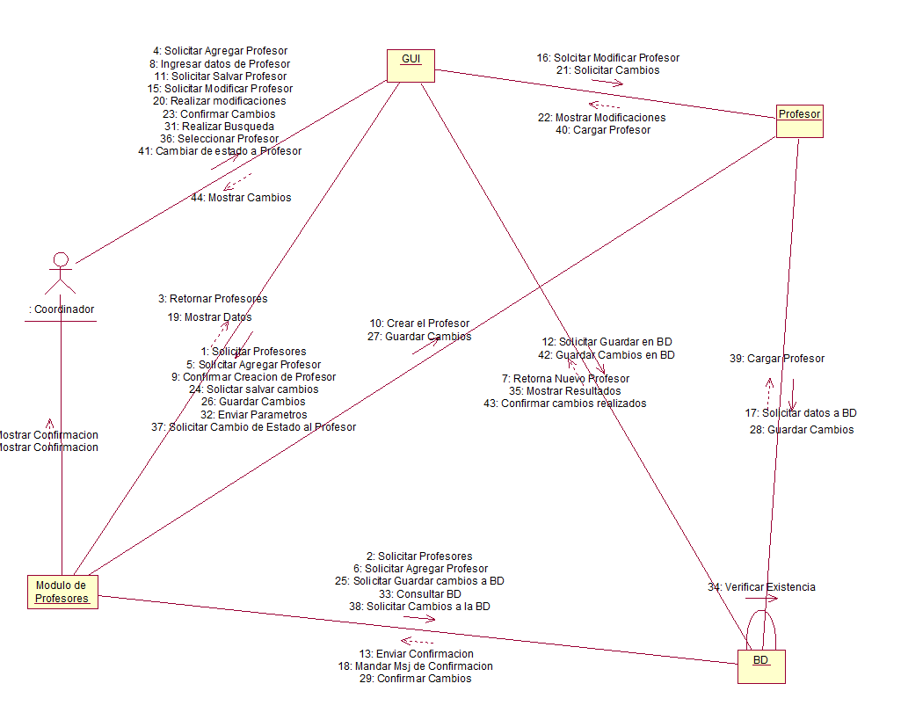

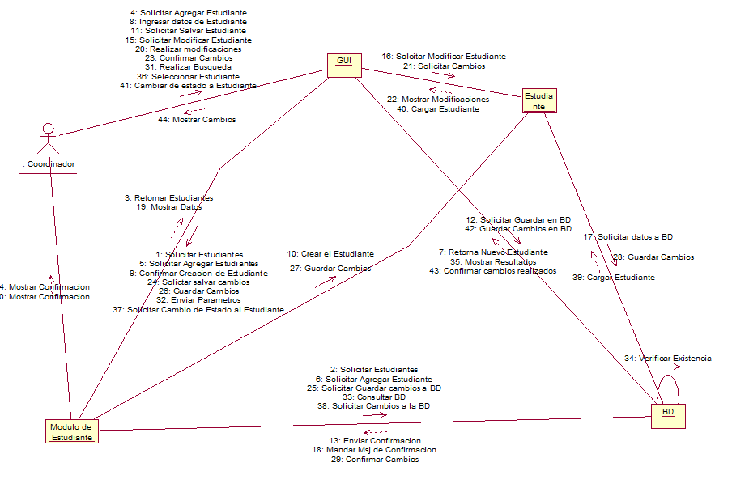
Diagrama de Colaboración de Administración de Estudiantes beneficiados

Diagrama de Colaboración de Administración de Clubs
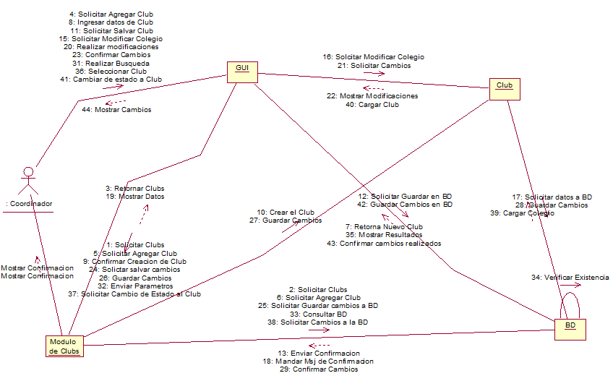

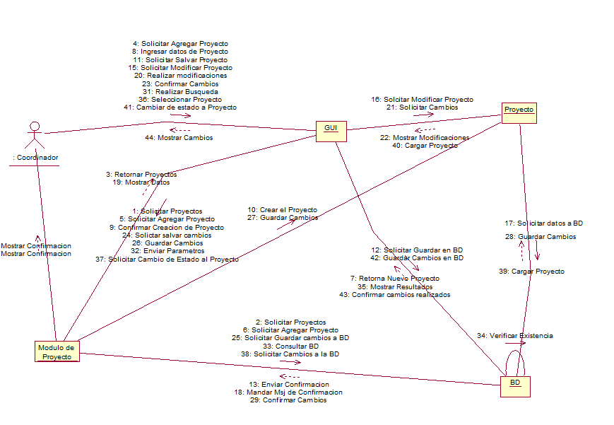
Diagrama de Colaboración de Administración de Proyectos

Diagrama de Colaboración de Administración de Voluntarios
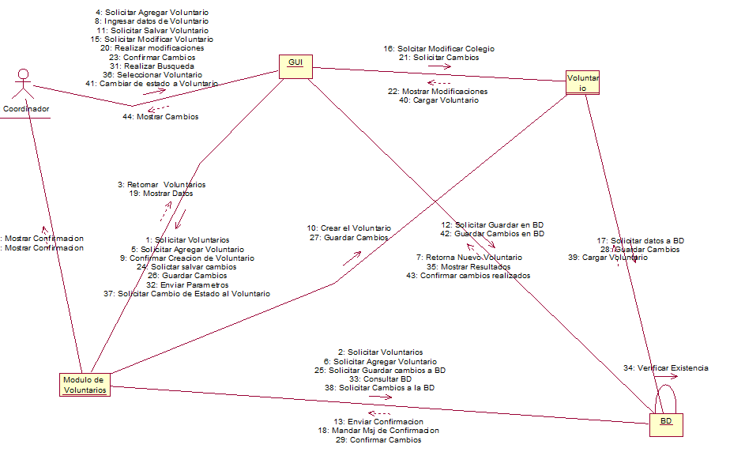

Diagrama de Colaboración de Administración de Pasantes
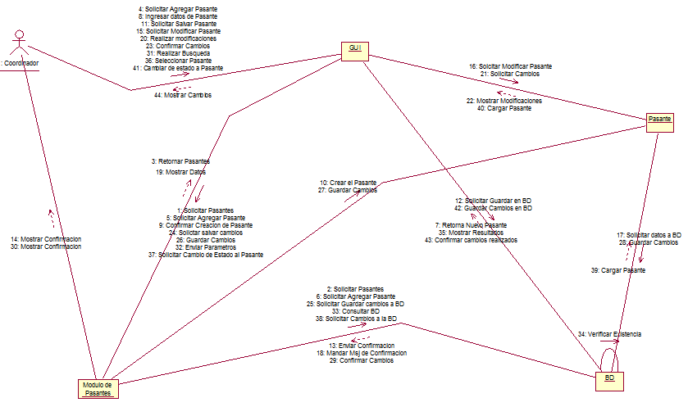

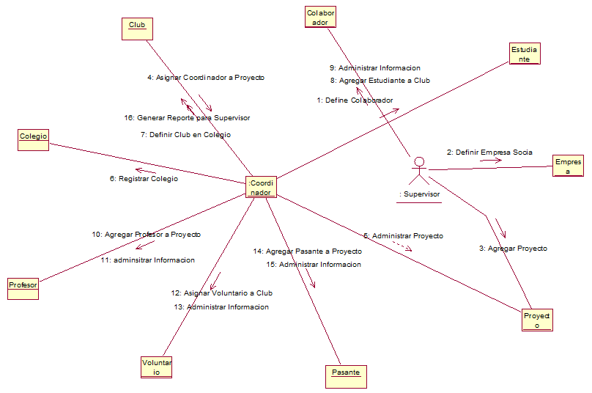
Diagrama de Colaboración General

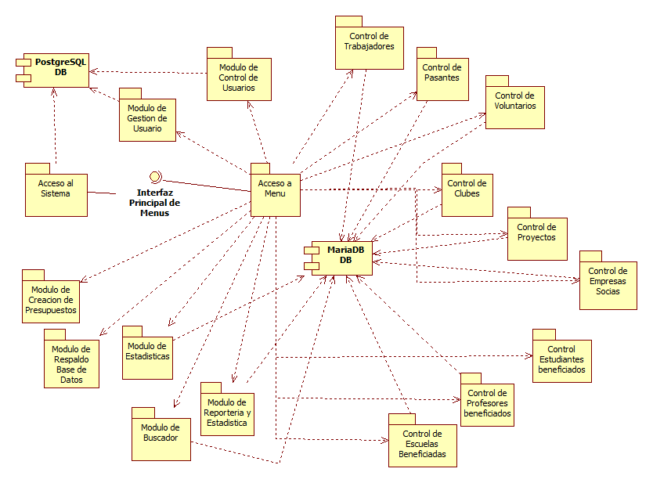
Diagramas de Componentes

Diagramas de Distribución (Despliegue)
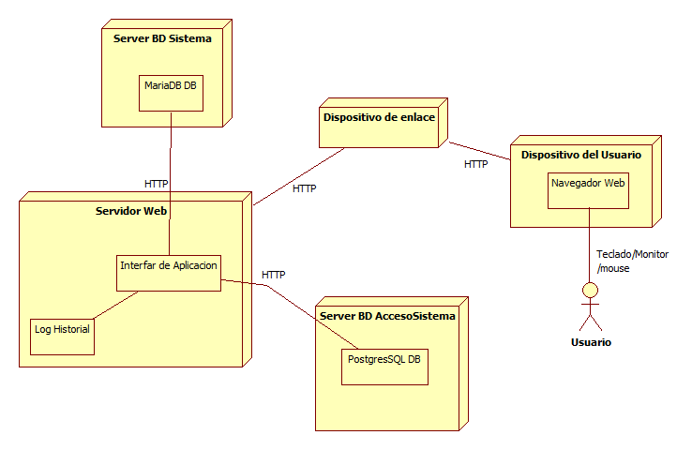

Diagrama de Paquetes

Diagrama de Paquetes por módulos
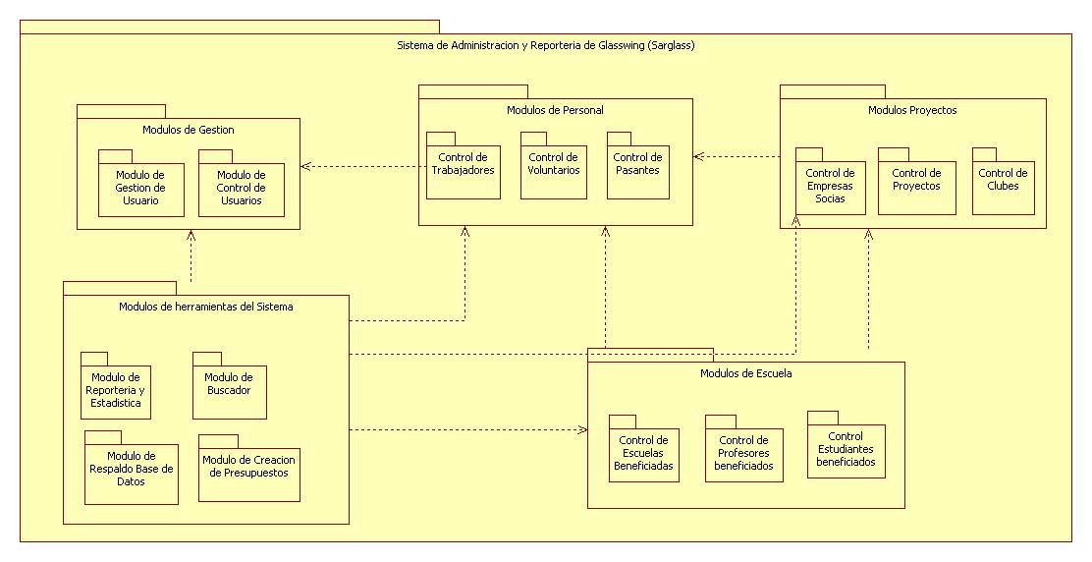

Diagrama de Paquetes del Sistema
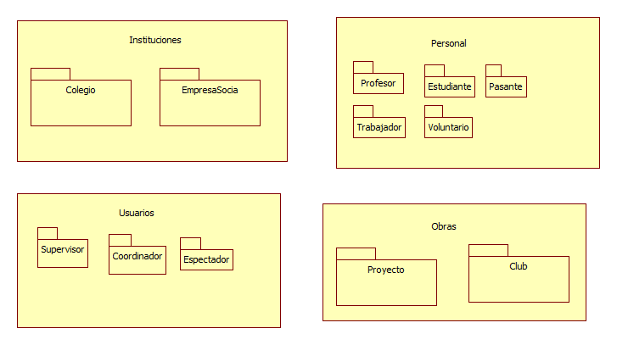

Diagrama de Arquitectura
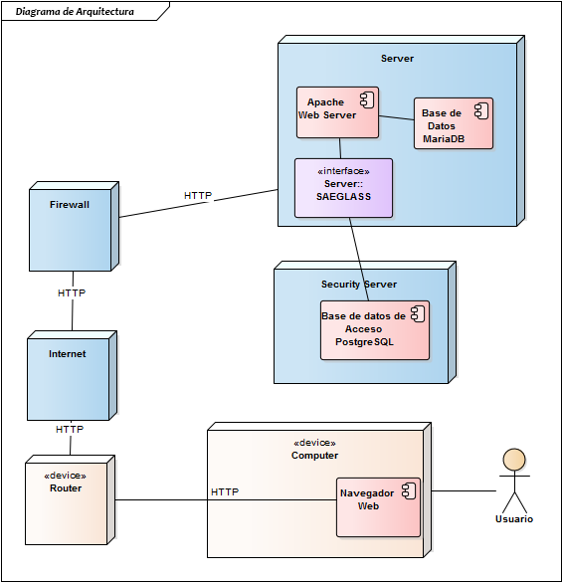

Cuarto Objetivo
Elaborar el modelo de las bases de datos relacionales que se acomoden a lo recolectado durante el análisis de requisitos y requerimientos, que permitirá manejar la información centralizada y un control seguro de usuarios.

Diagramas de Base de datos

Diagrama de Base de datos de Acceso de Usuarios del Sistema
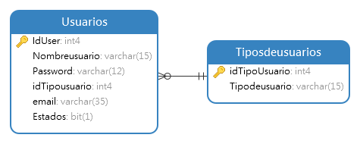

Diagrama de Base de datos del Sistema
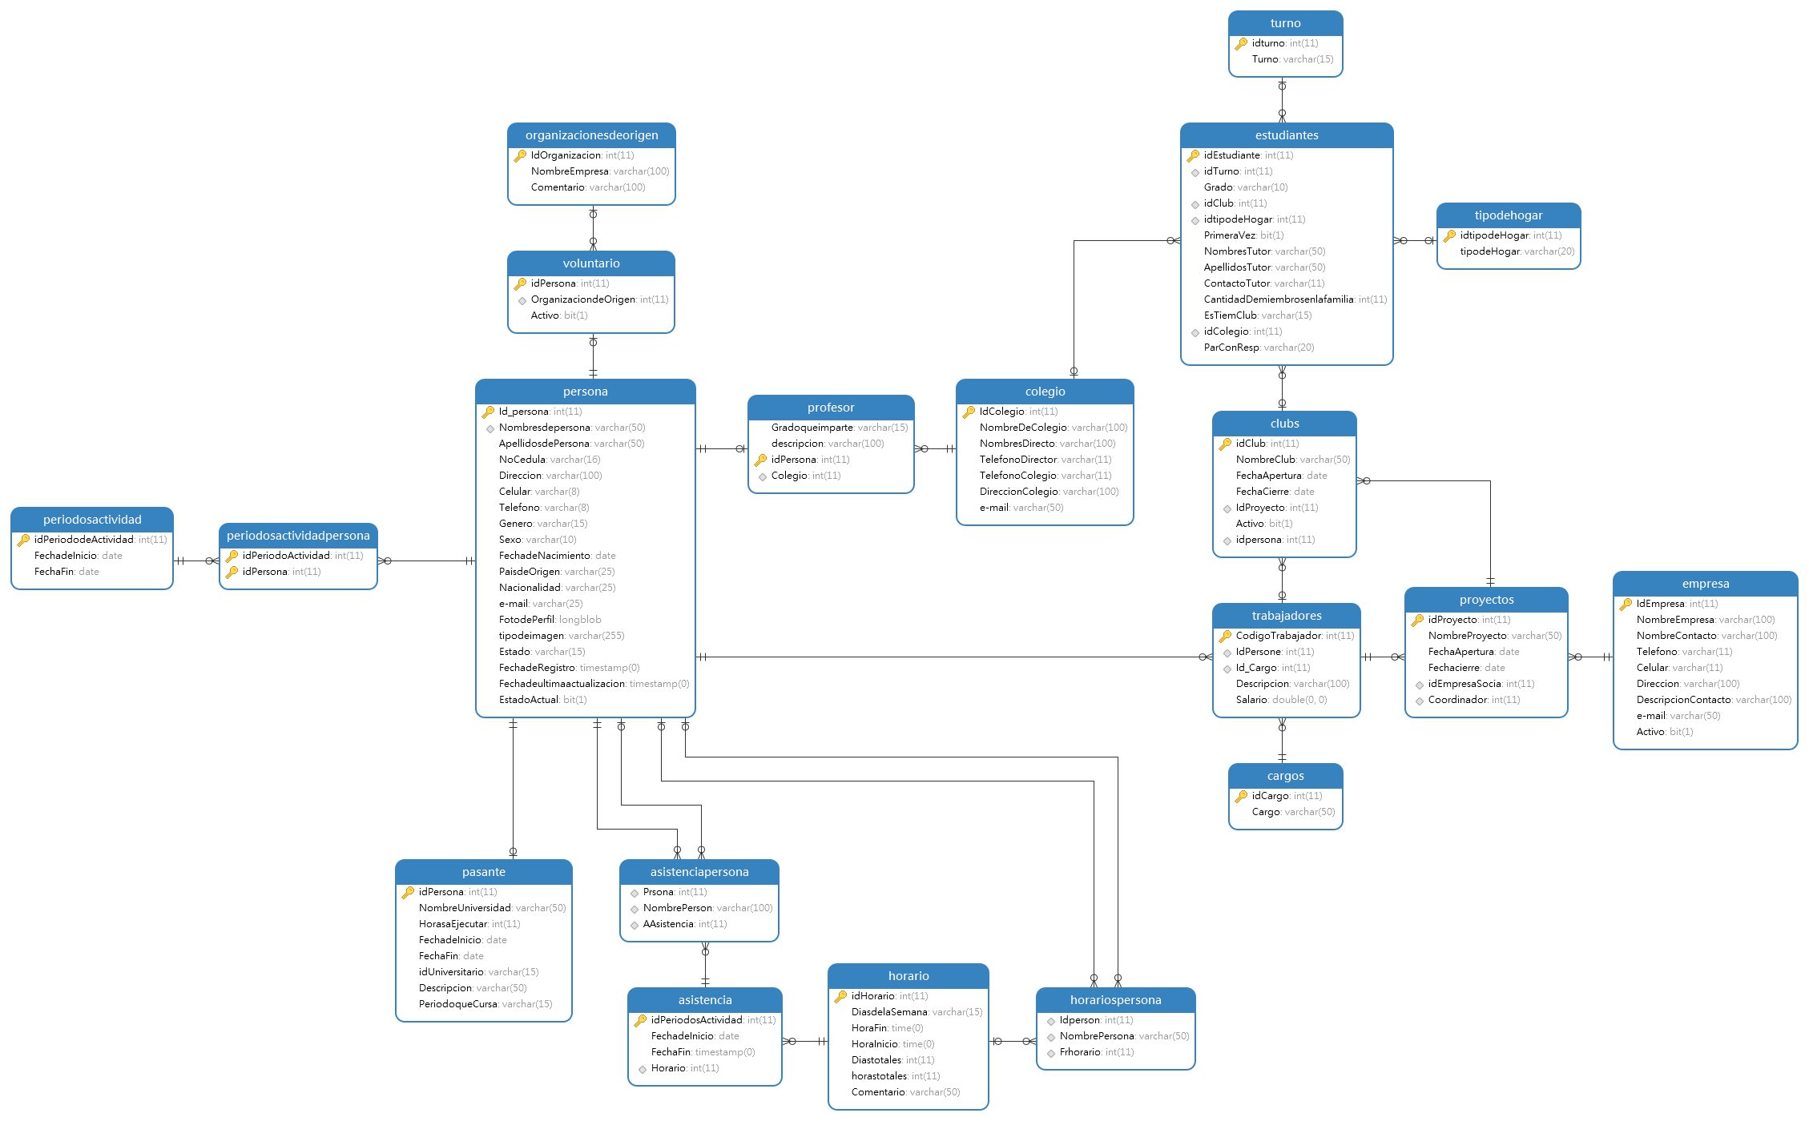

Diccionario de datos

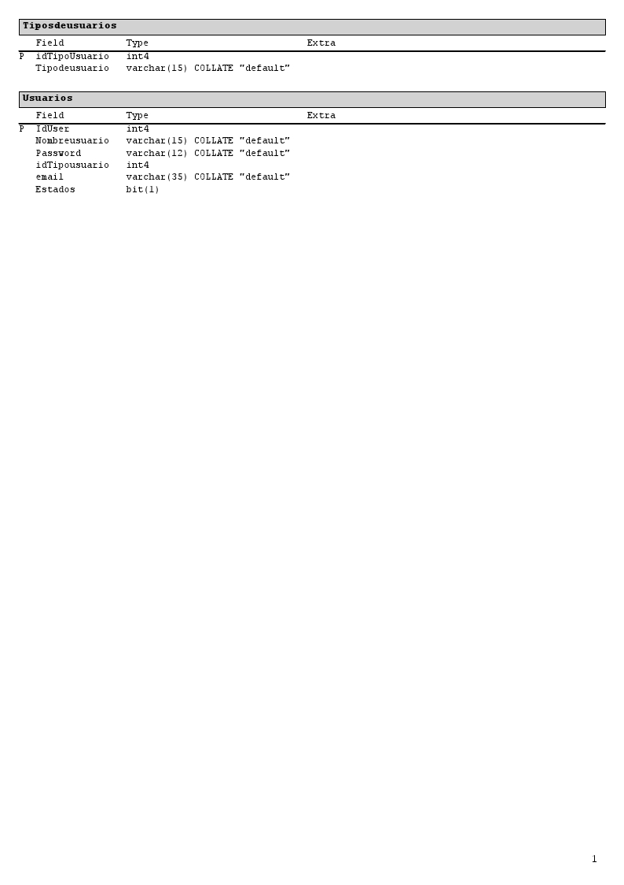
Diccionario de BD de Accesos

Diccionario de BD de Información
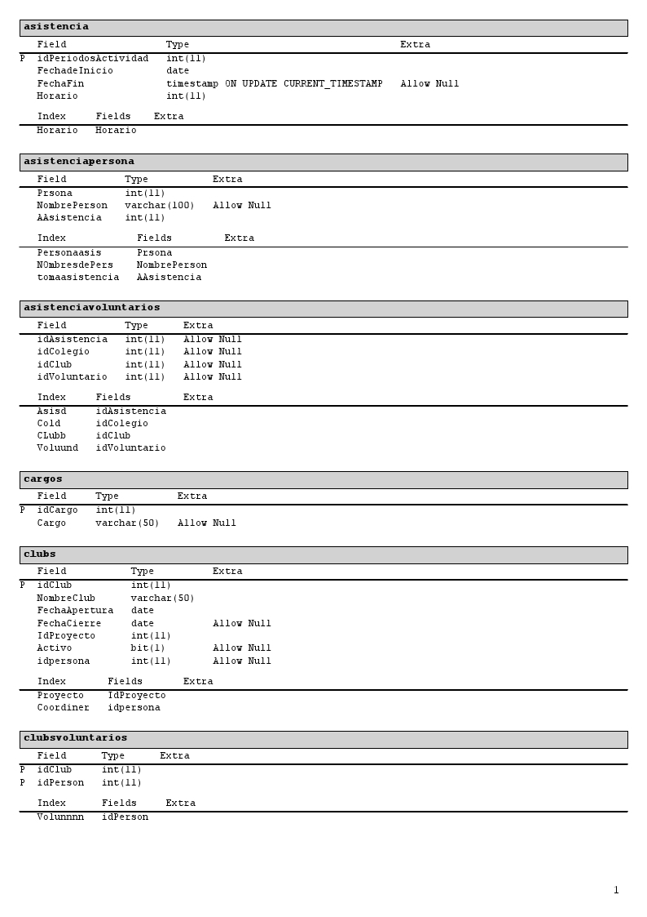
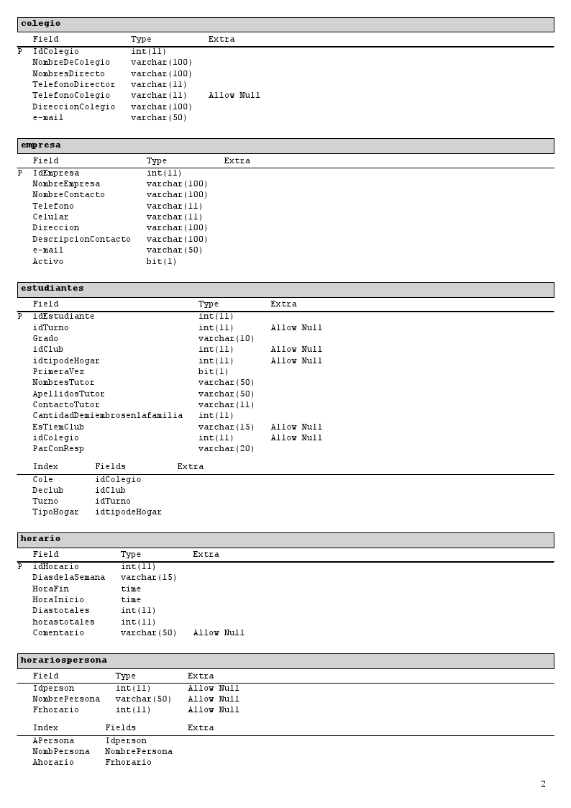
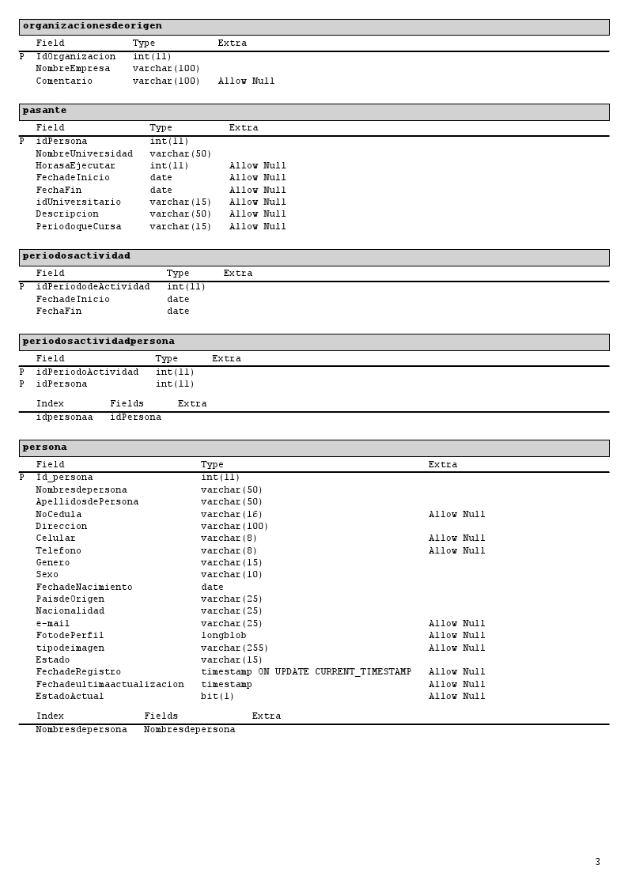
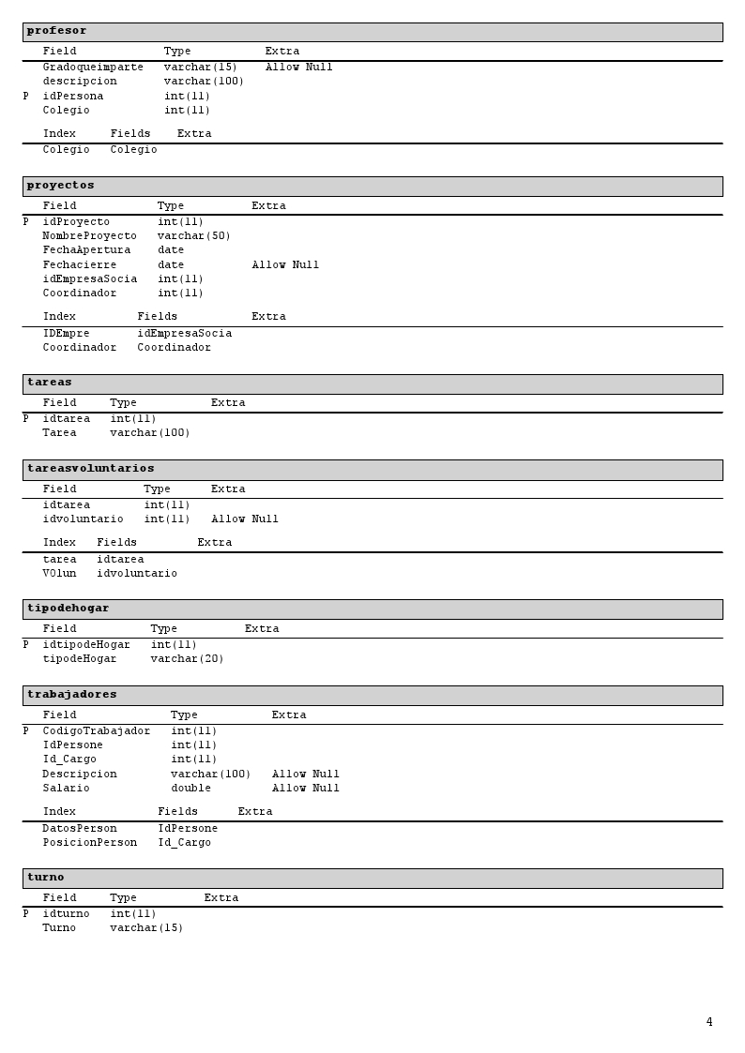


Quinto Objetivo
Elaborar y Diseñar los prototipos de la interfaz visual de una herramienta que permita a Glasswing monitorear y evaluar los proyectos ejecutados, además de poder, en base a los requisitos y requerimientos que la gerencia de Glasswing brinde.

Vistas de Wireframes (Bocetos)
En el caso de los Wireframes, se negociaron ciertas vistas que se deseaban ver del sistema, de las cuales, servirán de punto de partida para las demás vistas de los otros módulos, en estos Wireframes, se busca reflejar como seria la interfaz visual, o pantallas del sistema.

Boceto de Pantalla de Acceso
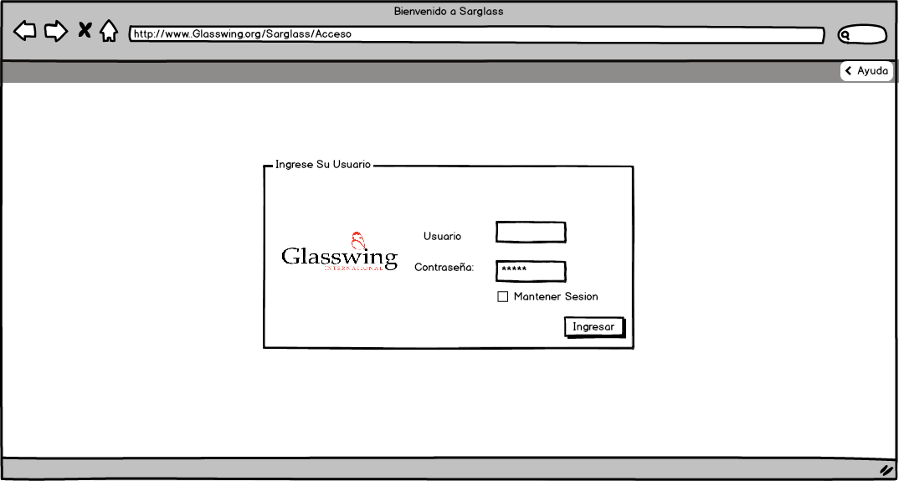

Boceto de Pantalla de Inicio del Sistema
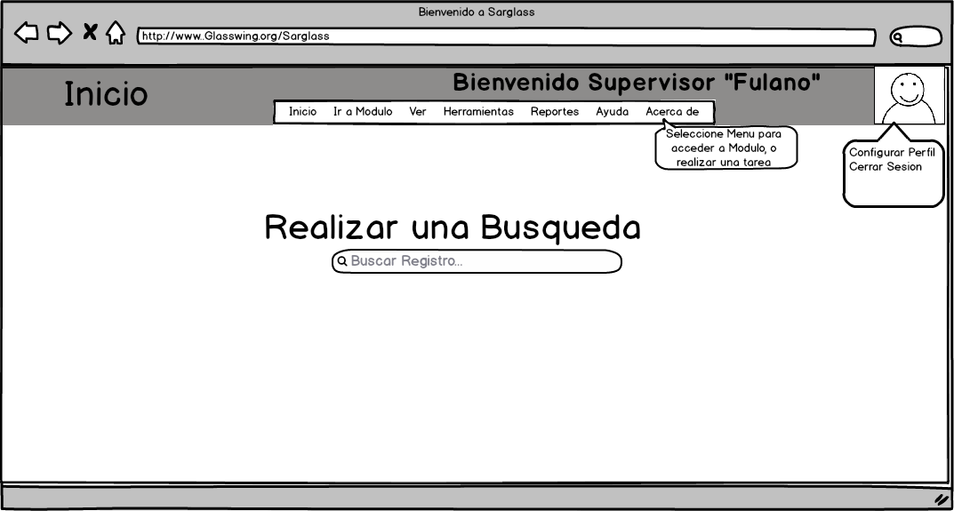

Boceto de Pantalla de Agregar Nuevo Estudiante

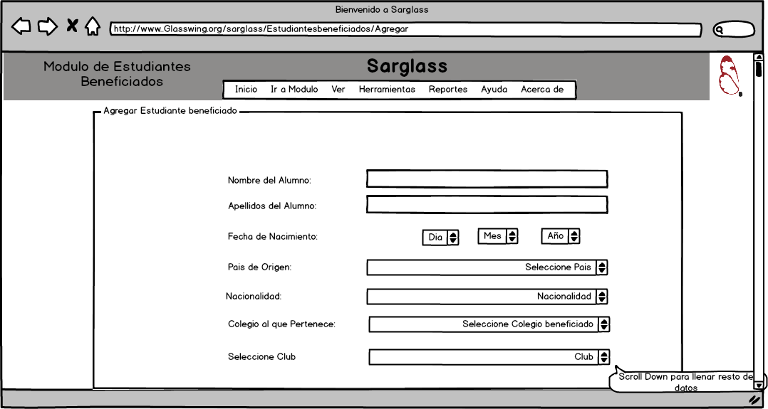

Boceto de Pantalla de Mostrar Estudiante Beneficiado
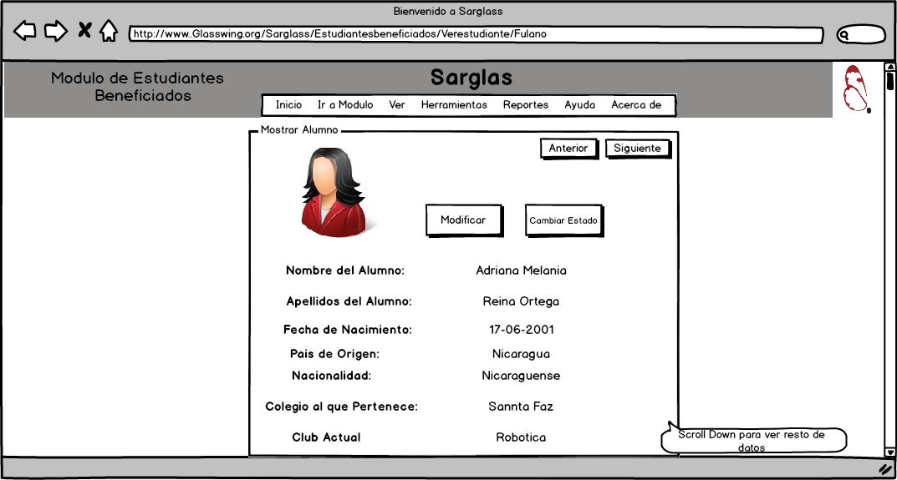

Boceto de Pantalla de Mostrar Colegios Beneficiados

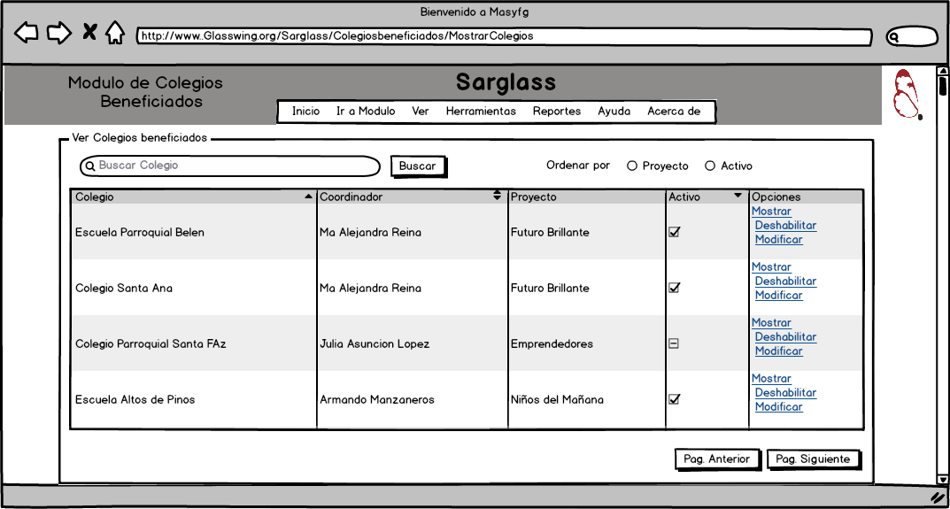

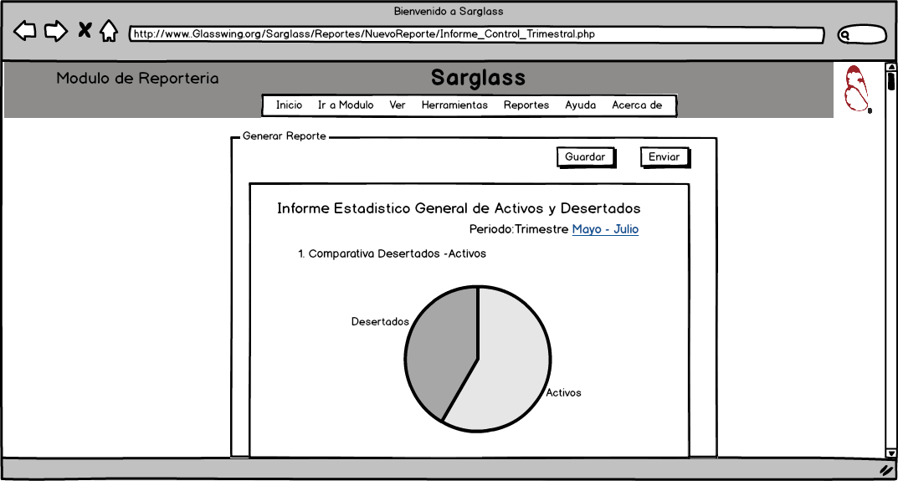
Boceto de Pantalla de Generar Reporte

Vistas de Mockups (Prototipos de Pantallas del Sistema)

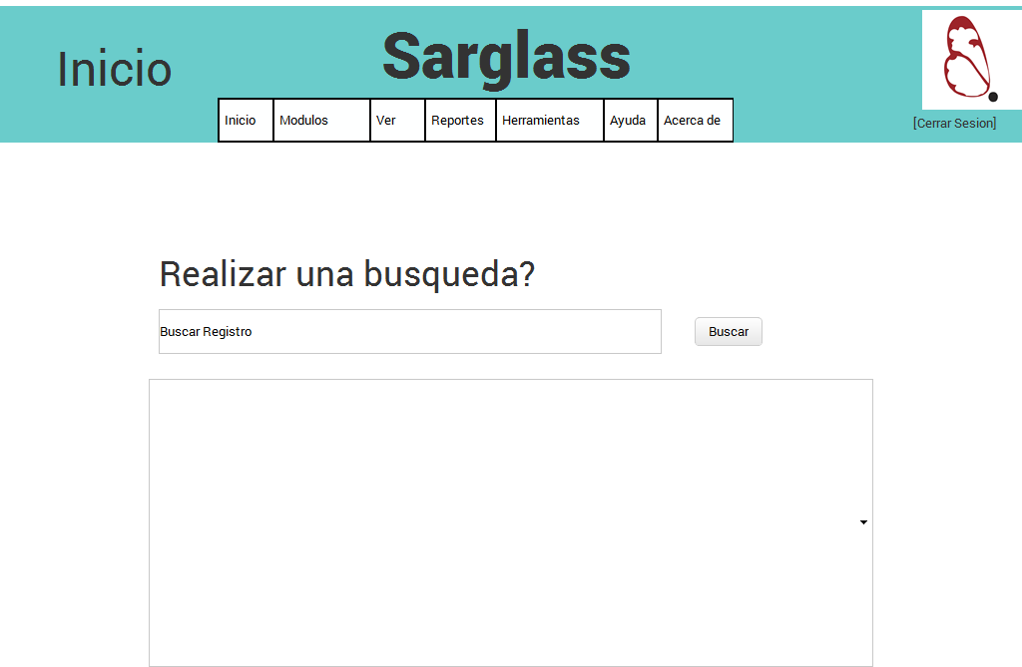
Mockup de Inicio

Mockups de Colegios Beneficiados

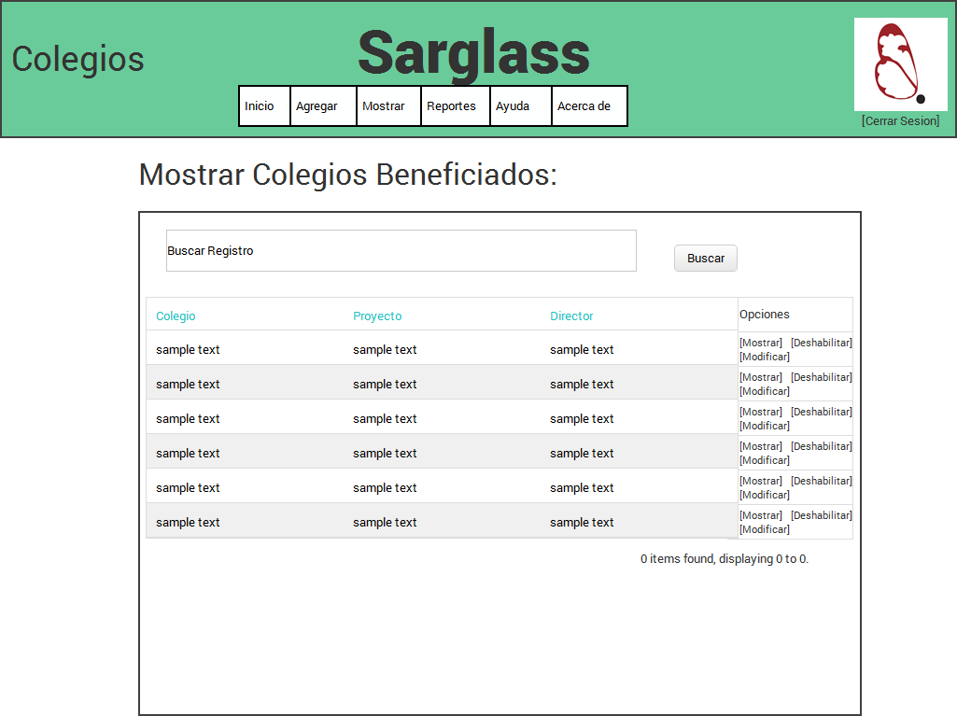
Vista de Pantalla Principal de Colegios Beneficiados

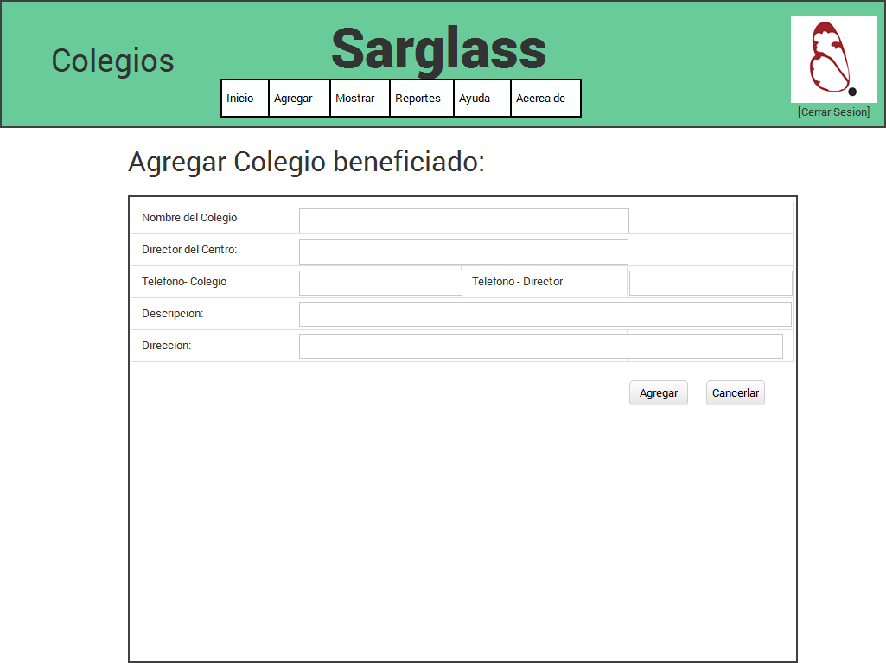
Vista de Pantalla de Agregar Colegio Beneficiado

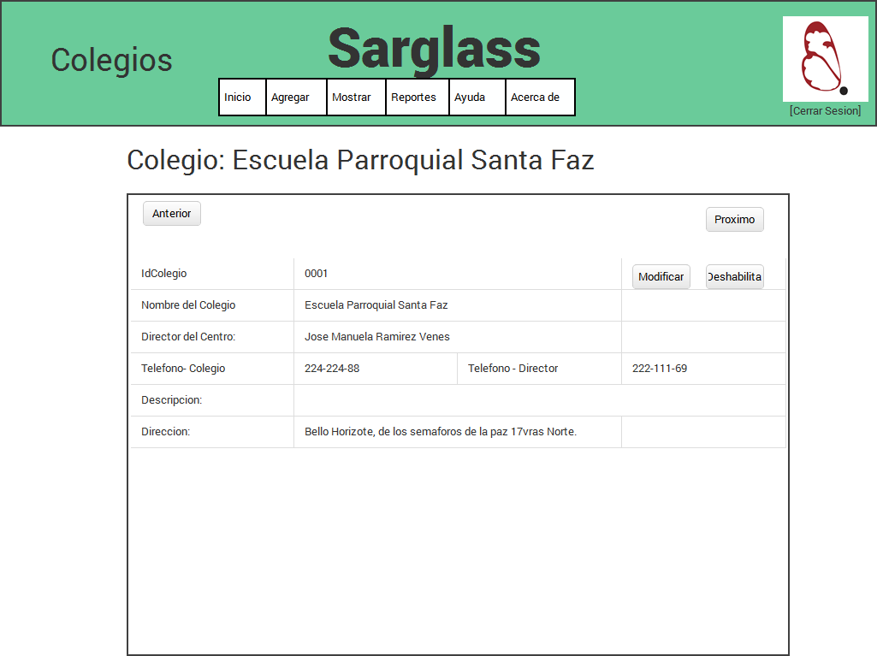
Vista de Pantalla de Mostrar Colegio Beneficiado

Mockups de Empresas Socias

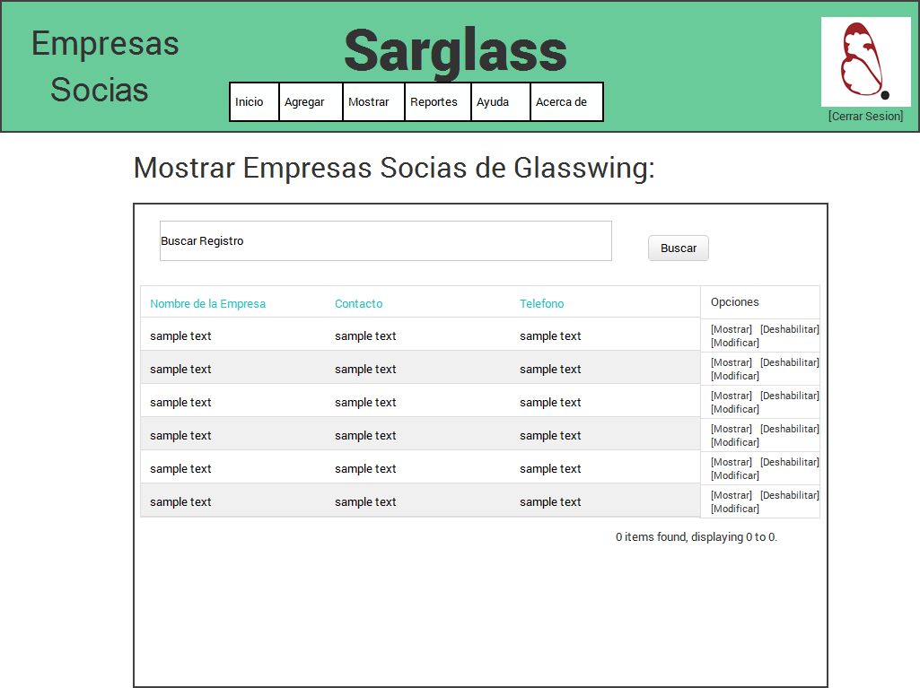
Vista de Pantalla Principal de Empresas Socias

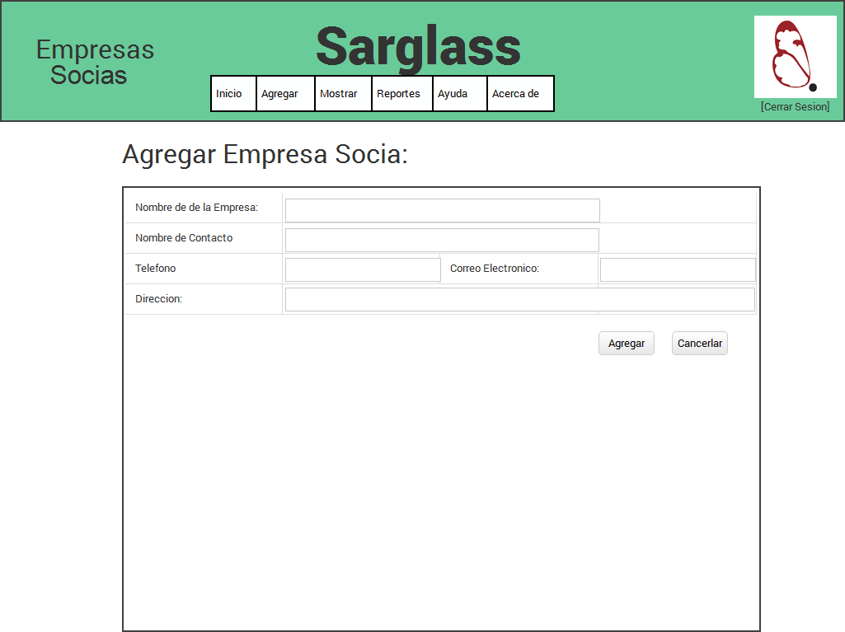
Vista de Pantalla de Agregar Empresa Socia

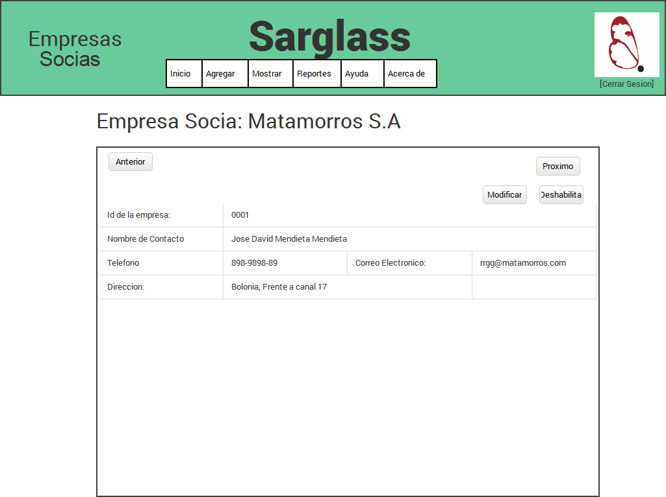
Vista de Pantalla de Mostrar Empresa Socia

Mockups de Clubs

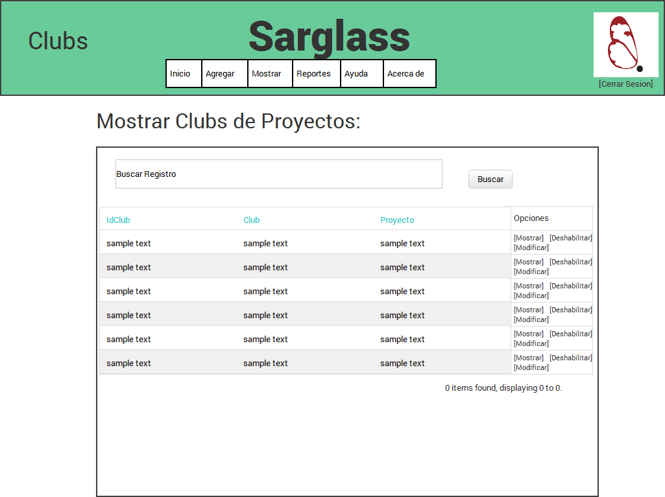
Vista de Pantalla Principal de Clubs

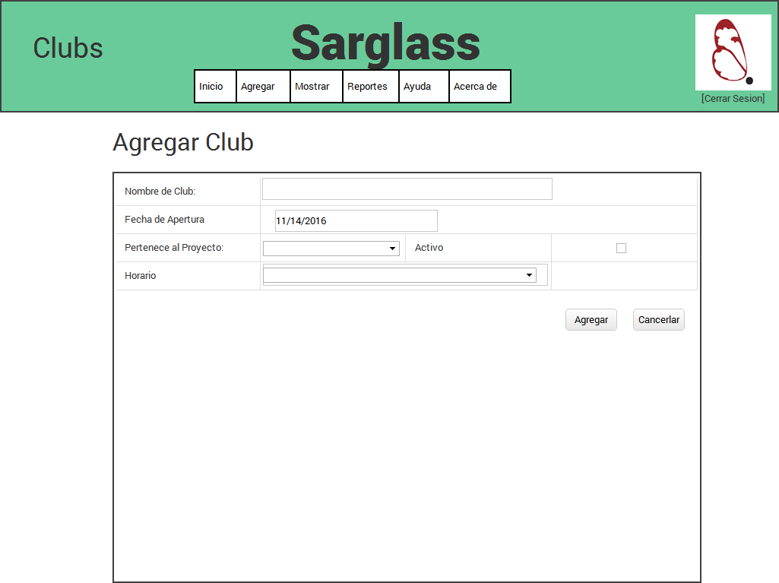
Vista de Pantalla de Agregar Club

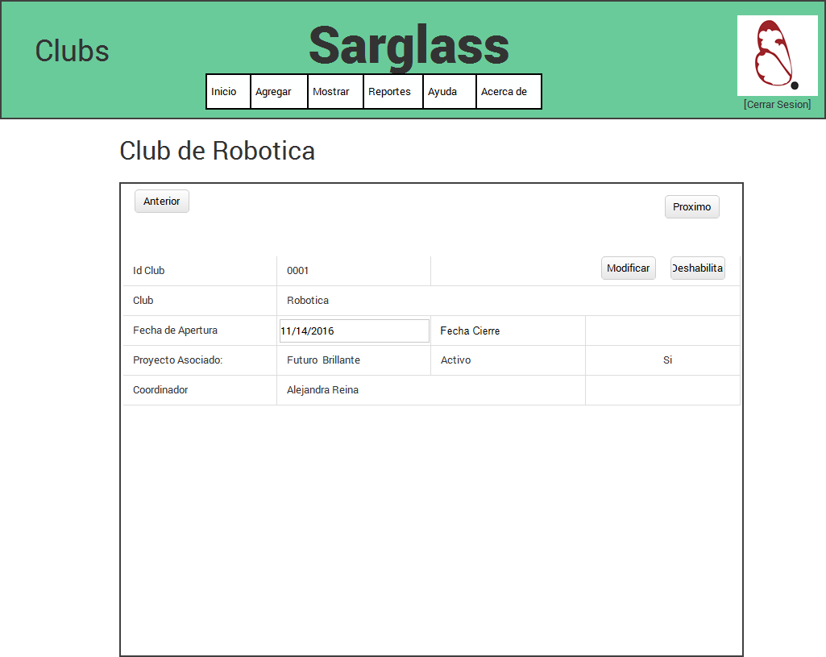
Vista de Pantalla de Mostrar Club

Mockups de Colaboradores

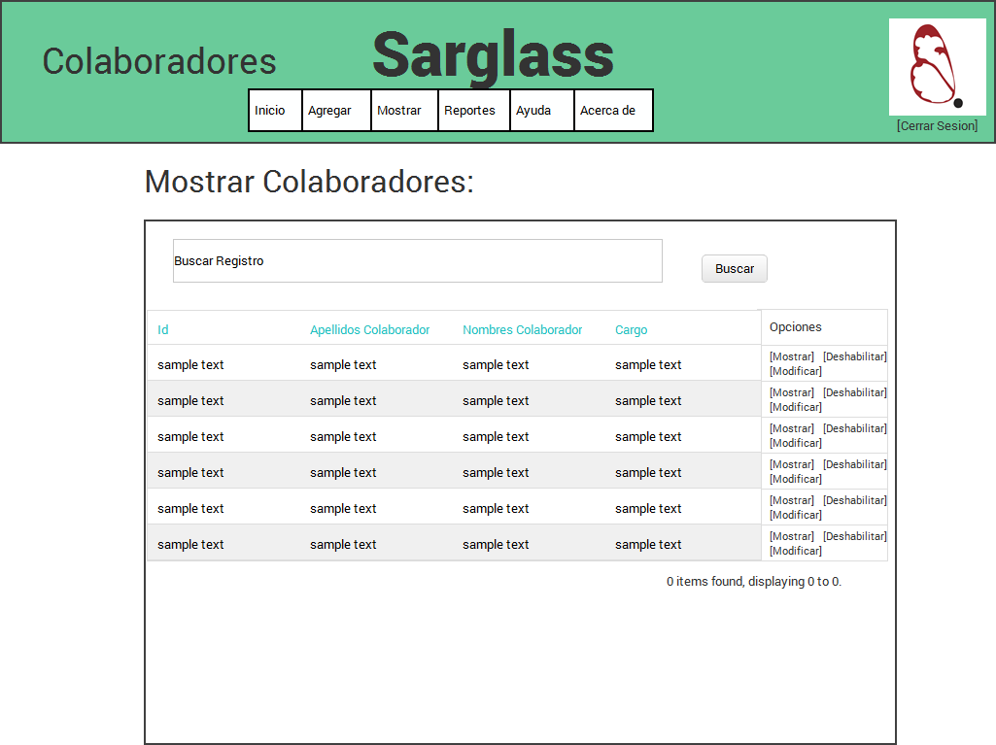
Vista de Pantalla Principal de Colaboradores

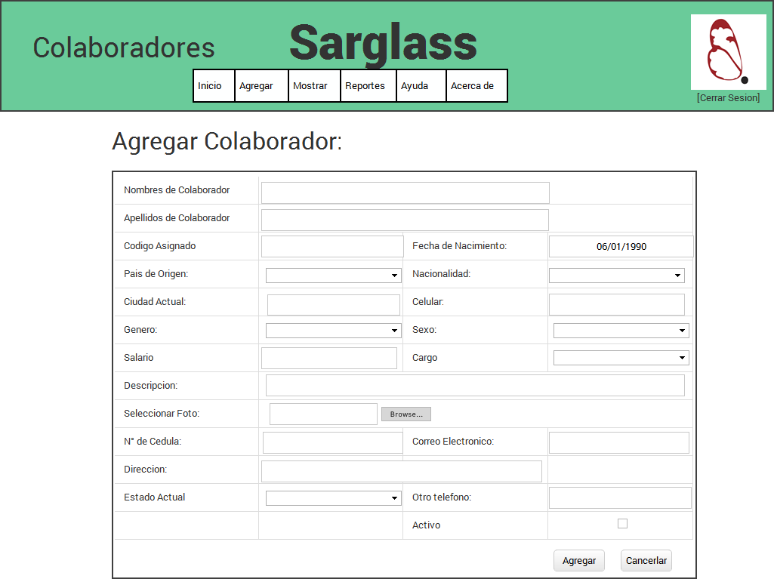
Vista de Pantalla de Agregar Colaborador

Vista de Pantalla de Mostrar Colaborador
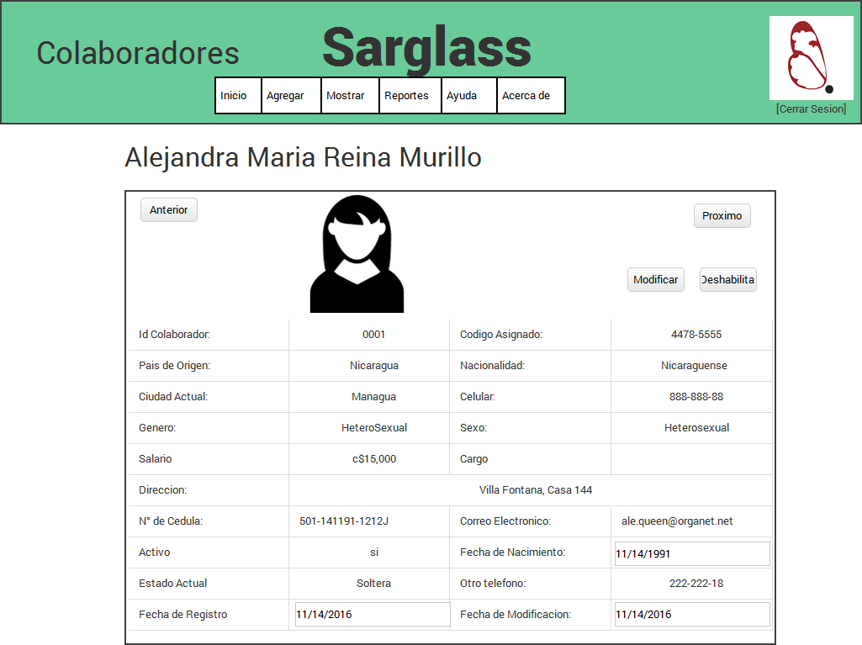

Mockups de Pasantes

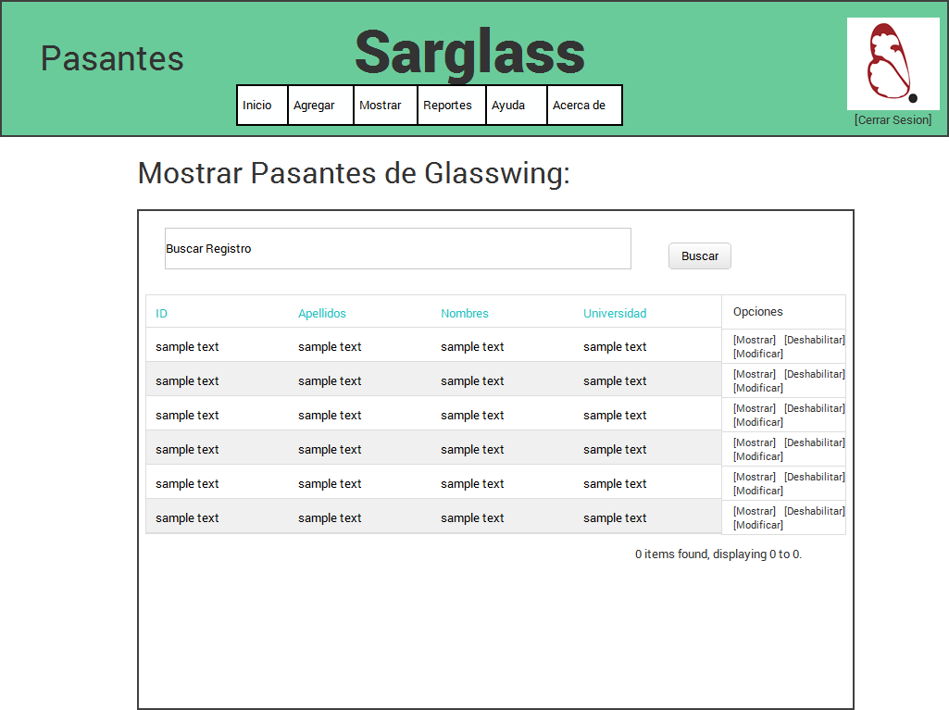
Vista de Pantalla Principal de Pasantes

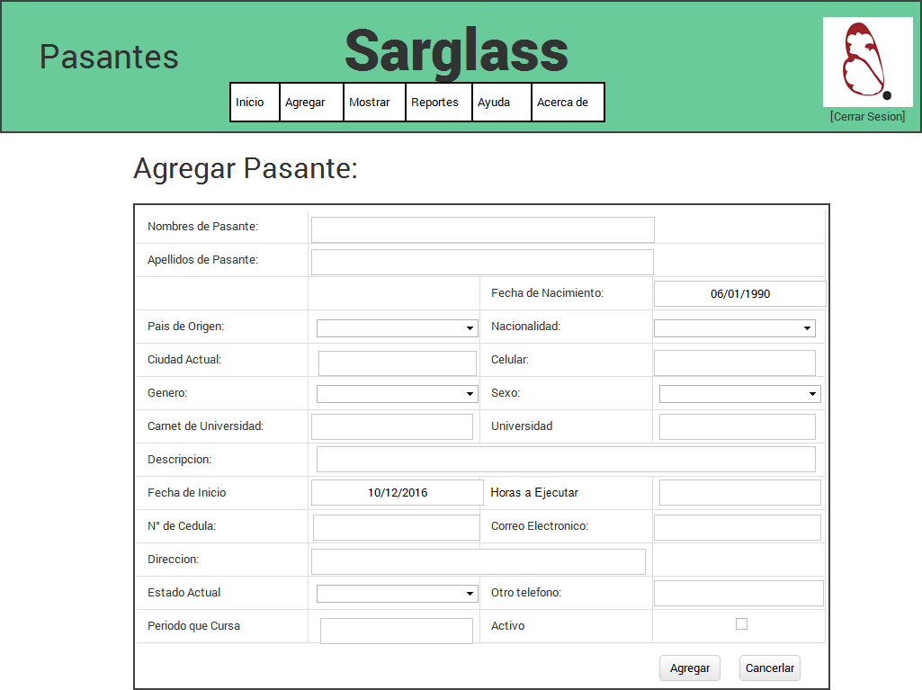
Vista de Pantalla de Agregar Pasante

Vista de Pantalla de Mostrar Pasante
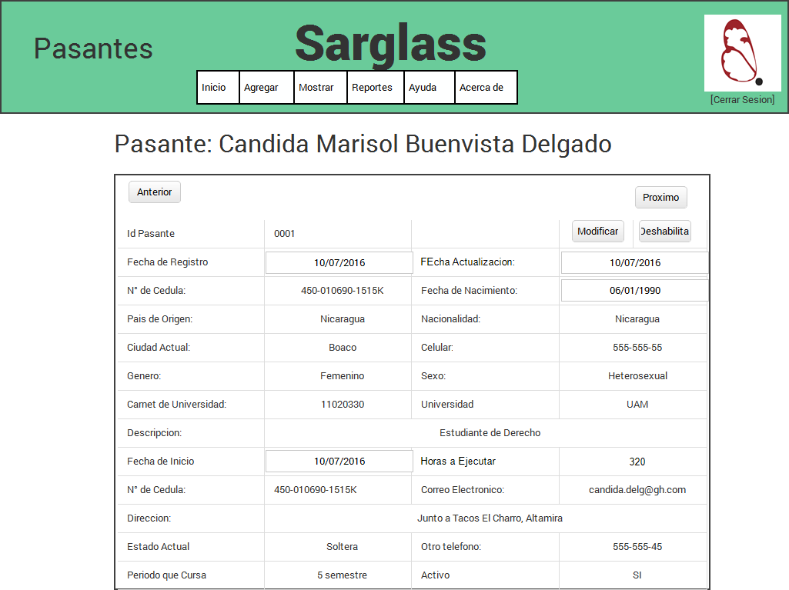

Mockups de Voluntarios

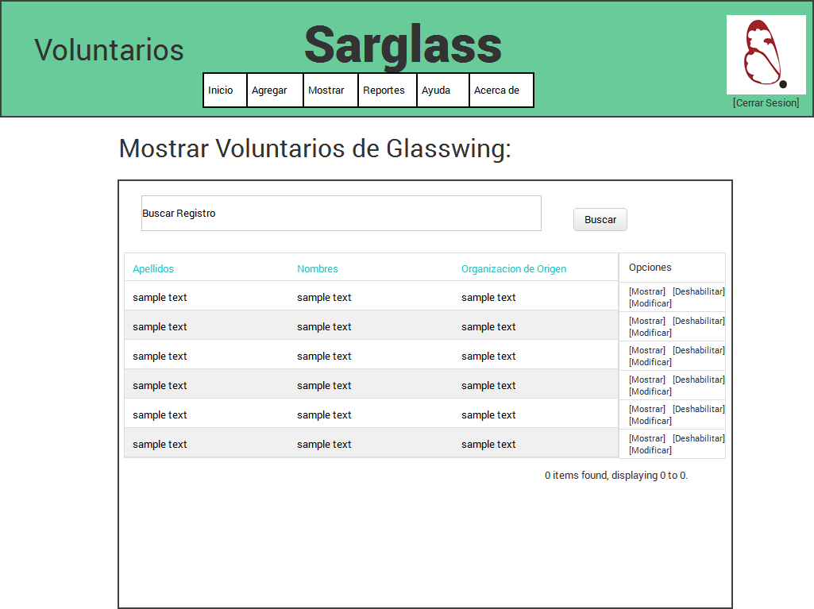
Vista de Pantalla Principal de Voluntarios

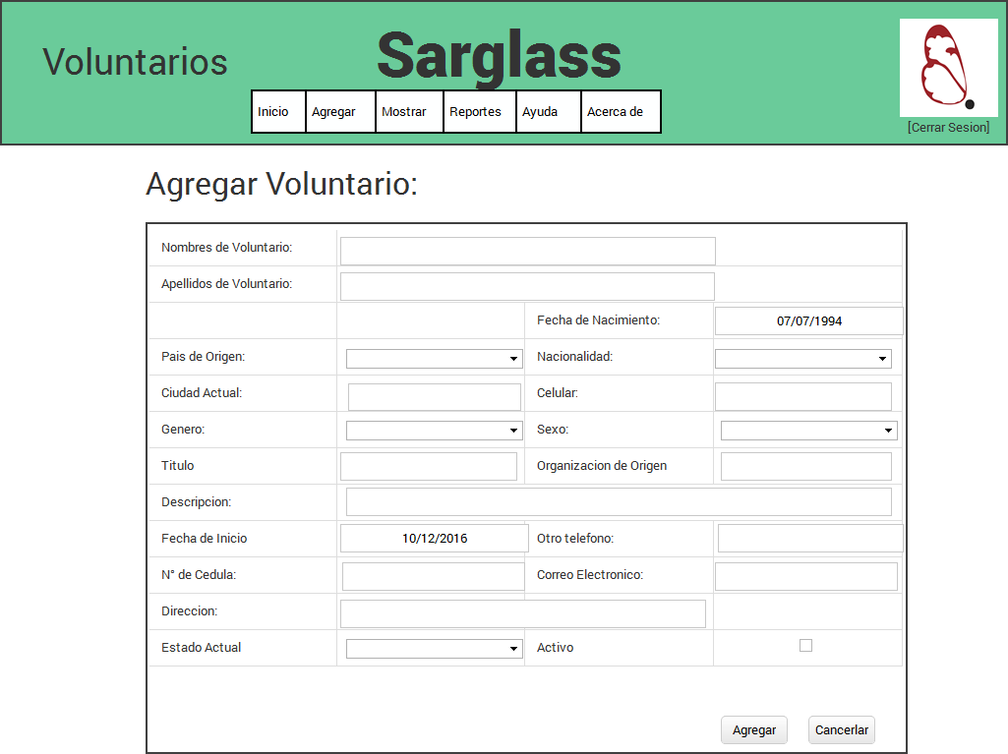
Vista de Pantalla de Agregar Voluntario

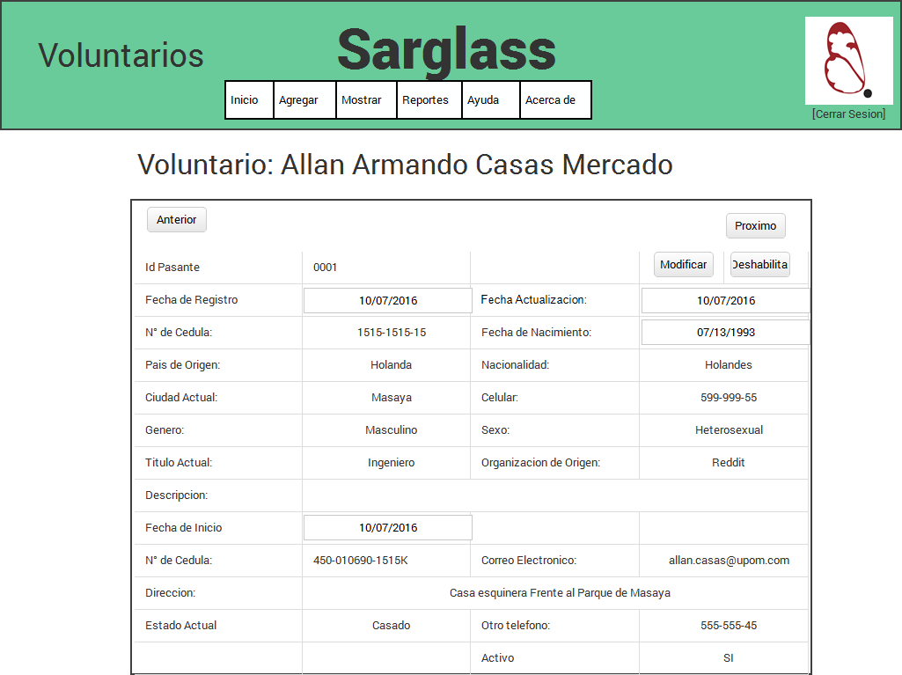
Vista de Pantalla de Mostrar Voluntario

Mockups de Proyectos

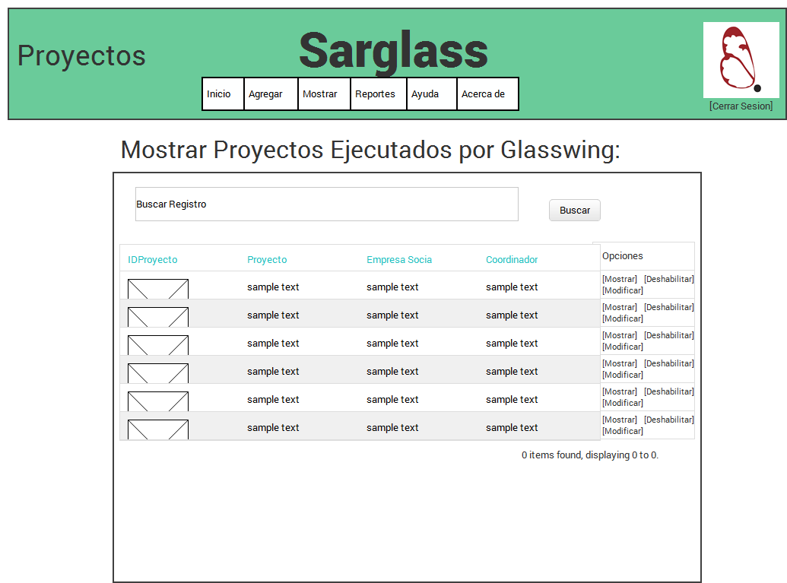
Vista de Pantalla Principal de Proyectos

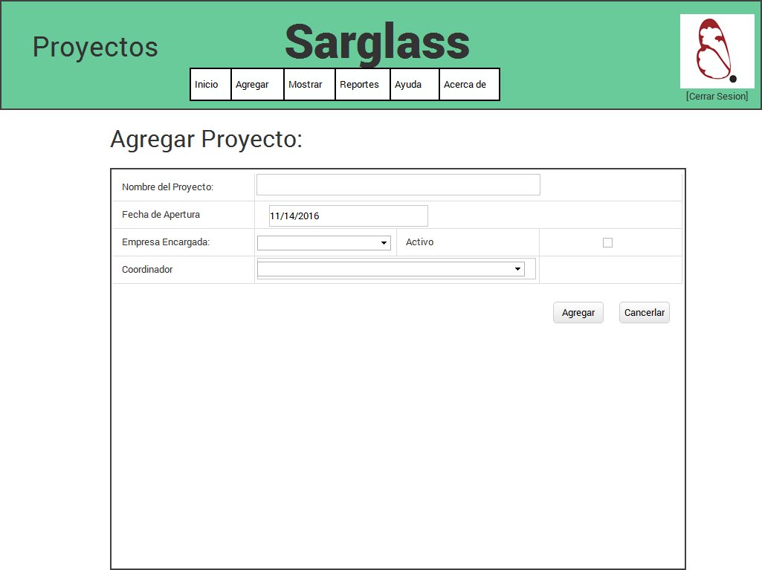
Vista de Pantalla de Agregar Proyecto

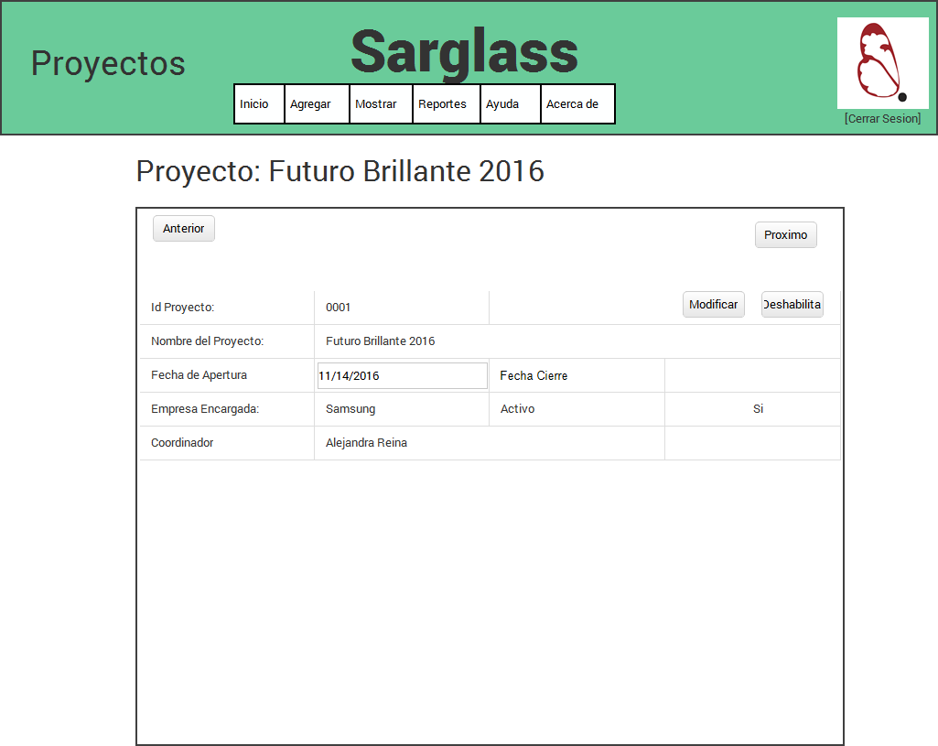
Vista de Pantalla de Mostrar Proyecto

Mockups de Estudiantes

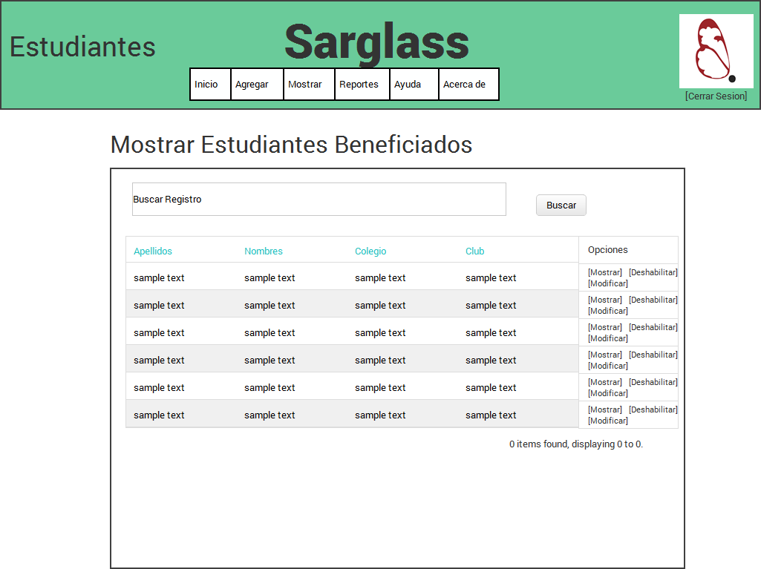
Vista de Pantalla Principal de Estudiantes

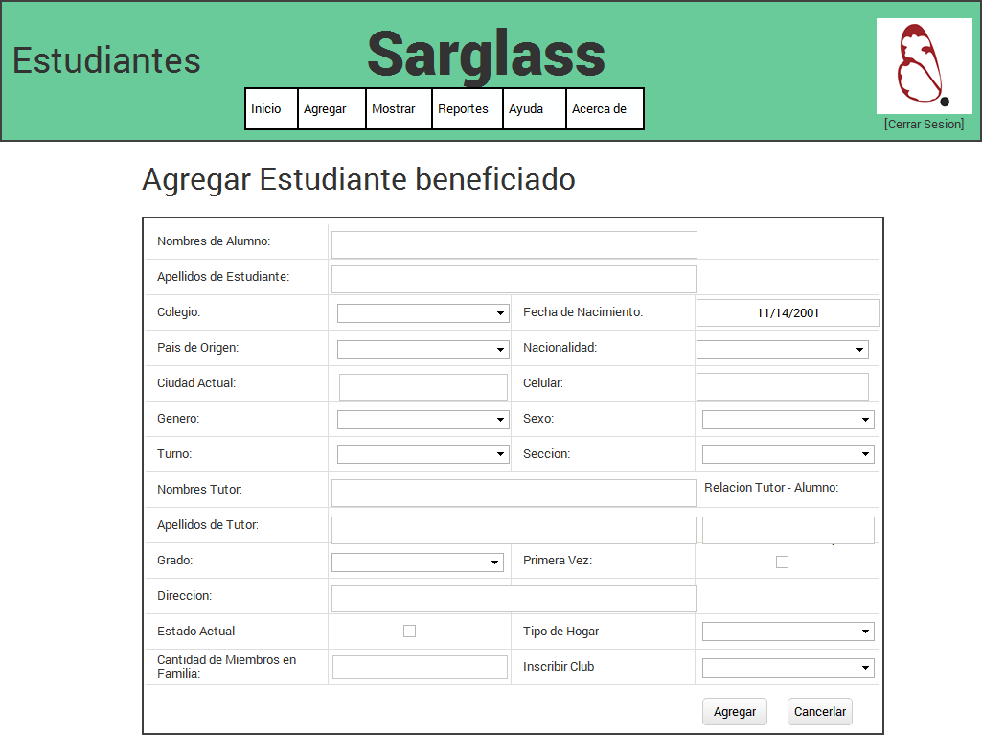
Vista de Pantalla de Agregar Estudiante

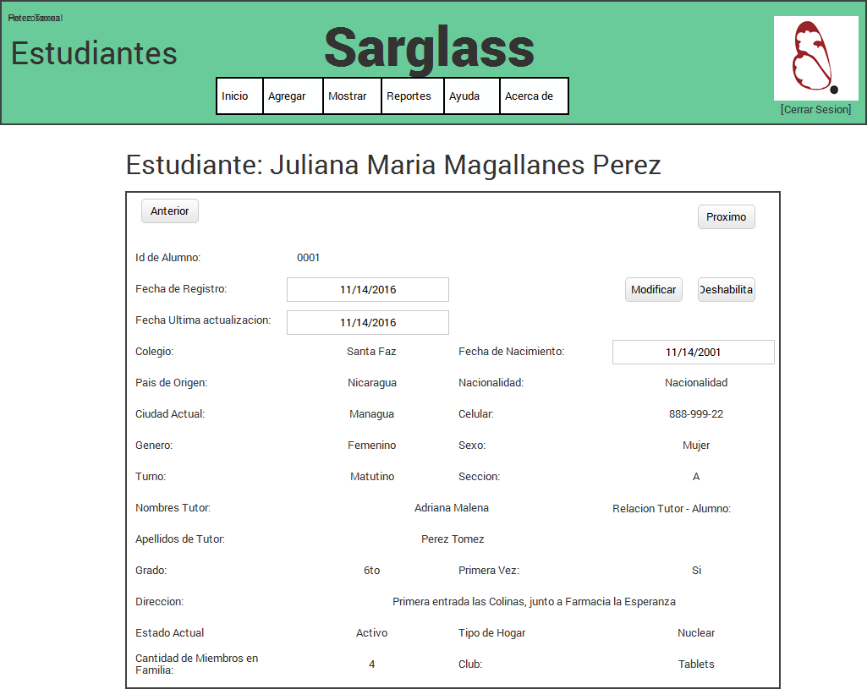
Vista de Pantalla de Mostrar Estudiante

Mockups de Profesores

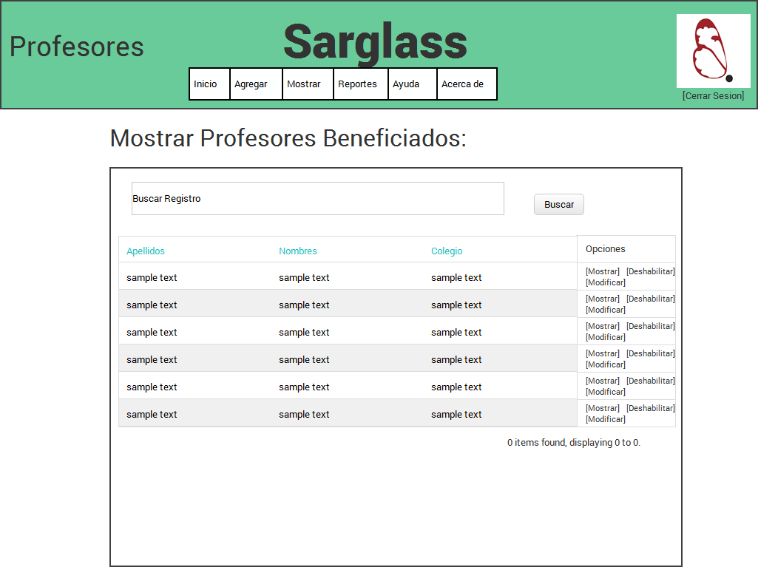
Vista de Pantalla Principal de Profesores

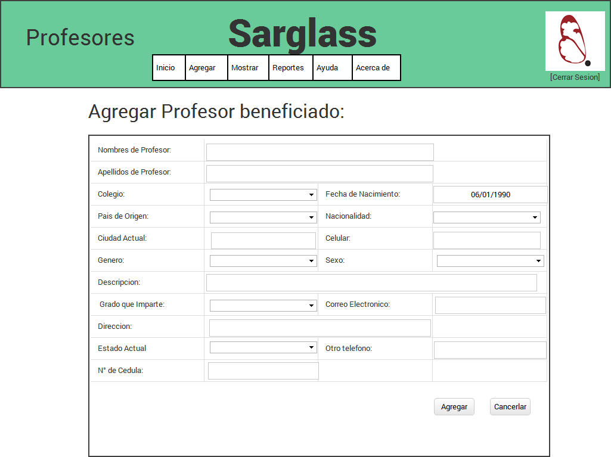
Vista de Pantalla de Agregar Profesor

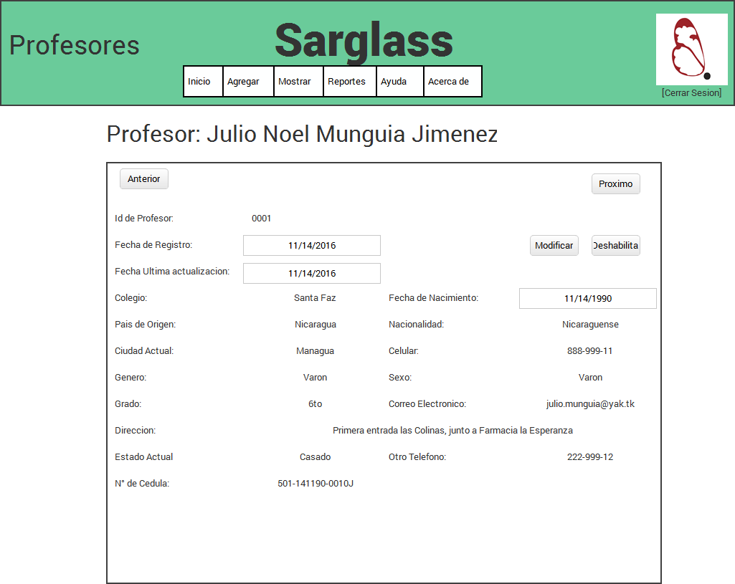
Vista de Pantalla de Mostrar Profesor

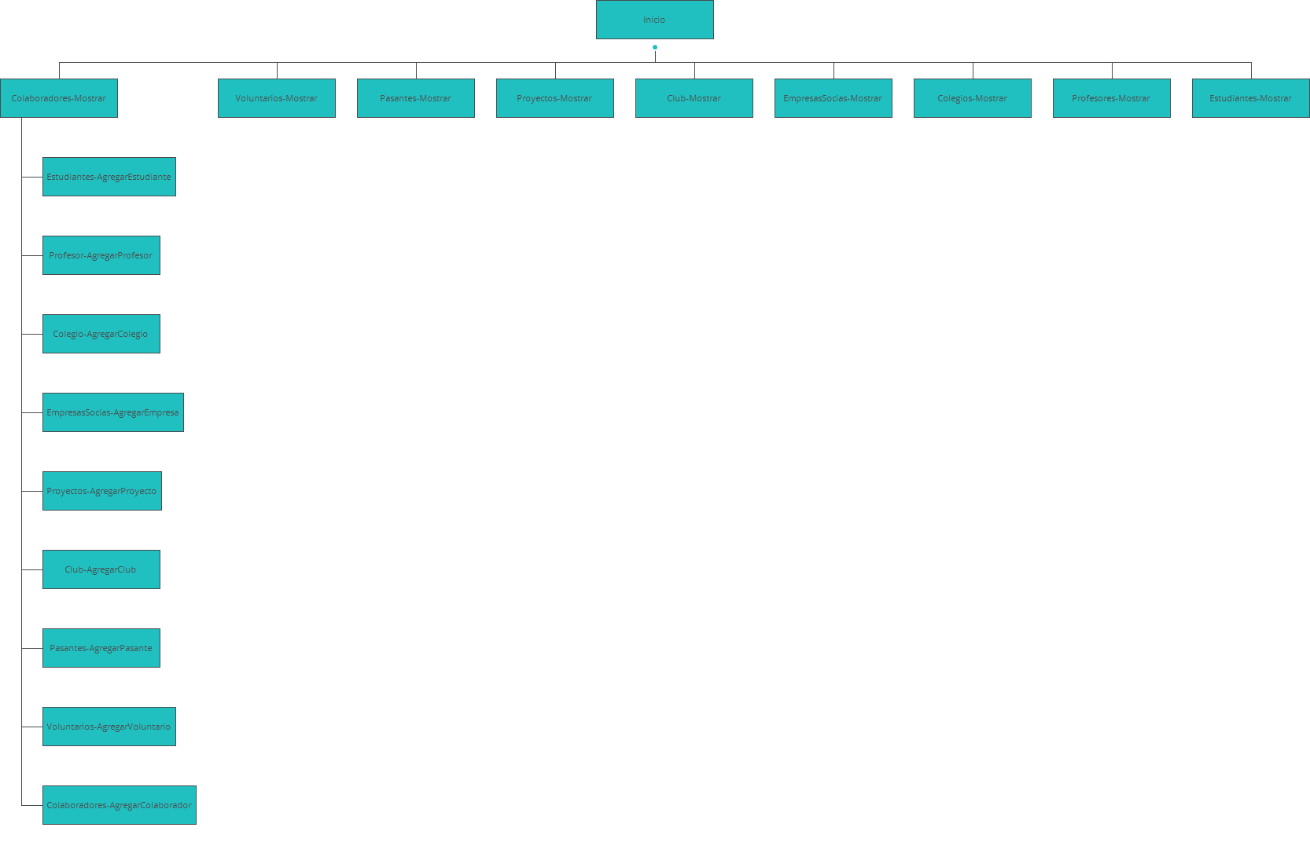
Mapa de Sitio del Sistema Web

Análisis de los resultados
A través del desarrollo del proceso de investigación se obtuvieron los siguientes resultados:
  - Se elaboró una identificación de requisitos y requerimientos para el diseño de un software de administración y reporteria en la Organización Glasswing Nicaragua.
  - Se analizaron los principales procesos de negocios de la organización involucrados a las necesidades que el sistema a diseñar suplirá de respuestas.
  - Se transformaron los procesos de negocios de la empresa a diagramas BPM, a través de la Notación de modelado de Procesos de Negocio BPMN.
  - Se elaboró el modelado del sistema con el lenguaje unificado de modelado UML, creando una documentación amplia de los procesos de entrada y salida de datos.
  - Se elaboró un estudio de factibilidad, demostrando que la ejecución de desarrollo e implementación del software no está fuera del alcance de las manos de la organización.
  - A través del estudio de factibilidad se dieron opciones a Glasswing de software a utilizar y especificación de ciertas características y estrategias que el sistema debe cumplir para un eficaz y eficiente funcionamiento.
  - Se demostró a través del estudio de viabilidad, que la ejecución de la creación del sistema es viable para la empresa, ya que traería grandes beneficios, sobre todo en reducción de gastos de papelería y tiempo, optimizando procesos y resultados.
  - Se recomendaron características y herramientas a utilizar para acelerar las fases de desarrollo e implementación del sistema, como son métodos de desarrollo, la documentación proveída (lo desarrollado en UML, BPMN, etc.), software y otras herramientas informáticas para ambiente de desarrollo.
  - Se desarrollaron modelos de entidad-relación de las bases de datos a utilizar, así mismo de un diccionario de datos y scripts de estas mismas.
  - A través de la identificación de los requisitos y requerimientos para el diseño del software, se elaboraron primeramente bocetos (wireframes) de las interfaces del sistema; posteriormente se diseñó, un prototipo (mackups) del Sistema web mostrando las interfaces de los principales módulos.
  - Como investigador monográfico de este proyecto, se profundizaron los conocimientos relacionados a la Ingeniería de Software referente a análisis y diseño de una herramienta informática.

Observaciones
Este proyecto se realizó bajo la idea de utilizar elementos propios de la Ingeniería de software para el diseño de una herramienta tecnológica de carácter web, cuyas funciones lleguen a optimizar procesos referentes a los proyectos con enfoque a los del programa de educación de la organización Glasswing en Nicaragua.
Durante el proceso de Análisis de requisitos y requerimientos se hizo la recolección de información en base a las necesidades y exigencias expuestas por el personal de Glasswing, el Jefe de Proyectos y coordinadores de los actuales proyectos que Glasswing ejecuta referente a educación. Así mismo se analizó las actuales herramientas con las que cuenta la organización para el manejo y procesamiento de datos. Con el fin de poder definir los elementos y procesos necesarios para la elaboración del diseño del software, aumentando las posibilidades a Glasswing de seguir en el siguiente paso que sería el desarrollo y futuramente la implementación.
En la parte de factibilidad se terminó apostando a utilizar un entorno de desarrollo back-end como es el framework CakePHP, así mismo de los motores de base de datos de MariaDB y PostgreSQL, los cuales primeramente tienen compatibilidad con el lenguaje PHP, y cumplen con uno de los deseos del investigador monográfico, como es proporcionar una alternativa libre de gastos en licencias de software de desarrollo, así mismo se determinó el tipo licencia del producto final y de la documentación elaborada. También demostrar por viabilidad que la empresa puede llegar a producir e implementar este sistema obteniendo grandes beneficios.
Durante el desarrollo de los diagramas BPMN plasmar los principales procesos de negocio de la ONG que son necesarios para poder pasar a la fase de creación de los diagramas de Sistema en UML, demostrando que ambas son grandes herramientas en el desarrollo de software; para definir lo que queremos producir y entender los procesos del software a crear. Logrando que concuerde con las necesidades del cliente. En la creación de los diagramas de base de datos, utilizar lo desarrollado durante los diagramas UML. Y un diseño de Arquitectura para demostrar de manera visual la interacción del Usuario con el sistema. Al final todo esto poder se representado visualmente en bocetos y prototipos de dicho sistema.
El presente trabajo se desarrolló con fines rigurosamente académicos, sin ánimos de obtener lucro, y como una manera de apoyar a la ONG en donde fui voluntario.

Conclusiones
Al finalizar proyecto, primeramente, se adquirió experiencia y mayor conocimiento en análisis y diseño de un sistema de información con herramientas de Ingeniería de Software, como es el caso realizado bajo el nombre clave de proyecto SarGlass. Por otra parte, las conclusiones se dividen en dos principales aspectos el Análisis de requisitos y requerimientos, y el diseño del sistema.
  - Bajo la realización de un análisis de requisitos y requerimientos, usando las técnicas explicadas en el marco teórico, se obtuvo la información necesaria para definir las funciones con las que se puedan procesar las necesidades de Glasswing referente a administración de proyectos y así determinar qué elementos se necesitan para diseñar y desarrollar la herramienta informática de dicha organización.
  - Bajo el estudio de factibilidad se demostró que el proyecto es factible de manera legal, técnica, operacional y económica para la institución, y que es posible realizar pocos gastos utilizando herramientas de software libre o gratuitas para el futuro desarrollo del software, así mismo queda demostrado que la implementación del software traería grandes beneficios a la entidad en el estudio de viabilidad, y qué medidas tomar ante posibles riesgos.
  - Se dispuso una documentación muy detallada referente a los procesos de negocios involucrados, y procesos del sistema utilizando las herramientas UML y BPMN y el diagrama de arquitectura; lo cual maximizara la funcionabilidad del sistema una vez implementado, debido a que esta dicha documentación facilitara a los programadores a saber que crear para satisfacer a la ONG.
  - Se desarrollaron los diagramas de base de datos bajo el modelo de entidad relación para controlar el acceso seguro de los usuarios, y un acceso rápido y efecto a los datos del sistema, especificando que tipo de valores usar y la longitud de estos, generando al final los scripts para ser utilizados con el framework, facilitando el desarrollo del software, o ante posibles modificaciones.
  - Se utilizó el recurso de crear croquis o bocetos de algunas ventanas del sistema para definir cambios y comparar la idea del diseño de procesos de sistema por parte del diseñador, con las ideas que el Cliente tiene referente al producto final. Con el fin de elaborar un prototipo visual del Sistema, para mostrar las principales ventanas de los módulos del sistema, con las funciones descritas en lo recopilado durante el Análisis de requisitos y requerimientos.
Para finalizar, considero que el objetivo de mi proyecto, se ha alcanzado satisfactoriamente; en síntesis, se realizó un análisis y diseño de un sistema de información para administración y reporteria para la ONG Glasswing en Nicaragua.

Recomendaciones
Se le recomiendan a Glasswing Considerar lo siguiente:
  - Desarrollar el sistema utilizando la documentación final brindada como parte de los entregables mencionados en el análisis de requerimientos, antes de empezar una etapa de desarrollo. En sí, que los desarrolladores se basen en la documentación, y al requerir cambios actualicen esta para futuras modificaciones y mejoras del sistema.
  - Utilizar las herramientas recomendadas, seleccionas en el estudio de factibilidad y descritas en el marco teórico de este dicho documento. En tal caso hablando de los softwares para desarrollo sugeridos (sumando acá los gestores de base de datos elogiados), el modelo MVC, el framework CakePHP,
  - Contratar desarrolladores back-end, para la creación del software.
  - La organización debe solicitar una capacitación sobre el manejo del software al personal de desarrollo.
  - Para minimizar gastos en contratación de personal, pero con cierto riesgo, permitir a estudiantes de ingeniería en sistemas, o carreras relacionadas, poder ser partícipes de la programación del software.
  - Hacer uso del sistema control de versiones, con el manejo del desarrollo del software con el repositorio que se ha creado para el proyecto.
  - Al ser realizado el desarrollo solicitar al personal la creación de un manual del software.

Referencias Bibliográficas
Rumbaugh, James (2004). The Unified Modeling Language Reference Manual 2nd edition. Recuperado de: https://www.utdallas.edu/~chung/Fujitsu/UML_2.0/Rumbaugh--UML_2.0_Reference_CD.pdf
Anónimo () Diagramas UML. Recuperado de: www.teatroabadia.com/es/uploads/documentos/iagramas_del_uml.pdf
Alarcon, Raul (2000). Diseño Orientado a Objetos con UML. Recuperado de: https://triunfadorsucre2010.files.wordpress.com/2010/10/diseno-orientado-a-objetos-con-uml-raul-alarcon-grupo-eidos1.pdf
Analítica, Grupo () Manual de diagramación de procesos bajo estándar BPMN. Recuperado de: http://www.analitica.com.co/website/images/stories/documentosTecnicos_SGP/Manual%20de%20Diagramacion%20de%20Procesos%20Bajo%20Estandar%20BPMN.pdf
Kimmel, Paul (2008) Manual de UML. Recuperado de: https://docs.google.com/file/d/0B_DCrU4iv2eiSFYwUGxTVmQzYnM/edit?pli=1
Duran Toro, Amador (2012) Introducción al modelado de Procesos de Negocio. Recuperado de: https://www.academia.edu/6471872/Introducción_a_la_Ingeniería_del_Software
White A., Sthepen (2009) Guia de referencia y modelado BPMN. Recuperado de http://users.dcc.uchile.cl/~nbaloian/DSS-DCC/Software/ModeladoBPMN.pdf
Marsic, Ivan (2012) Software Engineering. Recuperado de: www.ece.rutgers.edu/~marsic/books/SE/book-SE_marsic.pdf
Schumuller, Joseph (2000) Aprendiendo UML en 24 horas. Recuperado de datateca.unad.edu.co/contenidos/204021/Libro_UML-_4.pdf
Gómez Fuentes, María del Carmen (2011) Análisis de Requerimientos. Recuperado de: web.cua.uam.mx/publicaciones/Notas_Analisis_Requerimiento.pdf
Pressman, Roger (2002) Ingeniería en Software, Un enfoque práctico 7ma. Recuperado de: http://eva.sepyc.gob.mx:8383/greenstone3/sites/localsite/collect/ciencia1/index/assoc/HASH015f/ceb375c1.dir/33040073.pdf
Kendall & Kendall (2011) Análisis y diseño de sistemas 8va. Recuperado de http://xlibros.com/wp-content/uploads/2014/04/Analisis.y.Diseno.de_.Sistemas.8ed_Kendall_redacted.pdf
Bruegge,Bernd (2002) Ingeniería de Software Orientado a Objetos. Recuperado de http://www.mediafire.com/download/79odem6kk9of1hk/Ingenieria_Software_Orientada_a_Objetos.rar
Aycart Perez, David (2007) Ingeniería del Software en entornos de SL 2da. Recuperado de http://www.comunidadeozulo.org/sites/default/files/arquivos/ingenieria_del_software_en_entornos_de_software_libre.pdf
Cake Software Foundation (2016) CakePHP Cookbook documentation 3x. Recuperado de http://book.cakephp.org/3.0/_downloads/en/CakePHPCookbook.pdf
Place, Enrique (2009) Programación orientada a Objetos para PHP5. Recuperado de https://phpangellopez.files.wordpress.com/2014/02/php-orientado-a-objetos.pdf
Canchala Fernandez, Luis Armando Fundamentos de la POO, Recuperado de: https://msdn.microsoft.com/es-es/library/bb972232.aspx

Citas
    - Introducción a los Sistemas de información: http://biblioteca.itson.mx/oa/dip_ago/introduccion_sistemas/p3.htm
    - Introducción a los Sistemas de información: http://biblioteca.itson.mx/oa/dip_ago/introduccion_sistemas/p11.htm
    - Modelo Vista Controlador: http://si.ua.es/es/documentacion/asp-net-mvc-3/1-dia/modelo-vista-controlador-mvc.html
    - Licencia GNU/GPL: https://www.gnu.org/licenses/licenses.es.html
    - Creative Commons: http://es.creativecommons.org/blog/licencias/
    - Mockups (…): http://www.javiergarzas.com/2013/12/mockups-complementando-graficamente-requisitos-o-historias-de-usuario.html
    - Ingeniería de software Somerville pp146/691
    - BPMN vs UML- Noberto Figuerola https://articulosit.files.wordpress.com/2014/01/bpm-vs-uml.pdf
    - BPMN 2.0-Bigazi, 2014 http://resources.bizagi.com/docs/BPMNbyExampleSPA.pdf
    - Directorio de ONGs en Nicaragua, 2015 http://www.1kcloud.com/wp16a10z/epaper/DIRECTORIO2015.pdf?rnd=547d010f6cf76
    - Comparativa de Frameworks: www.hotframeworks.com

Anexos
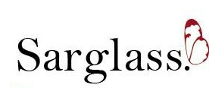

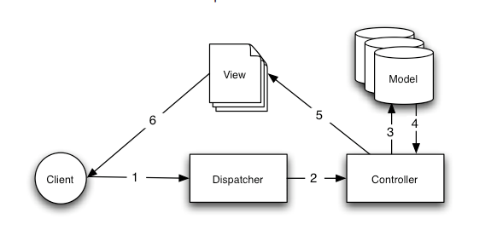
El ciclo de una petición en CakePHP
Ilustración 20: Ciclo de Petición de CakePHP- Minimalista
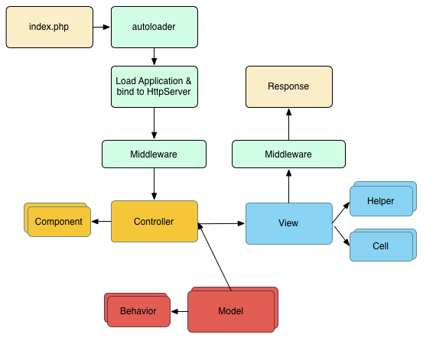
Fuente: http://book.cakephp.org/2.0/es/cakephp-overview/understanding-model-view-controller.html
Ilustración 21: Ciclo de petición de CakePHP- Extendido
Fuente: http://mundocakephp.blogspot.com/2015/07/el-ciclo-de-una-solicitud-en-cakephp-3.html

Preguntas de Entrevista para la recolección de requerimientos
Parte 1.
- ¿Qué es Glasswing?
Glasswing es una organización internacional sin fines de lucro, que ayuda en las comunidades de Centroamérica en infraestructura y educación.
- ¿Cuántos años tienes Glasswing de trabajar en el país y a nivel internacional?
En el Salvador tiene 9 años, y en el país dos.
- ¿Cuáles son las funciones que Glasswing realiza en Nicaragua?
Proyectos en escuelas con infraestructura, remodelación de aulas, jardinería con materiales reciclados clubes extracurriculares en las escuelas, y proyectos de tecnología.
Parte 2.
- ¿Qué tipo de información manejan?
Información de proveedores, donantes; sobre voluntariado, una base de datos con su información general, horas que realizan, datos sobre las escuelas, población estudiantil, y cuestiones de proyectos que se ejecutan y las inversiones que se realizan.
- ¿Se ha implementado un sistema parecido anteriormente?
Actualmente se está desarrollando un sistema, donde se manejarán donantes, voluntarios y escuelas. Es de carácter local.
- ¿Cuentan actualmente con un sistema propio o herramienta, para el manejo de Información?
Actualmente se está desarrollando uno a nivel local, framework Php-elementary, mysql. Administrador web local apache, bajo el nombre de Infoglass
- ¿Si cuentan con un sistema actualmente, o herramienta para el apoyo a la toma de decisiones, cuales son las deficiencias que esta presenta?
No se cuenta con un servidor propio, el servidor estará local.
- ¿Si cuentan con un sistema actualmente, o herramienta para el apoyo a la toma de decisiones, cuales son las tareas que esta no logra ejecutar?
Está en prueba y desarrollo.
NOTA: No cuenta con un ciclo de desarrollo ni diseño pre desarrollo.
- ¿Si cuentan con un sistema actualmente, o herramienta para el apoyo a la toma de decisiones, cuales son las tareas que esta logra ejecutar?
Búsqueda de información relevante de los datos de la escuela, de los voluntarios. Se buscará que agregue, modifique, elimine. Crea estadísticas menores.
Parte 3.
- ¿Podría Ud. describir las tareas o procesos que desea que el sistema ejecute?
Que cierre los ciclos de cada proyecto, ejemplo un proyecto puede durar 2 años, que procese la información más relevante por cada ciclo (un año ejemplo) que calcule cuan factible resulto ser.
Poder anexar a las empresas que quieran trabajar con RSE.
Que cree informes estadísticos relacionados a las tareas de y actividades que la organización realiza.
Monitoreo de evaluaciones de los beneficiados.
- ¿Cuáles son las tareas primordiales que el nuevo sistema ejecute?
- Creación de respaldo de base de datos periódicamente.
- Que la base de datos conecte con las otras filiales.
- Elaboración de informes en base a combinación de variables.
- Filtrar reportes específicamente.
Que este en línea.

- ¿Cuáles son los problemas que se solventarían con el Nuevo Sistema?
- La información almacenada y tener la información más accesible en cualquier momento.
- Minimizar gastos en papelería.
- Tener el sistema en línea y así llenar los datos de las escuelas y proveedores que quieran participar.
- Monitorear el avance de cada proyecto.
- ¿Cuál va a ser la información procesada?
- Información proveedores, escuelas, donantes, voluntarios. Estudiantes.
- Información individual por objeto.
- que función se desea para el software a crear?
- ¿Quiénes serán los usuarios de la solución?
Coordinadores de proyecto, coordinadores escolares, asistente administrativo y otras personas que se les dé acceso a la información.
- ¿Quién tendría control total del sistema?
El responsable de proyectos (gerente de proyectos)
- ¿Quiénes son los beneficiados por el sistema?
Personal de la organización.
- ¿Quién usara el sistema?
Personal de Glasswing (coordinares de proyectos, administrativos, gerente de proyectos, comunicadores)
- ¿Habrá varios tipos de usuarios?
Tres niveles: superusuario, usuarios normales, y visitantes.

Comparativa de Base de datos para Selección
Tabla 17: Comparativa de Base de datos
Tipo | Nombre | Costo | Beneficio | Ventaja | Desventaja | Licencia
Open source | María DB | Gratis | Introduce dos motores de almacenamiento Aria y XtraDB. | - Compatible con MySql.  - Robusto  - Escalable | - No ofrece manera de aprender a manejarla.  - Puede presentar errores con MySql | GPL
Open source | PostgreSQL | Gratis | El gestor de base de datos más seguro de todos | - De las más seguras  - Comunidad grande.  - Soporta procedimientos almacenados. | - Lento para procesar datos y/o solicitudes.  - Limitado en herramientas gratuitas. | Licencia PostgreSQL
Open source | MySql community | Gratis | Rapidez a la hora de responder a una solicitud | - De las más rápidas  - De los gestores más populares que hay.  - Baja probabilidad de corromper datos.  - Consume pocos recursos. | - De las menos seguras.  - Puede provocar errores cuando hay alta concurrencia.  - No todas las utilidades están documentadas | GPL
Open source | Oracle Express | Gratis | De los gestores de base de datos “serios” más usados. | - Orientada hacia internet  - Motor objeto-relacional más usado  - Usado desde Pc común hasta súper computador  - Permite uso de particiones. | - Muchas versiones presentan varios fallos  - Puede llegar a ser muy lento  - No hay mucha documentación | Apache
De pago | Oracle DB | $ 165 por 25 licencias al año  $ 825 por 25 licencias  perpetuas | Es la más completa | - Muy bien documentada.  - Paralelismo en las sentencias.  - Todas las funcionalidades están permitidas: | - De paga  - Compra mínima de 25 licencias. | Proprietary OTN Standard License
De pago | IBM DB2 | U$$ 530-22800 | Es una de las más completas | - Arquitectura similar a Oracle  - Base de datos histórica | - Similar en precio a Oracle  - Pude llegar a necesitar el uso de lenguaje externo
De pago | MS SQL Server | Standard $931 | Es una de las más populares y completas a nivel privativo | - Soporte de transacciones.  - Soporta procedimientos almacenados.  - Incluye también un entorno gráfico de administración | - Limitaciones de uso de memoria en sistemas de 32bits | Microsoft EULA
De pago | MySql Enterprise | U$$ 600-5000 | Las mismas que la versión community | - Sin las limitaciones de la versión community |  | GPL/Comercial

Comparativa de Frameworks para Selección
Tabla 18: Comparativa de Frameworks
Framework | Versión Actual | Licencia | Costo | Ventajas | Desventajas
PHP
CakePHP | 3.2.8 | MIT | Gratis | - Tiene muy buena documentación  - Reutiliza Código, y soporta ORM, limpieza de datos  - Soporta CRUD y validación integrada  - Componentes de email, sookie, seguridad, sesión y manejo de solicitudes  - Funciona en cualquier subdirectorio del sitio web, con poca o ninguna configuración de Apache | - Algunos ficheros del Framework son algo pesado.  - Algunos puntos de la documentación inducen a malos hábitos  Exceso de consultas
Symfony | 3.1.0 RC-1 | MIT | Gratis | - Orientado a objetos, e independiente de la base de datos.  - Basado en la premisa de "convenir en vez de configurar"  - Preparado para aplicaciones empresariales, suficientemente estable. | - Necesita un VPS para funcionar apropiadamente.  - Uso excesivo de cache  - Mucha flexibilidad afecta el diseño de las aplicaciones  - Utiliza demasiada Memoria
Python
Django | 1.9.4 | BSD License | Gratis | - Programas y desarrollar “Módulos es fácil”  - Trabaja bajo el concepto DRY  - SU ORM es potente, es flexible  - Soporte WYSWYG | - Curva de Aprendizaje más elevada
Web2py | 2.14.6 | GNU Lesser GPL v3.0 | Gratis | - Desarrollo ágil de aplicaciones web de pequeño y mediano tamaño.  - Aplica el principio de DRY | - falta de flexibilidad
Ruby
Rails | 5.0.0.1 | MIT | Gratis | - Permite escribir menos código que otros frameworks  - Basado en DRY  - Closures (blocks, lambdas): Se pueden pasar trozos de código como  Argumento.  - Mixin: Permite hacer includes de una clase dentro de otra.  - Creación de grandes sitios web con pocas líneas de código. | - Desarrollo lento comparado con PHP  - Procesamiento Lento  - poca escalabilidad para sitios grandes
Sinatra | 1.2.6 | MIT |  | - El segundo más popular después de Rails.  - Se define como un DSL  -Permite construir aplicaciones de cierta complejidad  - Potente ORM | -No es basado en MVC

Comparativa MariaDB & PostgreSQL
Tabla 19 Comparativa de las bases de datos a Usar
Nombre | MariaDB | PostgreSQL
Descripción | Aplicación compatible con MySQL y RDBMS de código abierto, avanzado con alta disponibilidad, seguridad, interoperabilidad y capacidades de rendimiento. | Basado en el DBMS objeto relacional postgres
Modelo de base de datos | DBMS relacional | DBMS relacional
Tabla de tendencias | Puntos 42.68  Clasificación  #20 General  #13 RDMBS | Puntos 325.82  Clasificación  #4 General  #4 RDBMS
  Clasificación de motores de BD
Página web | mariadb.org | www.postgresql.org
Documentación técnica | mariadb.com/kb/en/mariadb | www.postgresql.org/docs/manuals
Desarrollador | MariaDB Corporation Ab (MariaDB Enterprise),  MariaDB Foundation (community MariaDB Server) | PostgreSQL Global Development Group
Primer lanzamiento | 2009 | 1989
Versión actual | 10.1.19, noviembre 2016 | 9.6.1, Octubre 2016
Licencia | Código abierto | Código abierto
Basado en la nube | no | no
Lenguaje de implementación | C and C++ | C
Sistemas operativos de servidor | FreeBSD  Linux  Solaris  Windows | FreeBSD  HP-UX  Linux  NetBSD  OpenBSD  OS X  Solaris  Unix  Windows
Plano de datos | Si | Si
Escritura | Si | Si
Soporte XML | Si | No
Índices secundarios | Si | No
SQL | Si | Si
APIs y otros métodos de acceso | ADO.NET  JDBC  ODBC | Liberia C nativa  Transmisión de API para objetos grandes  ADO.NET  JDBC  ODBC
Lenguajes de programación soportados | Ada  C  C#  C++  D  Eiffel  Erlang  Go  Haskell  Java  JavaScript (Node.js)  Objective-C  OCaml  Perl  PHP  Python  Ruby  Scheme  Tcl | .Net  C  C++  Delphi  Java  Perl  Python  Tcl
Scripts del lado de servidor | Si | Funciones definidas por usuario
Disparadores | Si | Si
Métodos de partición | Particionado horizontal, sharding con motor de almacén de araña o clúster de galera | No, pero se puede realizar usando herencia de tablas
Método de replicación | Replicación maestro-maestro  Replicación maestro-esclavo | Replicación maestro-esclavo
MapReduce | no | no
Conceptos de consistencia | Sin respuesta | Consistencia inmediata
Llaves foráneas | Si | Si
Conceptos de transacción | ACID | ACID
Moneda | Si | Si
Durabilidad | Si | Si
Capacidades en-memoria | Si | No
Conceptos de usuario | Concepto de autorización de usuarios de grano fino, roles de usuario y autenticaciones conectadas | Derechos de acceso de grano fino según los estándares SQL

Fuente: http://db-engines.com/en/system/MariaDB%3BPostgreSQL

Logo e Icono Diseñado para la aplicación
Durante el proceso, se decidió a crear el nombre del proyecto de software, usando las siglas SARGASS, que significa Sistema de Administración y Reporteria de Glasswing, a la vez se procedió al diseño de un logo e icono para la aplicación, basándose en el existente de la organización.

Icono

Ilustración 22: Icono en Negativo y Escala de grises
Ilustración 23: Icono del Sistema
Se Presentan acá las vistas A color, en negativo y escalas de grises.

Logo
Ilustración 24Siglas del Sistema

Cartas Anexadas
Jueves 17 de noviembre de 2016
Ing. Martín Guevara
Decano de la Facultad de Ingeniería
Universidad Americana UAM
Por este medio hago constar que después de haber revisado el trabajo monográfico del estudiante Brayan Alexander Gaitán Montenegro quien se identifica con número de carnet 11020330, he aprobado para entrega formal, la tesis de quien soy tutor monográfico.

Atentamente:
Ing. Rene Mansell


Glasswing
Jueves 16 de noviembre de 2016

Ing. Martín Guevara
Decano de la Facultad de Ingeniería
Universidad Americana UAM

Por medio de la presente hacemos constar que aprobamos el proyecto realizado por el estudiante de Ingeniería en Sistemas de Información, Brayan Alexander Gaitan Montenegro, de la Universidad Americana UAM, con numero de carnet 11020330 realizado durante el trayecto de este semestre, y creemos que es un valioso aporte para nuestra organización.
Consideramos que lo detallado y desarrollado en los resultados de ese estudio para la realización de este Sistema (cuyo nombre será Sarglass) nos ayudará a mejorar los procesos dentro de nuestra fundación a mediano y largo plazo.

Del Gimnasio Hércules Ic al Sur y 1.5c arriba
Condominios ISOLSA Reparto San Juan, Managua
Tel: (505) 2278-3236 www.glasswing.org

Curriculum Vitae del Autor
- Datos Personales

Nombre Brayan Alexander Gaitan Montenegro
Fecha de Nacimiento | 17 de mayo de 1995
Celular | 88891748 (M) 57115473(C)
E-mail | Alexander.gm17@outlook.com
Dirección | De los semáforos de la Vicky, 3cuads. al Sur, Managua
❖ Educación  2012-Presente | Ingeniería en Sistemas de Información, Universidad Americana (UAM), Managua.
2012 | Administración en Sistemas GNU/Linux,  Instituto de Informática y Comercio, ISIC Managua.
2009-2012 | Ingles Comunicativo, Ave María University, San Marcos, Carazo.
2007-2011 | Diploma de Bachiller, Colegio Bautista Faro de Luz, San Juan de Oriente, Masaya.

- Actividades Extracurriculares

2016 Global Consulting Program 2016 of Ohio University, Universidad Americana UAM, Managua enero2016.
2015 | International Space Apps Challenge, Managua, mes de Abril.
2013 | XIV Congreso de la Facultad de IngenieríaUAM  “Promoviendo el desarrollo tecnológico de Nicaragua”, Managua, mes de mayo.
2013 | International Space Apps Challenge, Managua, mes de Abril.
2012 | XIII Congreso de la Facultad de IngenieríaUAM  “Promoviendo el desarrollo tecnológico de Nicaragua”, Managua, mes de Junio.
2010 | ECO Summer Camp, Campamento de Ingles Comunicativo, Granada, Diciembre
❖ Experiencia Laboral  2016 | Pasante en Soporte Técnico, Fetesa de Portezuelo, Managua (abril-Junio).
2015-2016 | Voluntario del proyecto Futuro Brillante, Glasswing ONG, Managua
2015 | Profesor de Diseño Gráfico y computación, Intecomp, Masaya.
2014 Prácticas Profesionales, Facultad de Ingeniería UAM,
Managua.
2013-2015 | Profesor de Computación de Primaria, Escuela Bautista El Alfarero, San Juan de Oriente, Masaya.
2011-Actual | Mantenimiento y Reparación de Computadoras.
2012 | Atención y Administración de Cyber Net Center de San Juan de Oriente, Masaya.
2010 | Atención y Administración de Cyber Net Center, Catarina, Masaya.
2005-2006 | Ayudante de biblioteca, Biblioteca de la Escuela Jesús El Buen Maestro, San Juan de Oriente, Masaya.
❖ Habilidades  Computación | Uso de Sistemas Operativos Windows, Linux, BSD, Solaris, Os X y Android. Lenguajes de Programación Perl, Python, Visual  Basic, C, C++, Java, Shell, JavaScript, PHP, Asp.Net Aplicaciones Ofimáticas como Ms Office, LibreOffice, OpenOffice, Corel Hoffice entre otras.  Aplicaciones de diseño como Corel Draw, Master Suite,  Autocad, Project, Visio, entre otras  Programación de Base de datos SQL Server, MySql,  PostgreSql., Firebird. Diseño y desarrollo web en backend. Conocimientos de Wordpress y Joomla, etc. Modelado en UML y BPMN. Frameworks: Rails, Cakephp, Django.
Idiomas | Español - Ingles
Otros Trabajo en equipo, dedicado, responsable, creativo,
autodidacta, mutitasking, Aprendizaje rápido de tareas,
ordenado, respetuoso, amable, amigable, hardworking.

❖ Referencias

Lic. José Sebastián Latino Ing. Rolando Rodríguez Lic. Karem Idiaquez Gutierrez
Director de la Escuela Profesor de la Universidad  Bautista de Managua. Americana  Latino.sebastian@yahoo.es rolando.rodriguez@uam.edu.ni Celular: 8961-8926 Celular: 7821-3577 | Jefa de recursos humanos De FETESA  Karen.idiaquez@fetesa.com.ni  Celular: 8590-1446

Glosario
Nombre | Significado | Que es
PHP | Hypertext preprocesor | Lenguaje de código abierto para el desarrollo web
MIT license | Licencia de Massachusetts Institute of Technology | Licencia de uso
FTP | File Transfer Protocol | Protocolo para transferencia de archivos en una red de un cliente a servidor y viceversa
SGBD | Sistema gestor de base de datos | Un conjunto de programas que permiten el almacenamiento, modificación y extracción de la información en una base de datos, además de proporcionar herramientas para añadir, borrar, modificar y analizar los datos.
SQL | Structured Query Language | Lenguaje declarativo de acceso a bases de datos relacionales
GPL | General Public License | Licencia de uso general/gratis
IEEE | Institute of Electrical and Electronics Engineers | Asociación mundial de ingenieros dedicada a la estandarización y el desarrollo en áreas técnicas
SEI | Software Engineering Institute | Instituto que para desarrolla modelos de evaluación y mejora en el desarrollo de software
OMG | Object Management Group | Consorcio dedicado al cuidado y establecimiento de varios estándares de tecnologías orientadas a objetos
AOO | Análisis orientado a objetos | Desarrolla un modelo que describe el software de computadora necesario para satisfacer los requisitos definidos por el cliente.
ADOO | Análisis y diseño orientado a objetos | Enfoque de la ingeniería de software que modela un sistema como un grupo de objetos que interactúan entre sí.
POO | Programación orientada a objetos | Es un paradigma de programación que viene a innovar la forma de obtener resultados.
DOO | Diseño orientado a objetos | Es una fase de la metodología orientada a objetos para el desarrollo de Software.
Portabilidad | Portabilidad | Característica que posee un software para ejecutarse en diferentes plataformas
RSA | Rivest, Shamir y Adleman | Sistema criptográfico de clave pública desarrollado en 1977.
OTN Standard License | Oracle Technology Network License Agreement | Licencia de Oracle
Licencia Postgres | Licencia Postgres | Licencia Open Source
Microsoft EULA | Microsoft End User License Agreement | Licencia de uso de único usuario
Apache License | Licencia dada por apache | licencia de software libre permisiva
IDE | Integrated Development enviroment | Aplicación informática que proporciona servicios integrales para facilitarle al desarrollador o programador el desarrollo de software.
Fork | Bifurcación | creación de un proyecto en una dirección distinta de la principal u oficial tomando el código fuente del proyecto ya existente.
FODA | Fortalezas, oportunidades, debilidades y amenazas | Herramienta para el análisis interno y externo de una empresa
DBMS Relacional | Data base management system | Sistema gestor de base de datos con relaciones
Back-end | Back-end | parte lógica de un sitio web

